REPUBLIKA HRVATSKA
KARLOVAČKA ŽUPANIJA
GRAD KARLOVAC

URBANISTIČKI PLAN UREĐENJA
„GROBLJE VELIKA ŠVARČA“

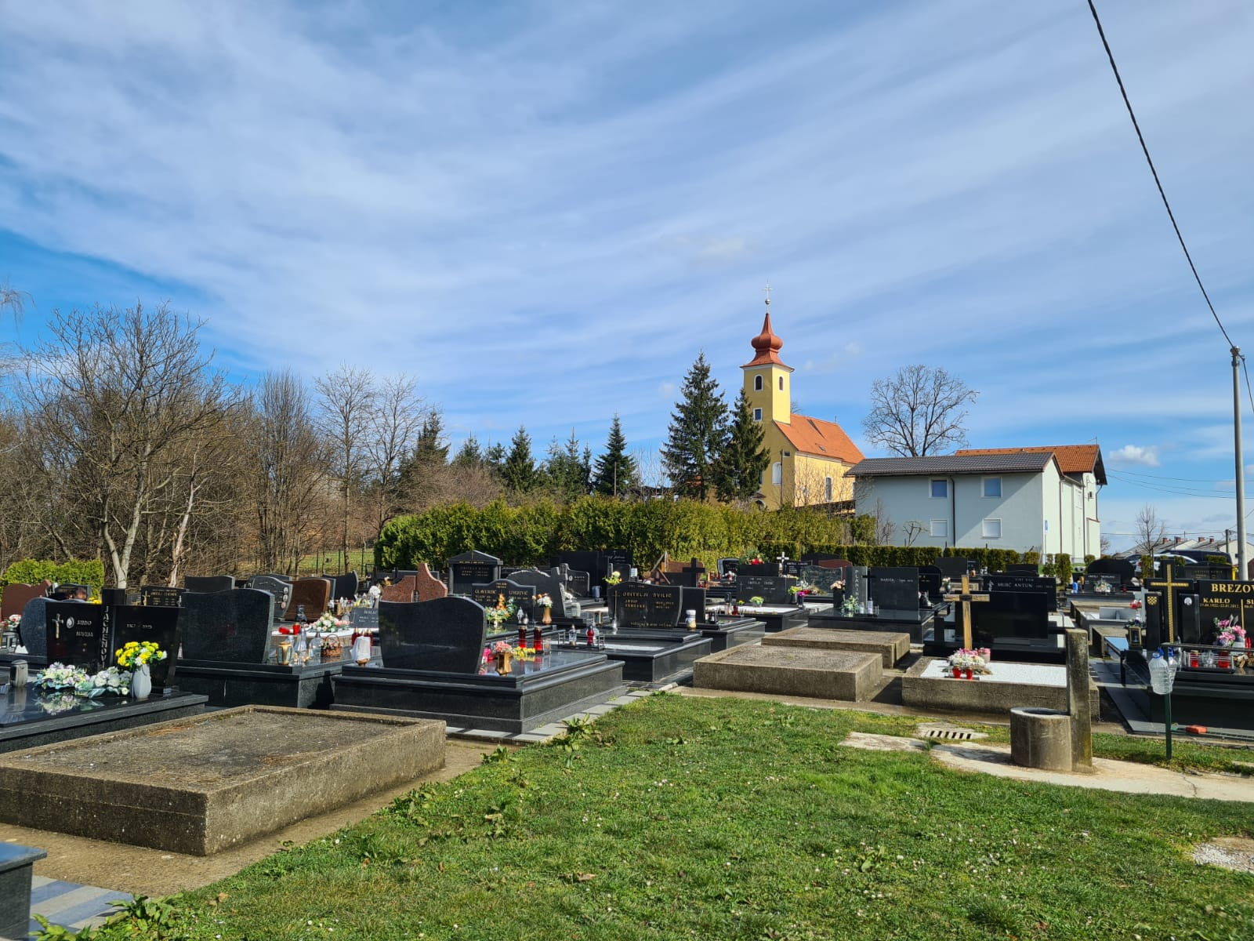

ZAGREB, rujan 2021.
d.o.o. za arhitekturu, planiranje i ostale poslovne djelatnosti, ZAGREB

KARLOVAČKA ŽUPANIJA
GRAD KARLOVAC
URBANISTIČKI PLAN UREĐENJA „GROBLJE VELIKA ŠVARČA“
Odluka o izradi urbanističkog Plana:  Glasnik Grada Karlovca, br. 17/20. | Odluka predstavničkog tijela o donošenju plana:  Glasnik Grada Karlovca, br. 15/21.
Javna rasprava objavljena:  13. svibnja 2021. | Javni uvid održan:  17. svibnja – 15. lipnja 2021.
Pečat tijela odgovornog za provođenje javne rasprave:  M.P. | Odgovorna osoba za provođenje javne rasprave:  …………………………………………  Gordana Koprivnjak, dipl.ing.arh.
Pravna osoba koja je izradila plan :
d.o.o. za arhitekturu, planiranje i ostale poslovne djelatnosti, Zagreb
Pečat pravne osobe koja je izradila plan:  M.P. | Odgovorna osoba :  …………………………………………  Mirela Ćordaš, dipl.ing.arh.
Odgovorni voditelj izrade nacrta prijedloga plana: Sandra Jakopec, dipl.ing.arh.
Stručni tim u izradi plana:  Mirela Ćordaš, dipl.ing.arh.  Nikša Božić, dipl.ing.arh.  Marijana Zlodre, mag.ing.arch. | Vlatka Žunec, mag.ing.arch.  Mate Ćurić, dipl.ing.građ.  Julika Bjelobaba, dipl.iur.
Pečat predstavničkog tijela:  M.P. | Predsjednik predstavničkog tijela:  …………………………………………  Marin Svetić, dipl. ing. šumarstva  Predsjednik Gradskog vijeća
Istovjetnost prostornog plana s  izvornikom ovjerava:  …………………………………………  (ime, prezime, potpis) | Pečat nadležnog tijela:  M.P.

SADRŽAJ
I. OSNOVNI DIO PLANA
I.0. Opći podaci o stručnom izrađivaču plana i odgovornom voditelju izrade
I.1 TEKSTUALNI DIO
ODREDBE ZA PROVEDBU
1. Uvjeti određivanja namjene površina
2. Detaljni uvjeti korištenja, uređenja i gradnje građevnih čestica i građevina
2.1. Opći uvjeti korištenja, uređenja i gradnje
2.2. Groblje
2.3. Stambena namjena
2.4. Javna i društvena namjena
3. Način opremanja zemljišta prometnom, uličnom, komunalnom te infrastrukturnom mrežom elektroničkih komunikacija
3.1. Promet
3.2. Elektroničke komunikacije
3.3. Opskrba plinom
3.4. Elektroopskrba i javna rasvjeta
3.5. Vodnogospodarski sustav
4. Uvjeti uređenja i opreme javnih zelenih površina
5. Mjere zaštite prirodnih, kulturno-povijesnih cjelina i građevina i ostalih ambijentalnih vrijednosti
6. Mjere provedbe plana
7. Mjere sprječavanja nepovoljna utjecaja na okoliš
8. Mjere zaštite od požara
9. Rekonstrukcija građevina koja se protive planiranoj namjeni

I.2. GRAFIČKI DIO
1. Detaljna namjena površina
1. DETALJNA NAMJENA POVRŠINA 1:500
2. Prometna, ulična i infrastrukturna mreža
2.A. Promet 1:500
2.B. Elektroničke komunikacije i elektroopskrba 1:500
2.C. Vodnogospodarski sustav 1:500
3. Uvjeti korištenja, uređenja i zaštite prostora
3. Pejsažno uređenje 1:500
4. Oblici korištenja i način gradnje
4.A. Uvjeti gradnje 1:500
4.B.1. Raster i razmještaj ukopnih parcela – polje A 1:200
4.B.2. Raster i razmještaj ukopnih parcela – polje B 1:200
4.B.3. Raster i razmještaj ukopnih parcela – polje C 1:200
4.B.4. Raster i razmještaj ukopnih parcela – polje D 1:200
4.C.1. Detaljni nacrt ukopnog mjesta - zemljani grobovi 1:50
4.C.2. Detaljni nacrt ukopnog mjesta – niše za urne 1:50

I.3. OBRAZLOŽENJE PLANA

II. PRILOZI PLANA
II.1. POPIS SEKTORSKIH DOKUMENATA I PROPISA
II.2. ZAHTJEVI I MIŠLJENJA
II.3. IZVJEŠĆE O JAVNOJ RASPRAVI
II.4. EVIDENCIJA POSTUPKA IZRADE I DONOŠENJA PLANA
II.5. SAŽETAK ZA JAVNOST

GRAD KARLOVAC
UPU “GROBLJE VELIKA ŠVARČA”

I.
OSNOVNI DIO PLANA
I.0.
OPĆI PODACI O STRUČNOM IZRAĐIVAČU PLANA I ODGOVORNOM VODITELJU IZRADE

- Izvod iz Sudskog registra
- Rješenje Ministarstva graditeljstva i prostornoga uređenja
- Rješenje o upisu u Imenik ovlaštenih arhitekata - urbanista
- Odluka o imenovanju odgovornog voditelja izrade nacrta prijedloga plana

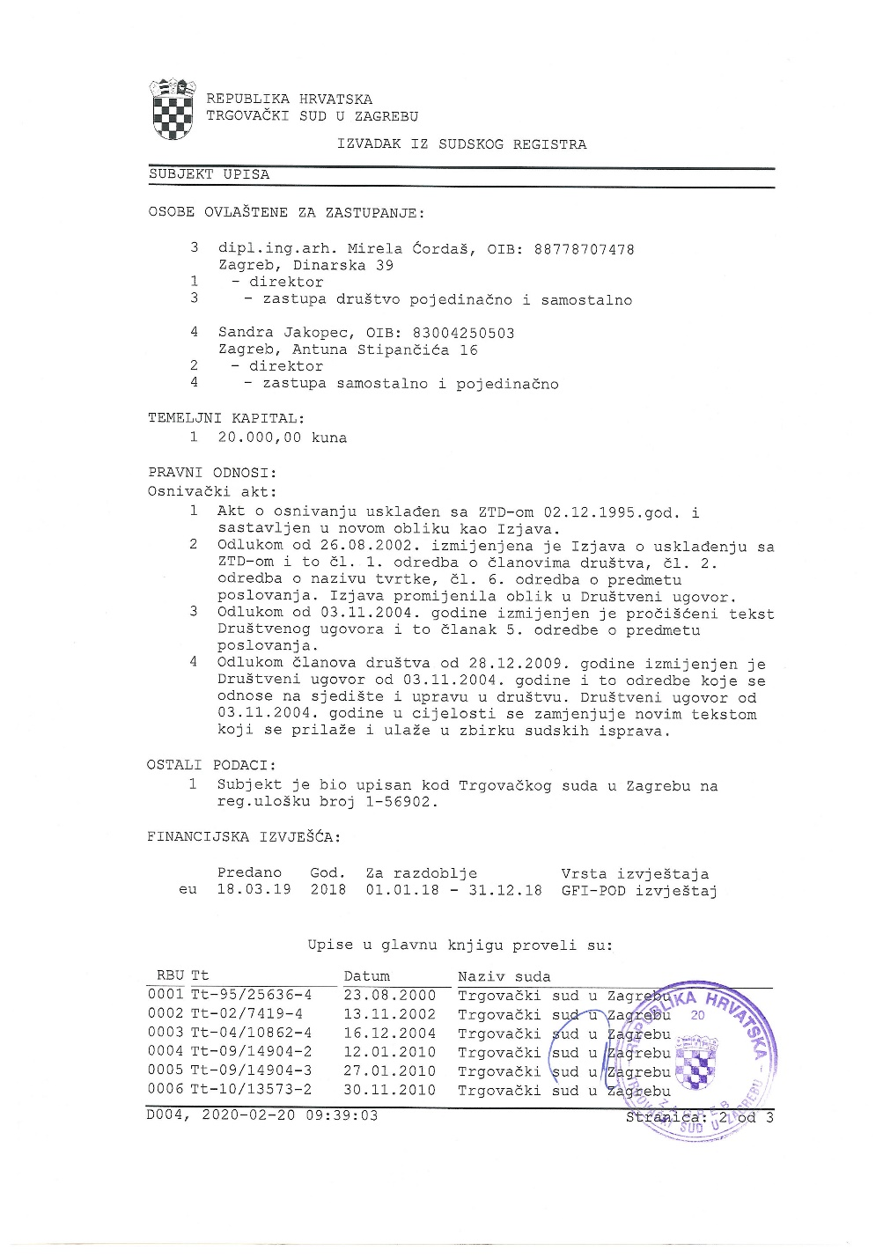
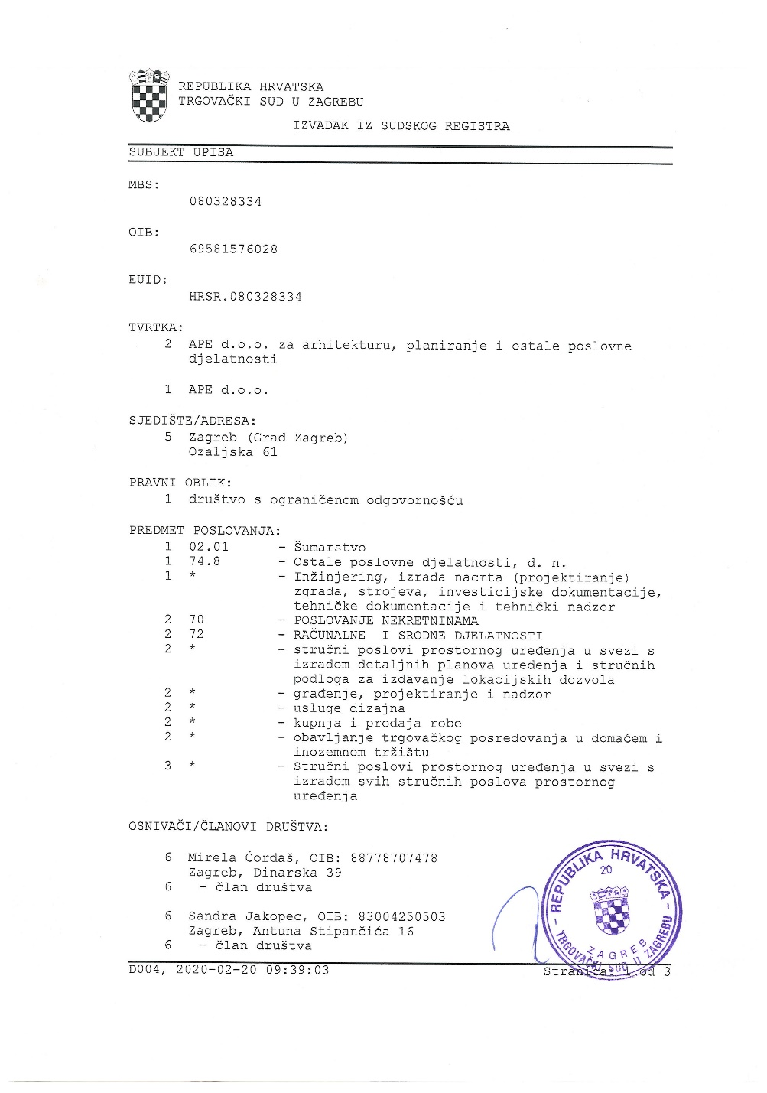
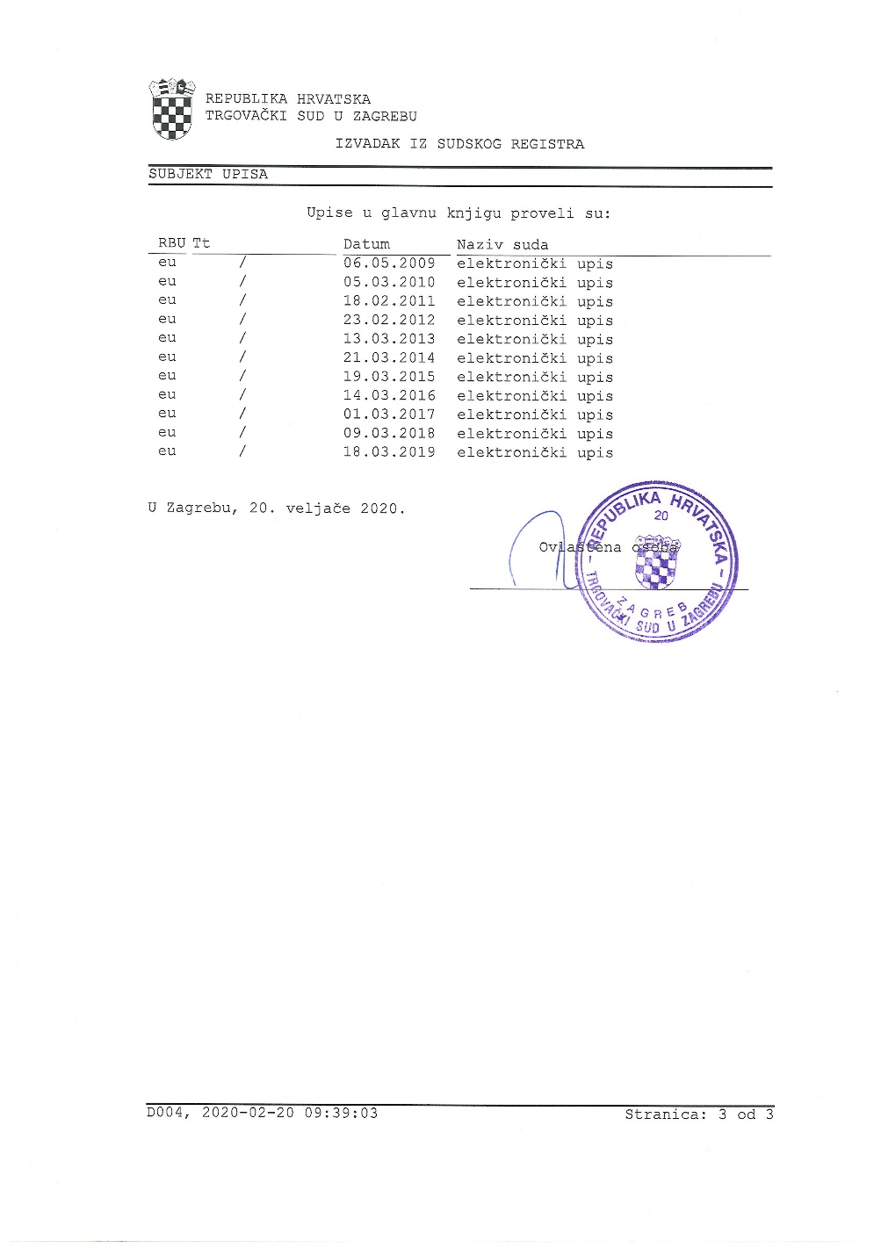
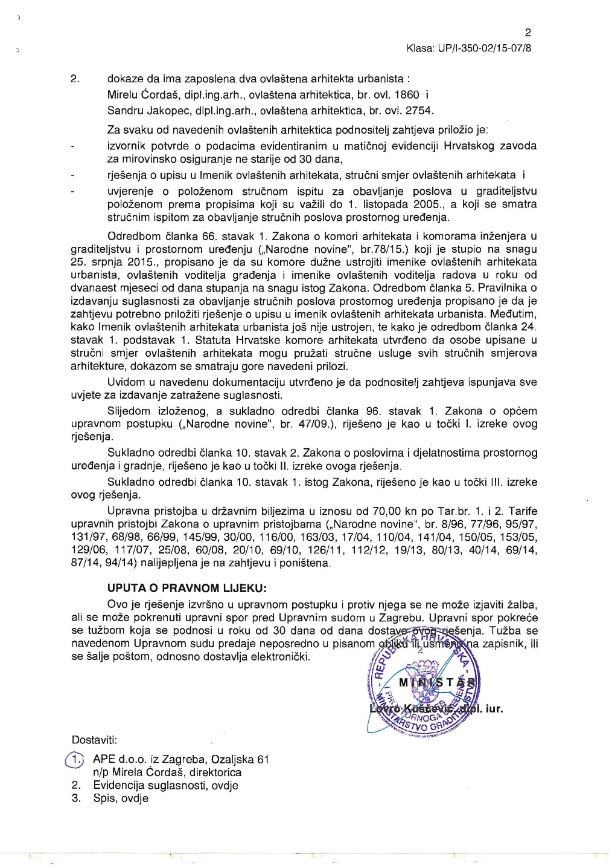
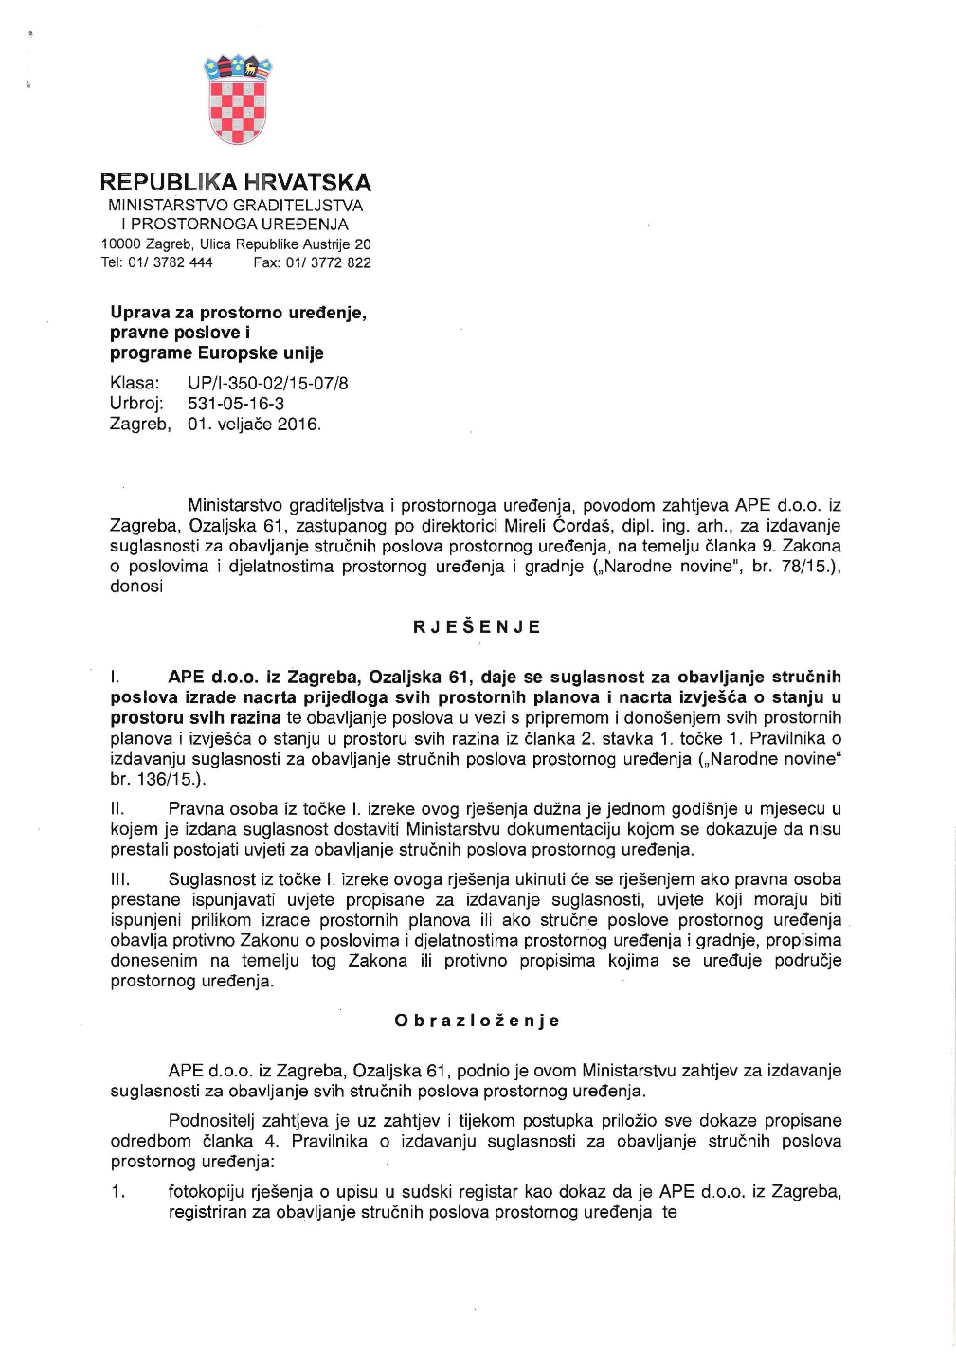

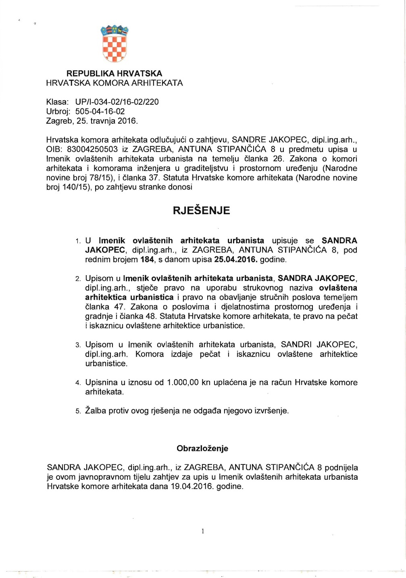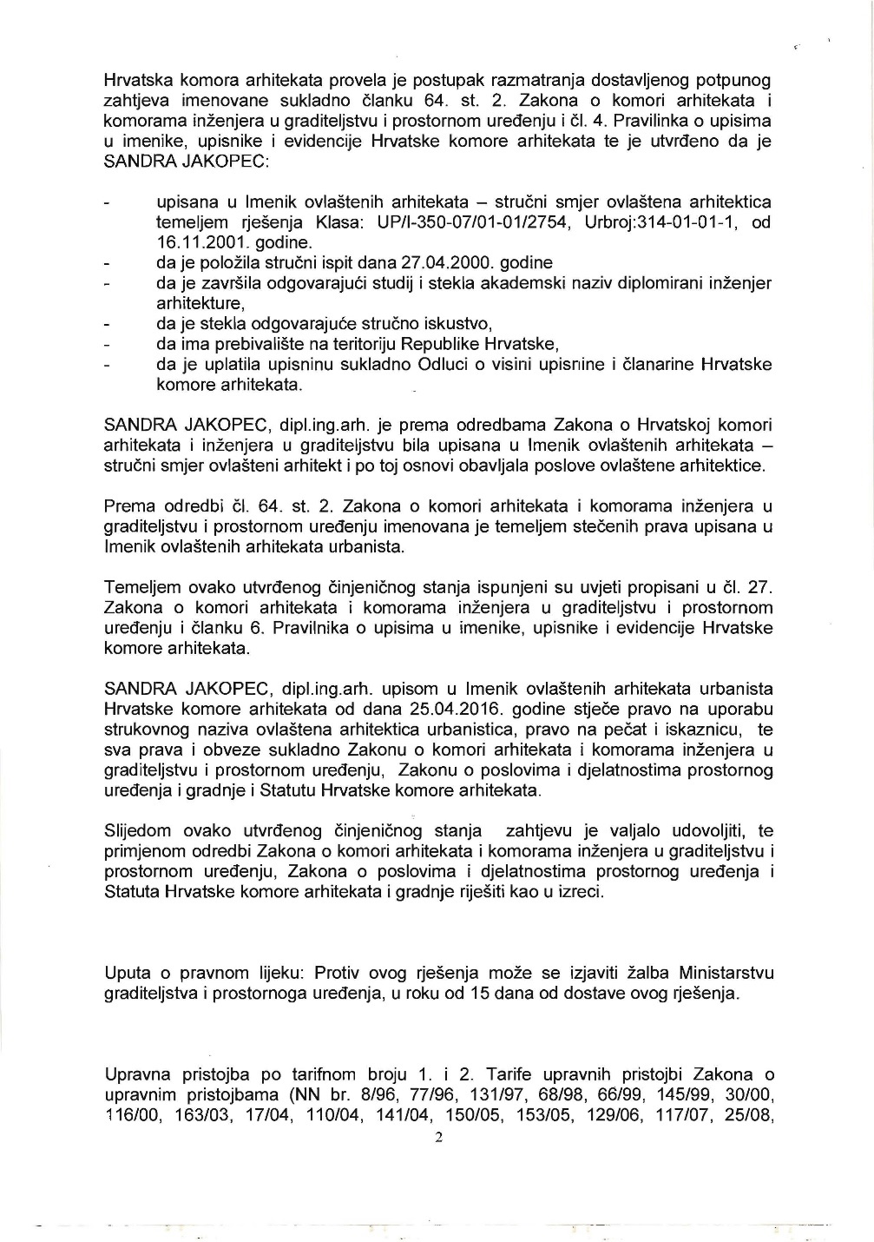

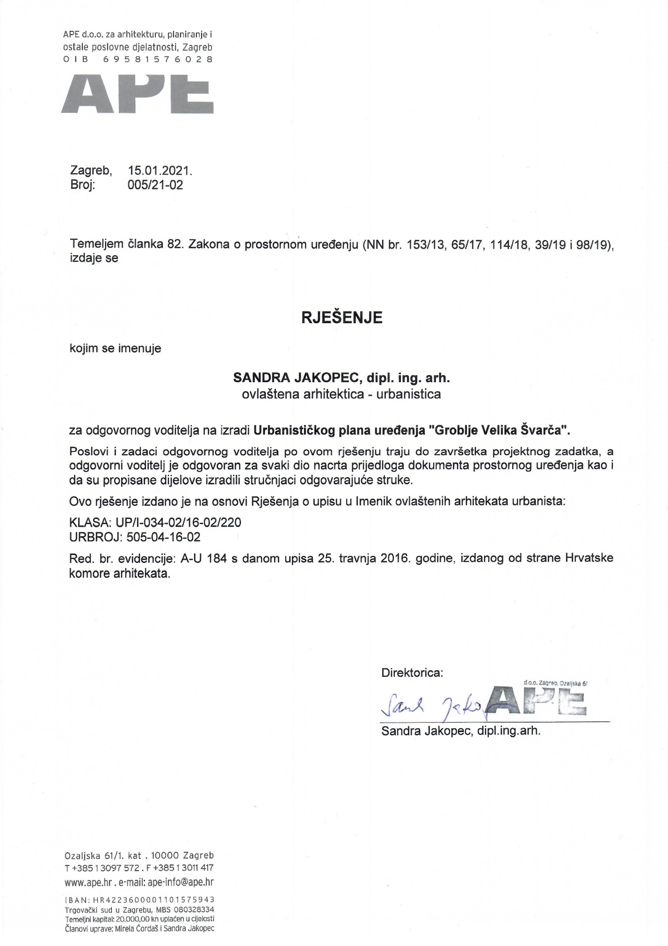

GRAD KARLOVAC
UPU “GROBLJE VELIKA ŠVARČA”

I.
OSNOVNI DIO PLANA
I.1.
TEKSTUALNI DIO

ODREDBE ZA PROVEDBU

ODREDBE ZA PROVEDBU
Napomena: Ove Odredbe za provedbu počinju člankom 3. zbog usklađenja s numeracijom Odredbi za provedbu u Odluci o donošenju Urbanističkog plana uređenja.
Temeljne odredbe
Pojmovnik

- U smislu ovih Odredbi za provedbu, izrazi i pojmovi koji se koriste imaju sljedeće značenje:
- Građevna čestica - čestica zemljišta s pristupom na prometnu površinu koja je izgrađena ili koju je u skladu s uvjetima prostornog plana planirano utvrditi oblikom i površinom od jedne ili više čestica zemljišta ili njihovih dijelova te izgraditi, odnosno urediti.
- Građevina - građenjem nastao i s tlom povezan sklop, svrhovito izveden od građevnih proizvoda sa zajedničkim instalacijama i opremom, ili sklop s ugrađenim postrojenjem, odnosno opremom kao tehničko - tehnološka cjelina ili samostalna postrojenja povezana s tlom, te s tlom povezan sklop koji nije nastao građenjem, ako se njime mijenja način korištenja prostora.
- Zgrada - zatvorena i/ili natkrivena građevina namijenjena boravku ljudi, odnosno smještaju životinja, biljaka i stvari. Zgradom se ne smatra pojedinačna građevina unutar sustava infrastrukturne građevine (trafostanice, pothodnici, mostovi i sl. građevine).
- Građevina osnovne namjene - građevina iste osnovne ili pretežite namjene unutar površine određene namjene utvrđene ovim Planom.
- Obiteljska zgrada - niska stambena zgrada s najviše 3 stana, maksimalnim k_{is}-om 0,8, najvećom etažnom visinom E=4 i najveće visine (h) 9,7 m.
- Pomoćna građevina - garaže, natkrivena parkirališta, drvarnice, spremišta, vrtne sjenice, kotlovnice, ljetne kuhinje i sl. te građevine s poslovnim, društvenim i javnim, sportsko-rekreacijskim i drugim namjenama koje nadopunjuju stanovanje kao osnovnu namjenu.
- Postojeća građevina - građevina izgrađena na temelju građevinske dozvole ili drugog odgovarajućeg akta i svaka druga građevina koja je prema Zakonu s njom izjednačena.
- Zamjenska građevina - nova građevina izgrađena na mjestu ili u neposrednoj blizini mjesta prethodno uklonjene postojeće građevine unutar iste građevne čestice, kojom se bitno ne mijenja namjena, izgled, veličina i utjecaj na okoliš dotadašnje građevine.
- Rekonstrukcija građevine - izvedba građevinskih i drugih radova kojima se utječe na ispunjavanje bitnih zahtjeva za postojeću građevinu i/ili kojima se mijenja usklađenost postojeće građevine s lokacijskim uvjetima u skladu s kojima je izgrađena (dograđivanje, nadograđivanje, uklanjanje vanjskog dijela građevine, izvođenje radova radi promjene namjene građevine ili tehnološkog procesa i sl.).
- Samostojeća građevina - građevina koja sa svih strana ima neizgrađeni prostor (vlastite građevne čestice ili javne površine) ili je uz nju prislonjena pomoćna zgrada bez izvora zagađenja na vlastitoj građevnoj čestici.
- Poluugrađena građevina - građevina kojoj se najviše jedno pročelje nalazi na međi građevne čestice odnosno uz pročelje susjedne građevine (s razmakom zbog konstruktivne dilatacije).
- Ugrađena građevina - građevina kojoj se bar dva pročelja nalaze na međama građevne čestice odnosno uz pročelja susjednih građevina (s razmakom zbog konstruktivne dilatacije).
- Koeficijent izgrađenosti građevne čestice (k_{ig}) - odnos izgrađene površine zemljišta pod građevinom i ukupne površine građevne čestice (zemljište pod građevinom je vertikalna projekcija svih zatvorenih, otvorenih i natkritih konstruktivnih dijelova građevine, osim balkona, na građevnu česticu; uključivši i terase u prizemlju ako su iste konstruktivni dio podzemne etaže).
- Koeficijent iskorištenosti građevne čestice (k_{is}) - odnos građevinske (bruto) površine građevina i površine građevne čestice.
- Visina građevine (h) - mjeri se od konačno zaravnanog i uređenog terena uz pročelje građevine na njegovom najnižem dijelu do gornjeg ruba stropne konstrukcije zadnjega kata, odnosno vrha nadozida potkrovlja, čija visina ne može biti viša od 1,2 m.
- Ukupna visina građevine (H) - mjeri se od konačno zaravnanog i uređenog terena na njegovom najnižem dijelu uz pročelje građevine do najviše točke krova (sljemena).
- Etažna visina građevine (E) – broj nadzemnih etaža.
- Nadzemna etaža – suteren, prizemlje, kat i potkrovlje.
- Suteren (S) - dio građevine čiji se prostor nalazi ispod poda prizemlja i ukopan je do 50% svoga volumena u konačno uređeni i zaravnani teren uz pročelje građevine, odnosno da je najmanje jednim svojim pročeljem izvan terena.
- Prizemlje (P) - dio građevine čiji se prostor nalazi neposredno na površini, odnosno najviše 1,5 m iznad konačno uređenog i zaravnanog terena mjereno na najnižoj točki uz pročelje građevine ili čiji se prostor nalazi iznad podruma i/ili suterena (ispod poda kata ili krova).
- Kat (K) - dio građevine čiji se prostor nalazi između dva poda iznad prizemlja.
- Potkrovlje (Pk) - dio građevine čiji se prostor nalazi iznad zadnjega kata i neposredno ispod kosog ili zaobljenog krova.
- Regulacijska linija - linija razgraničenja između građevnih čestica javne uporabe (ulice, trga, parka i sl.) i građevnih čestica privatne uporabe te dviju građevnih čestica javne uporabe.
- Građevinska (bruto) površina zgrade (GBP) - zbroj površina mjerenih u razini podova svih dijelova zgrade uključivo površine lođe, balkone i terase, određenih prema vanjskim mjerama obodnih zidova u koje se uračunavaju obloge, obzide, parapete i ograde, a prema važećim zakonskim propisima (Zakon, Pravilnik o načinu obračuna površine i obujma u projektima zgrada).
- Prirodni teren – neizgrađena površina zemljišta (građevne čestice), uređena kao perivojno-pejsažna površina (površina s nasadima) bez podzemne ili nadzemne gradnje i natkrivanja, parkiranja, bazena, teniskih igrališta i sl..
- Infrastruktura - komunalne, prometne, energetske, komunikacijske, elektroničke komunikacijske i druge građevine namijenjene gospodarenju s drugim vrstama stvorenih i prirodnih dobara.
- Komunalna infrastruktura - građevine namijenjene opskrbi pitkom vodom, odvodnji i pročišćavanju otpadnih voda, održavanju čistoće naselja, sakupljanju i obradi komunalnog otpada, te ulična rasvjeta.
- Groblje - prostor na kojemu se vrši polaganje posmrtnih ostataka umrlih, a sastoji se od unutrašnjeg prostora (površine za ukop; oproštajni, prateći i pogonski dio) i vanjskog prostora (prometne površine, parkiralište i ostale usluge).
- Grob – grobno mjesto, odnosno ukopno mjesto u zemlji. Grob je planiran kao zemljani, grobnica ili kazeta za urne.
- Zemljani grob – mjesto za ukop lijesa direktno u zemlju.
- Grobnica – armirano-betonska građevina, u koju se na metalnu ili betonsku konstrukciju polažu ljesovi i koja je zatvorena demontažnom betonskom ili kamenom pločom, a veličina grobnice ovisi o tome služi li za pojedinačni ili dvojni ukop.
- Kosturnica – služi za konačni smještaj kostiju nakon isteka roka mirovanja, kada se na polju provodi prekapanje i priprema polja za ponovne sahrane.
- Kazeta za urne – gotova armirano-betonska “kutija” koja se ukapa u teren te se u nju polažu urne s pepelom pokojnika.
- Grobni redovi – sastoje se od niza grobnih mjesta (grobova).
- Grobno polje – više grobnih redova s ne više od 200 grobova sa grobnim i pristupnim stazama.
- Grobna građevina - sve građevine na prostoru groblja (mrtvačnica i pomoćne grobne građevine).
- Glavna grobna staza – staza koja povezuje grobna polja s odmorištima i proširenjima.
- Pristupna staza – staza do grobnog mjesta.
- Plan ili UPU – Urbanistički plan uređenja „Groblje Velika Švarča“.
- GUP – Generalni urbanistički plan Grada Karlovca i njegove izmjene i dopune.
- Posebni propis – važeći zakonski ili podzakonski propis kojim se regulira područje pojedine struke iz konteksta odredbi.
- Uvjeti određivanja namjene površina

Detaljni prikaz utvrđivanja namjena površina na području UPU-a prikazan je na listu 1. Detaljna namjena površina u mjerilu00 1:500 i prema tom ustroju se mora utvrditi namjena pojedinih dijelova područja obuhvata UPU-a.

Na prostoru UPU-a planirane su sljedeće osnovne grupe namjena površina:
POSTOJEĆA GROBNA POLJA PG
PLANIRANA GROBNA POLJA ZA ZEMLJANE GROBOVE ZG
PLANIRANO GROBNO POLJE ZA ZEMLJANE GROBOVE I URNE ZU
POSTOJEĆA GROBNA GRAĐEVINA – MRTVAČNICA GM
PLANIRANA GRAĐEVINA ZA USLUŽNE SADRŽAJE GU
SERVISNO DVORIŠTE
TRG
TRG – MEMORIJALNO OBILJEŽJE
PROSTORI ZA SMJEŠTAJ KONTEJNERA
PROMETNE POVRŠINE I STAZE
ZELENE POVRŠINE (UNUTAR OGRADE GROBLJA)
POTEZI ZELENILA UZ GLAVNE GROBNE STAZE (DRVORED)
POTEZI ZELENILA UZ GROBNA POLJA (VISOKI GRMORED)
ZAŠTITNE ZELENE POVRŠINE (IZVAN OGRADE GROBLJA) Z
STAMBENA NAMJENA S
JAVNA I DRUŠTVENA NAMJENA – VJERSKA D8

- Ovim UPU-om posebno su se obradili prostori za uređenje novih grobnih polja (za ukop u zemlji i kazete za urne), izgradnju grobnih građevina, novih prometnih površina unutar groblja, kao i uređenje zelenih površina unutar i izvan groblja.
- Postojeće građevine unutar stambene te javne i društvene namjene na području obuhvata UPU-a se zadržavaju uz mogućnost obnove i rekonstrukcije prema uvjetima i načinu gradnje definiranim ovim Odredbama za provedbu.
- Detaljni uvjeti korištenja, uređenja i gradnje građevnih čestica i građevina
- Opći uvjeti korištenja, uređenja i gradnje

Detaljan prikaz razmještaja prostora za proširenje groblja, oblika i veličine novih grobnih polja unutar obuhvata UPU-a, kao i građevne čestice stambene te javne i društvene namjene prikazani su na listu 4.A. Uvjeti gradnje. Ovim prikazom detaljno su utvrđene građevne čestice za formiranje i uređenje groblja te za rekonstrukciju i izgradnju građevina stambene te javne i društvene namjene.

- Gradnja novih i zamjenskih građevina te rekonstrukcija postojećih građevina unutar obuhvata UPU-a moguća je u skladu s ovim Odredbama za provedbu.
- Uvjete gradnje novih i zamjenskih građevina te rekonstrukcija postojećih građevina koje su pojedinačna kulturna dobra i/ili se nalaze na površini koja je kulturno dobro utvrđuje tijelo nadležno za zaštitu kulturnih dobara (Ministarstvo kulture, Konzervatorski odjel u Karlovcu) te ti uvjeti mogu odstupiti od ostalih uvjeta utvrđenih ovim Planom.
- Gradnja zamjenskih građevina i rekonstrukcija postojećih građevina koje ne zadovoljavaju jedan ili više lokacijskih uvjeta (npr. k_{ig}, k_{is}, visina (h), maksimalna ukupna visina (H), etažna visina (E), udaljenosti od regulacijske linije, udaljenosti od međa građevne čestice, udaljenosti između zgrada, površina prirodnog terena i sl.) utvrđenih ovim Planom moguća je na način da se ti uvjeti ne pogoršavaju, a ostali trebaju biti u skladu s Odredbama za provedbu ovog Plana.
- Međusobna udaljenost između zgrada i udaljenost zgrada od regulacijske linije mora biti u skladu s odredbama važećih posebnih propisa o zaštiti od požara, potresa, elementarnih nepogoda, ratnih opasnosti i dr.
- Groblje

- Prostor groblja predstavlja ograđeni prostor zemljišta na kojem se nalaze grobna mjesta.
- Ograda groblja izvesti će se od metalnih stupova s mrežom uz koje će s unutarnje strane biti posađeno zaštitno zelenilo. Dozvoljena je i sadnja grmoreda s unutrašnje strane.
- Maksimalna visina ograde iznosi 2,0 m.

Korištenje zemljišta za ukapanje umrlih predviđeno je u prostoru definiranom grobnim poljima.

UPU-om je predviđen pristup na građevne čestice groblja s javnih površina, koje su na zasebnim građevnim česticama.

Pješački pristup grobnim poljima predviđen je glavnim grobnim stazama, a grobnim mjestima grobnim stazama unutar čestice groblja.

- Kolni pristup groblju omogućen je s istočne strane (postojeći glavni ulaz) groblja. Parkiralište za smještaj vozila posjetitelja nalazi se s istočne strane groblja.
- Unutar groblja dozvoljen je pristup vozilima samo u iznimnim slučajevima (održavanje i uređenje groblja i prijevoz pokojnika).
- Kolni pristup servisnom dvorištu omogućen je sa sjeverne strane servisnog dvorišta.
- Pješački pristup groblju planiran je s istočne strane (glavni ulaz) te s jugoistočne i jugozapadne strane (planirani pješački ulazi) groblja.

Etapnost i/ili faznost u izvedbi groblja moguća je na način da se izvodi jedno po jedno grobno polje. Etapnost i/ili faznost se može definirati u budućoj projektnoj dokumentaciji sukladno zakonskoj regulativi.
Veličina i oblik površina za ukapanje

- Bruto veličina jednostrukog zemljanog grobnog mjesta iznosi 170 x 270 cm. Svijetla veličina otvora grobnog mjesta iznosi 90 x 220 cm. Bruto dimenzija dvostrukog zemljanog grobnog mjesta iznosi 260 x 270 cm. Svijetla veličina otvora grobnog mjesta iznosi 180 x 220 cm.
- Okvir se izvodi u širini od 15 cm. Iza glave se ostavlja još 20 cm.
- Između dva grobna reda, iza glave, ostavljen je prostor širine 60 cm predviđen za sadnju zelenila.
- Razmak između dva okvira groba iznosi 50 cm.
- Grobni redovi s grobnim mjestima za klasičan ukop (zemljani grobovi) uglavnom se postavljaju tako da po dva grobna reda imaju pristup sa jedne grobne staze (sistem glava – glava).

Ukapanje pokojnika u pojedinom grobnom mjestu kod zemljanih grobova predviđeno je najviše do dvije dubine, odnosno do 200 cm ispod razine konačno uređenog terena grobnog polja. Ako se prilikom kopanja i uređenja grobnog mjesta ustanovi podzemna voda, tada se dno grobnog mjesta mora nalaziti na najmanje 50 cm iznad najviše kote podzemne vode.

- Neto dimenzija niše za urne iznosi 50 x 50 cm, odnosno bruto dimenzije uvećane minimalno 16 cm ovisno o projektnom rješenju i načinu izvođenja niša.
- Niše su smještene u jednom redu, u dvije visine.

Osim površina predviđenih za uređenje grobnih polja za ukop utvrđeni su i prostori za uređenje grobnih staza, zelenih površina, trgova, prostora za česme i kontejnere, servisno dvorište (s prostorom za kontejnere, deponij šljunka te prostorom za betonske i manje klesarske radove).
Veličina i površina grobnih polja i grobnih staza te broj grobnih mjesta

- Veličine grobnih polja proizašle su iz propisanih najvećih udaljenosti pojedinog grobnog mjesta od ruba grobnog polja, odnosno maksimalne dužine grobnog reda te maksimalnog broja grobnih mjesta u pojedinom grobnom polju.
- Planirana su 4 nova grobna polja, na svakom od kojih je moguće urediti maksimalno 200 grobnih mjesta. Na planiranim grobnim poljima moguće je urediti sljedeći broj grobnih mjesta:
oznaka  grobnog polja | jednostruki  zemljani grobovi | dvostruki  zemljani grobovi | niše za urne | UKUPNO
A | 5 | 13 | 58 | 76
B | 10 | 36 | - | 46
C | 13 | 129 | - | 142
D | 16 | 56 | - | 72
UKUPNO | 44 | 234 | 58 | 336

- Dozvoljeno je objedinjavanje, odnosno dijeljenje prikazanih grobnih mjesta na način da se dva dvostruka grobna mjesta mogu zamijeniti sa tri jednostruka i obratno uz uvjet da ukupni broj mjesta u jednom polju ne prelazi 200.

Širina novoplaniranih glavnih grobnih staza, kao i ostalih grobnih staza, utvrđena je na način da se omogući neometano kretanje sprovoda rubom grobnih polja s kolicima s lijesom pokojnika. Lijes pokojnika se po potrebi može provesti do grobnog mjesta ukopa i po grobnim stazama unutar grobnog polja. Uzdužni nagib glavnih grobnih staza je planiran takav da omogući pristup kolicima sa lijesom i ugodno hodanje u grobnoj povorci. Uzdužni nagib planiranih glavnih grobnih staza određen je s maksimalnih 8% kako bi se omogućio pristup do svakog grobnog mjesta.

- Širina glavnih grobnih staza (između grobnih polja) utvrđena je sa 300 i 400 cm što je prikazano na detaljnim listovima 4.B.1. do 4.B.4.
- Širine staza unutar grobnih polja iznose 160 cm.

- Veličine proširenja staza, trgova te prostora za kontejnere vidljive su na detaljnom listu 4.A. Uvjeti gradnje. Na tim površinama mogu se postavljati klupe i grobne slavine kao i košare za grobni otpad. Otpad se odlaže odvojeno - biološki (razgradivi) otpad i ostali grobni otpad.
- Na grafičkom listu 4.A. Uvjeti gradnje označene su i površine za smještaj kontejnera za grobni otpad, česmi te servisno dvorište s prostorom za: betonske i manje klesarske radove, deponij šljunka i sipine te centralne kontejnere za grobni otpad, koje je ograđeno punom ogradom visine do 2 m.
- Površine za smještaj kontejnera mogu biti ograđene.
Uređenje grobnih mjesta

- Kod zemljanih grobova se dozvoljava postava svih tipova nadgrobnih ploča, uz poštivanje tradicionalnih načina ukapanja. Ne dozvoljava se gradnja spomenika viših od 2 m na pojedinačnom grobnom mjestu.
- Nije dopušteno postavljanje opločenja izvan grobnog mjesta na trasi grobne staze.
Uvjeti uređenja i izgradnje grobnih građevina

- Na grafičkom listu 4.A. Uvjeti gradnje, utvrđena je veličina te oblik površine za izgradnju grobnih građevina.
- Postojeća mrtvačnica se zadržava te je moguća njena rekonstrukcija unutar postojećih gabarita.
- Uz istočni (glavni) ulaz u groblje planira se površina građevine za uslužne sadržaje na kojoj je dozvoljena izgradnja pomoćne građevine za smještaj prostora za prodaju cvijeća i svijeća te grobne opreme sa spremištem i sanitarijama za osoblje ili postava kioska.
- Visina građevine za uslužne sadržaje od kote konačno uređenog terena do ruba krovnog vijenca ne smije biti veća od 5,50 metara, dok najveća katnost ne smije prijeći P (prizemlje bez potkrovlja). Krovište građevine može biti ravno ili koso.
- Izvan površina za izgradnju mogu se postavljati natpisi, rasvjetni stupovi te priključni elementi infrastrukture.
- Stambena namjena

- Na grafičkom listu 4.A. Uvjeti gradnje, utvrđena je veličina i oblik građevne čestice, veličina te oblik površine za izgradnju građevina stambene namjene – obiteljske zgrade, oznake S.
- Na jednoj građevnoj čestici može se graditi jedna ili više građevina osnovne namjene. Na građevnoj čestici se uz građevine osnovne namjene mogu graditi i pomoćne građevine na način da formiraju funkcionalnu, gospodarsku i oblikovnu (arhitektonsku) cjelinu. Zgrade osnovne namjene treba graditi bliže ulici (prometnoj površini), a pomoćne zgrade treba graditi dalje od ulice u dubini građevne čestice, odnosno iza zgrade osnovne namjene.
- Obiteljske zgrade i pomoćne građevine mogu se graditi na samostojeći i poluugrađeni način.

- U stambenim zgradama (u zgradi osnovne namjene i pomoćnim zgradama) mogu se smjestiti sadržaji poslovne, javne i društvene, sportsko-rekreacijske te drugih namjena koje nadopunjuju stanovanje kao osnovnu namjenu, a koji zajedno mogu zauzimati do 45% ukupnog GBP-a.
- Poslovnim sadržajima iz prethodnog stavka smatraju se zanatske, uslužne, trgovačke, proizvodne, ugostiteljsko turističke i sl. djelatnosti odnosno:
- tihe i čiste djelatnosti - različite kancelarije, uredi, biroi i druge slične djelatnosti, mali proizvodni pogoni, trgovački i ugostiteljsko turistički sadržaji, krojačke, frizerske, postolarske, fotografske i slične uslužne radnje i slično;
- bučne i potencijalno opasne djelatnosti - mali bučni proizvodni pogoni, automehaničarske i proizvodne radionice, limarije, lakirnice, bravarije, kovačnice, stolarije i slično.
- Tihe i čiste djelatnosti mogu se smjestiti u stambene zgrade ukoliko za to postoje tehnički uvjeti.
- Bučne i potencijalno opasne djelatnosti smiju se smjestiti u obiteljske zgrade samo ako to omogućava tehnološko rješenje, veličina građevne čestice i njen položaj u naselju te predviđene mjere zaštite okoliša i života stanovnika.
- Pri smještavaju poslovnih i drugih sadržaja u stambene zgrade moraju se poštovati važeći zakonski propisi zaštite od buke kao što su: Zakon o zaštiti od buke, Pravilnik o najvišim razinama buke u sredini u kojoj ljudi rade i borave i dr.
Izgrađenost i iskorištenost građevne čestice

- Najveći dopušteni koeficijent izgrađenosti građevne čestice:
- za gradnju na slobodnostojeći način k_{ig} = 0,3
- za gradnju na poluugrađeni način k_{ig} = 0,4
- Najveći dopušteni koeficijent iskorištenosti građevne čestice k_{is} = 0,8.
- Minimalno 20% površine građevne čestice stambene zgrade mora biti prirodni teren.
Veličina građevina

- Obiteljske zgrade mogu imati najveću etažnu visinu E = 4 i najveću visinu h = 9,7 m.
- Pomoćne zgrade mogu imati najveću etažnu visinu E = 2 i najveću visinu h = 6,0 m.
Smještaj građevina na građevnoj čestici

- Minimalna udaljenost samostojeće obiteljske zgrade od granica građevne čestice je 3,0 m (ako je na tom pročelju planirana gradnja otvora) odnosno 1,0 m (ako na tom pročelju nije planirana gradnja otvora, osim kada je susjedna građevna čestica javne namjene - prometna površina, javna zelena površina i sl.). Otvorima se ne smatraju fiksna neprozirna ostakljenja maksimalne površine 0,4 m² (građevinski otvor), dijelovi zida od staklene opeke, ventilacijski otvori maksimalne veličine Ø 15 cm ili 15 x 15 cm (građevinski otvor), a kroz koje se ventilacija odvija prirodnim putem i kroz koji nije moguće ostvariti vizualni kontakt.
- Minimalna udaljenost poluugrađene obiteljske zgrade od granica građevne čestice (uz koje nije prislonjena) je 3,0 m. Preporučaju se sljedeće udaljenosti obiteljske zgrade od međa građevne čestice: 4,0 m (kada to dozvoljava veličina građevne čestice) i 5,0 m od južne međe građevne čestice (zbog boljeg osunčanja).

- Minimalna udaljenost samostojeće pomoćne zgrade od granica građevne čestice je 3,0 m (ako je na tom pročelju planirana gradnja otvora) odnosno 1,0 m (ako na tom pročelju nije planirana gradnja otvora, osim kada je susjedna građevna čestica javne namjene - prometna površina, javna zelena površina i sl.). Otvorima se ne smatraju fiksna neprozirna ostakljenja maksimalne površine 0,4 m² (građevinski otvor), dijelovi zida od staklene opeke, ventilacijski otvori maksimalne veličine Ø 15 cm ili 15 x 15 cm (građevinski otvor), a kroz koje se ventilacija odvija prirodnim putem i kroz koji nije moguće ostvariti vizualni kontakt.
- Minimalna udaljenost poluugrađene pomoćne zgrade od granica građevne čestice (uz koje nije prislonjena) je 3,0 m.

Minimalna udaljenost obiteljske zgrade i pomoćne zgrade, bez obzira na način gradnje, od regulacijske linije je za:
- obiteljske zgrade 5,0 m
- pomoćne zgrade 10,0 m
- odnosno postojeća udaljenost, ukoliko je ista manja od navedenih.

Minimalna udaljenost između obiteljske zgrade i susjedne postojeće zgrade mora biti:
- 5,0 m za obiteljsku zgradu etažne visine (E = 1, 2 i 3)
- 8,0 m za obiteljsku zgradu etažne visine (E = 4)
- Minimalna udaljenost pomoćne zgrade od susjedne zgrade ovisi o etažnoj visini stambene zgrade na čijoj se građevnoj čestici gradi te je jednaka vrijednostima iz prethodnog stavka ovog članka.
- Minimalna međusobna udaljenost između svih vrsta zgrada (osnovne namjene i pomoćnih građevina) na vlastitoj građevnoj čestici je 4,0 m.
Oblikovanje građevina

- Krovna konstrukcija može biti ravna, zaobljena, kosa, složena i sl.
- Preporuča se upotreba tradicijskih pokrova za obiteljske zgrade.
- Prozori potkrovlja mogu biti izvedeni u kosini krova ili na zabatnom zidu ili kao vertikalni otvori u kosini krova, sa svojom krovnom konstrukcijom (krovna kućica/nadozidani prozor).
Uređenje građevnih čestica

- Na građevnim česticama stambenih zgrada gradnja ograda nije obavezna osim ako u dvorištu slobodno borave životinje.
- Visina ograde mjeri se od kote konačno uređenog terena uz ogradu više građevne čestice.
- Ulična ograda podiže se iza regulacijske linije u odnosu na prometne površine. Maksimalna visina ulične ograde je 1,6 m.
- Iznimno od prethodnog stavka, ulične ograde mogu biti više od 1,60 m, kada je to nužno radi zaštite građevne čestice ili načina njenog korištenja.
- Visina ostalih ograda ne može biti veća od 2,0 m.
- Kameno ili betonsko podnožje ulične ograde ne može biti više od 50 cm. Dio ulične ograde iznad punog podnožja mora biti prozračno, izvedeno od drveta, pocinčane žice ili drugog materijala sličnih karakteristika ili izvedeno kao zeleni nasad (živica).
- Sva vrata (kolna i pješačka) na ogradi moraju se otvarati prema unutrašnjoj strani odnosno na vlastitu građevnu česticu.

- Teren oko građevine, potporne zidove, terase i sl. treba izvesti na način da se ne narušava izgled naselja, te da se ne promijeni prirodno otjecanje vode na štetu susjednog zemljišta odnosno susjednih građevina.
- Najveća visina potpornog zida je 2,0 m. U slučaju da je potrebno izgraditi potporni zid veće visine, tada je isti potrebno izvesti u terasama, s horizontalnom udaljenošću zidova od min 1,5 m, a teren svake terase ozeleniti.
- Javna i društvena namjena

- Na grafičkom listu 4.A. Uvjeti gradnje, utvrđena je veličina i oblik građevne čestice, veličina te oblik površine za izgradnju građevina javne i društvene namjene – vjerske građevine, oznake D8.
- Javni i društveni sadržaji mogu se smještati i na građevnim česticama drugih namjena, u zgrade osnovne namjene ili u pomoćne zgrade, prema uvjetima gradnje tih zgrada.
- U zgradama javne i društvene namjene (u zgradi osnovne namjene i pomoćnim zgradama) mogu se smjestiti sadržaji sportske, rekreacijske i druge javne i društvene namjene (npr. socijalna, kultura i sl.) koji nadopunjuju javnu i društvenu djelatnost - vjersku kao osnovnu namjenu, a koji zajedno mogu zauzimati do 45% ukupnog GBP-a.
- U javnim i društvenim zgradama ne smiju se smještati bučne i potencijalno opasne poslovne djelatnosti i ugostiteljsko-turistički smještajni sadržaji određeni važećim posebnim propisima.

Na površinama javne i društvene namjene (D8) moguće je graditi prema sljedećim uvjetima:
- građevine se mogu graditi na samostojeći način
- najveća dozvoljena etažna visina E = 5
- najveća dozvoljena visina h = 16,5 m
- maksimalna ukupna visina (H) istaknutih dijelova vjerskih zgrada (npr. zvonik i sl.) je 30,0 m
- preporuča se minimalna površina građevne čestice od 1.000 m²
- maksimalni k_{ig} je 0,6
- minimalno 20% površine građevne čestice mora biti prirodni teren
- minimalna udaljenost od međe građevne čestice i regulacijske linije je 5,0 m
- minimalna udaljenost od susjednih zgrada, osim za dijelove zgrade koji zbog svoje funkcije zahtijevaju veću visinu (npr. zvonici i sl.), mora biti veća od ukupne visine (H) više od dviju zgrada odnosno (od dvije vrijednosti primjenjuje se veća):
- 5,0 m za E=1 i 2
- 8,0 m za E=3
- 10,0 m za E=4 i 5
- minimalna međusobna udaljenost zgrada na istoj građevnoj čestici je 6,0 m.

- Javne i društvene zgrade treba oblikovati tako da se uklope u ambijent, štujući vrijedna naslijeđena graditeljska, ambijentalna i krajobrazna obilježja kako se ne bi narušila cjelovitost pročelja ulice ili grupe zgrada u blizini kojih se gradi.
- Preporuča se ne ograđivati javne i društvene zgrade – vjerske građevine. Potporni zidovi na građevnim česticama javnih i društvenih zgrada grade se prema istim uvjetima kao i potporni zidovi na građevnim česticama stambenih zgrada.
- Zbog rekonstrukcije raskrižja planirano je izmještanje memorijalnog obilježja – križa sjevernice. Osim izmještanja križa planirana je i rekonstrukcija prilaznih stepenica crkvi.
- Način opremanja zemljišta prometnom, uličnom, komunalnom te infrastrukturnom mrežom elektroničkih komunikacija

- Infrastrukturnu mrežu zone čine prometna i ulična mreža, mreža plinoopskrbe, elektroopskrbe, vodoopskrbe i odvodnje otpadnih sanitarnih i oborinskih voda te elektronička komunikacijska infrastruktura i druga povezana oprema.
- Za područje obuhvata UPU-a utvrđeni su načini i režimi uređenja i opremanja prometnom i komunalnom infrastrukturnom mrežom i to na listovima 2.A., 2.B. i 2.C..
- Pri projektiranju i izvođenju građevina i uređaja javne i komunalne infrastrukture potrebno se pridržavati posebnih propisa, kao i propisanih udaljenosti od ostalih infrastrukturnih objekata i uređaja te pribaviti suglasnosti tijela ili osoba određenih posebnim propisima.
- Prikazani smještaji planiranih građevina i uređaja (cjevovodi, kabeli, elektronička komunikacijska infrastruktura i druga povezana oprema i sl. te smjerovi tečenja oborinske odvodnje) infrastrukturne mreže u grafičkom dijelu Plana, usmjeravajućeg su značenja te su prilikom izrade projektne dokumentacije dozvoljene odgovarajuće prostorne prilagodbe koje bitno ne odstupaju od koncepcije rješenja.
- Konačni smještaj i broj površinskih infrastrukturnih građevina utvrdit će se sukladno tehničkim i sigurnosnim zahtjevima za pojedinu građevinu te potrebama potrošača, tako da broj i smještaj tih građevina prikazan u grafičkom dijelu Plana nije obvezatan.
- Linijske građevine javne i komunalne infrastrukture (cjevovodi, kabeli, elektronička komunikacijska infrastruktura i druga povezana oprema i sl.) u pravilu je potrebno voditi uz staze u skladu s planiranim rješenjem, ako broj i smještaj tih građevina nije drugačije prikazan u grafičkom dijelu Plana.
- Promet

Izgradnja i uređenje planiranih i postojećih prometnica raditi će se u suglasju s pravilima sigurnosti u prometu, pravilima tehničke struke, te na temelju odgovarajuće tehničke dokumentacije.

- Kolni pristup groblju planiran je s istočne strane groblja.
- Kolni pristup ostalim građevinama prikazan je na listu 2.A. Promet.

- Pješački pristup groblju planiran je s istočne strane (glavni ulaz) te s jugoistočne i jugozapadne strane (planirani ulazi) groblja, kako je prikazano na listu 2.A. Promet i 4.A. Uvjeti gradnje.
- Maksimalni dopušteni uzdužni nagib pješačkih staza je 8%.

- Glavne grobne staze potrebno je asfaltirati, dok se pristupne grobne staze mogu asfaltirati ili popločiti betonskim prefabrikatima ili izvesti nabijenom zemljanom podlogom uz završni sloj šljunka-sipine.
- Trgovi i odmorišta mogu se asfaltirati ili popločiti betonskim prefabrikatima, odnosno kamenim pločama i/ili kockama.

- Parkirališne potrebe groblja te građevina javne i društvene namjene namiruju se gradnjom javnog parkirališta (P1) i parkirališta na prostoru javne i društvene namjene (P2) označenih na listu 2.A. Minimalne tlocrtne dimenzije jednog "okomitog" parkirališnog mjesta iznose 5,0 m x 2,5 m, izuzev mjesta za osobe s invaliditetom i smanjenom pokretljivosti koje je određeno posebnim propisom.
- Prilikom projektiranja i organizacije parkirališnih površina potrebno je osigurati parkirališna mjesta za osobe s invaliditetom i smanjenom pokretljivosti (min. 5% od ukupnog broja parkirališnih mjesta). Parkirališna mjesta moraju biti vidljivo označena horizontalnom i vertikalnom signalizacijom, imati propisno izveden spoj s pješačkom površinom i biti smještena najbliže pristupačnom ulazu u građevinu. Njihova veličina odredit će se u skladu s važećim Pravilnikom o osiguranju pristupačnosti građevina osobama s invaliditetom i smanjene pokretljivosti. Na parkiralištima koja imaju manje od 20 parkirnih mjesta potrebno je osigurati 1 parkirno mjesto za osobe s invaliditetom i smanjenom pokretljivosti.
- Potrebe za parkirališno-garažnim mjestima stambene namjene sukladno važećim odredbama GUP-a Grada Karlovca potrebno je osigurati na građevnoj čestici. Za svaku je građevinu/česticu potrebno osigurati propisani broj parkirališnih mjesta koji se izračunavaju na temelju stvarno realiziranog broja stanova odnosno površine lokala.

Parkirališta se mogu u cijelosti asfaltirati ili izvesti u dva dijela – kolni dio se asfaltira, a dio za parkiranje se može prekriti sipinom, travnim rešetkama ili popločiti betonskim kockama.
- Elektroničke komunikacije

Na području obuhvata UPU-a predviđena je izgradnja EK mreže kako je prikazano na kartografskom prikazu 2.B. Pri izradi projekata za pojedine segmente mreže elektroničkih komunikacija unutar obuhvaćenog područja može doći do manjih odstupanja u tehničkom rješenju u odnosu na predloženo rješenje, ali bez promjene globalne koncepcije.

Pristup građenju mreže elektroničkih komunikacija je takav da se gradi distributivna mreža i to podzemnim kabelima. Razvoj mreže elektroničkih komunikacija potrebno je planirati u skladu sa suvremenim tehnološkim rješenjima. Vodove treba izvoditi na za to propisima određenim dubinama.
- Opskrba plinom

- Unutar područja obuhvaćenog UPU-om nije izgrađena plinska mreža. Trase planiranih plinovoda ucrtane su na kartografskom prikazu 2.B.
- Izgradnjom srednjotlačne plinske mreže provesti će se potpuna plinofikacija prirodnim plinom građevina unutar obuhvata UPU-a čime će se omogućiti korištenje prirodnog plina za grijanje, pripremu potrošne tople vode, kuhanje te za hlađenje i eventualno tehnološke potrebe.
- Unutar obuhvata UPU-a treba po planiranim prometnicama predvidjeti koridore za srednjotlačne plinovode tako da će se omogućiti plinofikacija svih građevina. Planirani plinovodi moraju s postojećom srednjotlačnom plinskom mrežom (STP) na širem području činiti tehničku cjelinu.
- Elektroopskrba i javna rasvjeta

- Područje unutar obuhvata UPU-a napaja se iz trafostanice 10(20)/0,4 kV Gospodarska zona Logorište 1.
- Na području obuhvata UPU-a, osim postojeće mreže, planirana je i kabelska niskonaponska KB 0,4 kV mreža javne rasvjete.
- Tehnički uvjeti za opskrbu električnom energijom postojećih i planiranih građevina definirat će se u prethodnim elektroenergetskim suglasnostima za svaku pojedinu građevinu, u fazi ishođenja investicijsko- tehničke dokumentacije, a na temelju elektroenergetskih potreba.
- Pri planiranju koridora za elektroenergetske vodove treba se pridržavati posebnih propisa, uvjeta i uputa nadležnog distributera.
- Za područje groblja, a posebice na svim ulazima na groblje može se planirati videonadzor. Mreža videonadzora unutar ograde groblja vodi se istom trasom kao mreža javne rasvjete.

Priključak na električnu mrežu kao i postavljanje javne rasvjete groblja predviđeno je za prostor mrtvačnice i oproštajnog trga, servisnog dvorišta, glavnih grobnih staza, pješačkih ulaza te parkirališta.

- Zgradu mrtvačnice te parkiralište treba napojiti podzemno kablom naponskog nivoa 0,4 kV tako da svaki od sadržaja ima posebni kabelski izlaz.
- Za razvod u dubini groblja treba primijeniti tehničko rješenje sa samostojećim kabelskim ormarićima napajanim kabelom napona 0,4 kV presjeka 150 mm² od kojih se do konkretnih trošila izvode podzemni kabelski priključci manjih presjeka.
- Vodnogospodarski sustav

- Vodoopskrbni cjevovodi položeni su u Ulici Josipa Schlossera do postojeće mrtvačnice. Prikazana je mreža koja je dio sustava javne vodoopskrbe te mreža koja čini internu vodovodnu mrežu.
- Planirani interni vodoopskrbni cjevovodi položeni su unutar glavnih grobnih staza te napajaju mrežu grobnih slavina.
- Zbog male visinske razlike objekata u obuhvatu Plana i vodospreme Švarča potrebno je na internim vodovodnim instalacijama predvidjeti ugradnju kućnih uređaja za podizanje tlaka.

- Na području obuhvata UPU-a planiran je razdjelni sustav odvodnje. Razdjelnim sustavom odvodnje zasebnim se kanalima odvode oborinske vode, a zasebnim druge otpadne vode (sanitarne). Odvodnju otpadnih voda na predmetnom području obuhvata Plana, potrebno je riješiti u skladu s Odlukom o odvodnji otpadnih voda.
- Za gradnju odvodnih cjevovoda treba koristiti vodonepropusne cijevi. Cjelokupan sustav odvodnje mora biti vodonepropusan, u skladu s važećim propisima.

- Predviđena je izvedba površinske odvodnje oborinskih voda, izvedba drenaže na svim otvorenim površinama groblja, sa konačnim ispustom raspršeno po terenu.
- Odvodni cjevovodi oborinske odvodnje postavljaju se duž glavnih grobnih staza. Otvoreni rigoli s malim slivnicima postavljaju su uz rub grobnih staza. Potrebno je predvidjeti kontrolno mjerno okno prije upuštanja u recipijent.
- Oborinske vode s prometnica i parkirališta moraju se ispuštati u sustav oborinske odvodnje putem slivnika s pjeskolovom, s prethodnom predobradom potencijalno onečišćenih oborinskih voda, kako bi sastav istih bio u skladu s Pravilnikom o graničnim vrijednostima emisija otpadnih voda za ispuštanje u površinske vode. Nije dozvoljeno ispuštanje nepročišćenih otpadnih voda u površinske vode ili upojne bunare.
- Prostor neophodan za građevinske radove za funkcioniranje groblja - servisno dvorište (priprema betona i manji klesarski radovi) uređuje se tako da se oborinskim vodama i vodama za pranje ne omogući ispiranje šljunka, pijeska, prašine, sitnog kamenja i drugo u objekte oborinske odvodnje. U tu svrhu predviđena je izgradnja taložnika, a samo uvjetno očišćene vode mogu otjecati.
- Odvodnja viška vode sa grobnih slavina mora se odvesti podzemnim cjevovodom, koji će se također spojiti na sustav odvodnje oborinskih voda.

Ukoliko će se radovi izvoditi u podzemnoj vodi, dokumentacija treba predvidjeti mjere zaštite istih od onečišćenja te upotrebu materijala koji ne utječu na kakvoću podzemne vode.
- Uvjeti uređenja i opreme javnih zelenih površina

- Za područje obuhvata UPU-a, zelene i ostale otvorene površine urediti će se u skladu s Planom pejzažnog uređenja prikazanim na listu 3. Uvjeti korištenja, uređenja i zaštite prostora – Pejsažno uređenje.
- Dozvoljena su odstupanja od biljnih vrsta navedenih planom pejzažnog uređenja uz poštivanje visine i zadane forme krošnje.

- Na groblju su planirane zelene površine unutar i izvan ograde groblja te potezi zelenila koji omeđuju grobna polja uz ritmičko izmjenjivanje visokog i niskog grmoreda.
- Izvan ograde groblja planirane su zaštitne zelene površine uz južnu, istočnu i zapadnu, odnosno jugozapadnu granicu groblje u kojima se zadržava postojeće visoko zelenilo te planira uređenje pristupnih pješačkih staza prema groblje na način da se zbog velikih razlika terena planiraju i stepenice i staze.

- Od opreme površina groblja predviđene su: klupe uz staze, koševi za odlaganje otpadaka, česme te kontejneri za otpad. Osim prikazanih lokacija za postavljanje klupa, dozvoljeno je postavljati i dodatne klupe.
- Svako grobno polje potrebno je označiti, a uz glavni ulaz potrebno je izvjesiti i plan groblja te oglasnu ploču.
- Mjere zaštite prirodnih, kulturno - povijesnih cjelina i građevina i ostalih ambijentalnih vrijednosti

- Unutar obuhvata UPU-a nema zaštićenih prirodnih vrijednosti.
- Područja obuhvata ne nalazi se unutar područja ekološke mreže – Nature 2000.

Na području obuhvata određuju se sljedeće mjere zaštite prirode:
- prilikom planiranja i uređenja koristiti materijale i boje prilagođene prirodnim obilježjima okolnog prostora i tradicionalnoj arhitekturi,
- prilikom ozelenjivanja područja koristiti autohtone biljne vrste, a eventualne postojeće elemente autohtone flore sačuvati u najvećoj mogućoj mjeri te integrirati u krajobrazno uređenje,
- osigurati pročišćavanje svih otpadnih voda.

Unutar obuhvata UPU-a nalazi se zaštićena sakralna građevina - župna crkva sv. Franje Ksaverskog (Z-7262), koja je kulturno dobro zaštićeno temeljem važećeg Zakona o zaštiti i očuvanju kulturnih dobara.

- Mjere zaštite crkve obuhvaćaju:
- za svaki zahvat na crkvi, oko crkve i na prostoru k.č. 3535, k.o. Karlovac II obavezno je ishođenje posebnih uvjeta,
- sustav mjera zaštite za pojedinačne grobove i građevine bit će propisan u zasebnom postupku kojim će od strane nadležnog konzervatorskog odjela biti izrađen popis i kategorizacija najvrjednijih grobova i građevina,
- posebnu pozornost treba posvetiti oblikovanju pristupnih putova, završnoj obradi i urbanoj opremi planirane građevne čestice,
- predvidjeti primjerenu i diskretnu rasvjetu crkve,
- potrebno je izmještanje kontejnera za odlaganje otpada izvan planirane građevne čestice crkve,
- za sve zahvate na crkvi i perivoju oko crkve obvezno je ishođenje posebnih uvjeta nadležnog konzervatorskog odjela.
- Ako se pri izvođenju građevinskih ili bilo kojih drugih radova koji se obavljaju na površini ili ispod površine tla, naiđe na arheološko nalazište ili nalaze, osoba koja izvodi radove dužna je prekinuti radove i o nalazu bez odgađanja obavijestiti nadležno tijelo.
- Mjere provedbe plana

Da bi se kvalitetno provela realizacija svih planiranih sadržaja na području UPU-a potrebno je pridržavati se svih uputa i uvjeta iz ovoga UPU-a kao i zakonom propisane daljnje izrade dokumentacije.
- Mjere sprječavanja nepovoljna utjecaja na okoliš

Utjecaj na okolno stanovništvo manifestira se psihološkim djelovanjem i vizualnom izloženošću. S obzirom na vizualnu izloženost cijelo je područje UPU-a omeđeno planiranim visokim zelenilom ili visokim grmoredom.

Utjecaj na povećanje prometnog opterećenja prisutan je danas u maloj mjeri (samo u vrijeme ukopa i u vrijeme vjerskih blagdana). Budući da se radi o malom javnom groblju (<5 ha), posljedice povećanog prometnog opterećenja smanjiti će se sadnjom zaštitnog zelenila i funkcionalnim rješenjem pristupnih prometnica i parkirališta.

Buka koja se javlja na grobljima u redovitom korištenju je zanemariva. Povećana razina buke javlja se samo prilikom ukopa (glazba, povećani promet) te korištenje mehanizacije kod iskopa i održavanja groblja te odvoza komunalnog otpada. Na groblju Velika Švarča korištenje mehanizacije je zanemarivo, a povremena buka ublažit će se sadnjom zelenih površina.

- Tijekom izvođenja radova doći će do povremenog povećanog opterećenja pristupnih prometnica i samog groblja transportnim sredstvima i mehanizacijom. U to vrijeme doći će i do povećanja razine buke te povremenog povećanog onečišćenja zraka (prašina, ispušni plinovi). Ti utjecaji se ne mogu izbjeći, ali su privremeni i ne ostavljaju trajnije posljedice.
- Da bi se utjecaj na okoliš sveo na minimum, tijekom izvođenja radova potrebno je:
- sve radove izvoditi tijekom dana
- strogo paziti da se ne oštete postojeće grobne površine
- paziti da se ne oštete postojeća stabla
- sav višak materijala (iskopana zemlja i sl.) mora se odmah ukloniti izvan obuhvata, na za to predviđeno mjesto
- prometnice je potrebno redovito održavati i omogućiti normalno funkcioniranje prometa, kao i funkcioniranje groblja.
- Tijekom uobičajenog korištenja groblja potrebno je:
- kod iskopa novih grobnih mjesta paziti da se ne oštećuju postojeća
- održavati postojeće grobne i pješačke staze
- redovito održavati i po potrebi obnavljati sve zelene površine
- redovito odvoziti prikupljeni otpad
- izvesti sustav za prikupljanje i kontrolirano odvođenje površinskih voda s ciljem snižavanja njihove razine do kote koja će biti najmanje 0,5 m niža od kote dna grobova,
- redovito kontrolirati sustav odvodnje površinskih voda i po potrebi sanirati neispravne dijelove sustava.

Do ekološke nesreće na postojećem groblju može doći u slučaju elementarnih nepogoda: potresa, ekstremnih količina padalina i sl. ili požara. U slučaju ekološke nesreće sve mjere koje će trebati poduzeti utvrditi će posebnim projektom sanacije, ovisno o razmjerima nastale štete.
- Mjere zaštite od požara

- Pristupni putovi za vatrogasna vozila i svu potrebnu vatrogasnu tehniku su kolne i pješačke površine.
- Na području obuhvata izvesti unutarnju hidrantsku mrežu u građevinama na groblju sukladno važećoj zakonskoj regulativi i propisanim posebnim uvjetima građenja nadležne stručne službe. Potrebno je osigurati potrebne količine vode za gašenje požara u skladu s odredbama posebnih propisa.
- Rekonstrukcija građevina koja se protive planiranoj namjeni

- Postojeće građevine koje se nalaze na površinama koje su ovim UPU-om predviđene za drugu namjenu mogu se održavati i /ili rekonstruirati u opsegu neophodnom za poboljšanje uvjeta života i rada:
- za stambene zgrade:
- priključak na građevine i uređaje komunalne infrastrukture, te rekonstrukcija svih vrsta instalacija;
- dogradnja sanitarnih prostorija (WC, kupaonica) uz postojeće stambene građevine koje nemaju iste izgrađene u svom sastavu ili na postojećoj građevnoj čestici, i to u najvećoj površini od 10 m² brutto po stanu ili poslovnom prostoru;
- dogradnja odnosno nadogradnja stambenih ili pomoćnih prostora, tako da s postojećim ne prelazi ukupno 75 m² brutto građevinske površine svih etaža, s time da se ne poveća broj stanova;
- prenamjena tavanskog ili drugog prostora unutar postojećeg gabarita u stambeni prostor;
- postava novog krovišta, bez nadozida kod objekata s dotrajalim ravnim krovom ili s nadozidom ako se radi o povećanju stambenog prostora iz točke I. broj 4. ovoga stavka;
- sanacija postojećih ograda i potpornih zidova radi sanacije terena (klizišta).
- prenamjena dijela stambene građevine u poslovni prostor unutar postojećih gabarita

- za građevine druge namjene (gospodarske zgrade, javne i društvene zgrade, komunalne građevine, prometne građevine i dr.):
- dogradnja sanitarija, garderoba, manjih spremišta i sl. do najviše 16 m² izgrađenosti za građevine do 100 m² brutto izgrađene površine, odnosno do 5% ukupne brutto izgrađene površine za veće građevine;
- prenamjena građevina samo unutar postojećih gabarita građevine, pod uvjetom da novoplanirana namjena ne pogoršava stanje okoliša i svojim korištenjem ne utječe na zdravlje ljudi u okolnim stambenim prostorima;
- dogradnja i zamjena dotrajalih instalacija;
- priključak na građevine i uređaje komunalne infrastrukture;
- dogradnja i zamjena građevina i uređaja komunalne infrastrukture i rekonstrukcija javnih prometnih površina;
- sanacija postojećih ograda i potpornih zidova radi sanacije terena (klizišta).

GRAD KARLOVAC
UPU “GROBLJE VELIKA ŠVARČA”

I.
OSNOVNI DIO PLANA
I.2.
GRAFIČKI DIO

1. Detaljna namjena površina
1. Detaljna namjena površina 1:500

2. Prometna, ulična i infrastrukturna mreža
2.A. Promet 1:500
2.B. Elektroničke komunikacije i elektroopskrba 1:500
2.C. Vodnogospodarski sustav

3. Uvjeti korištenja, uređenja i zaštite prostora
3. Pejsažno uređenje 1:500

4. Oblici korištenja i način gradnje
4.A. Uvjeti gradnje 1:500
4.B.1. Raster i razmještaj ukopnih parcela – polje A 1:200
4.B.2. Raster i razmještaj ukopnih parcela – polje B 1:200
4.B.3. Raster i razmještaj ukopnih parcela – polje C 1:200
4.B.4. Raster i razmještaj ukopnih parcela – polje D 1:200
4.C.1. Detaljni nacrt ukopnog mjesta - zemljani grobovi 1:50
4.C.2. Detaljni nacrt ukopnog mjesta – niše za urne 1:50

III. PRILOZI

GRAD KARLOVAC
UPU “GROBLJE VELIKA ŠVARČA”

I.
OSNOVNI DIO PLANA
I.3.
OBRAZLOŽENJE PLANA

UVOD
Područje obuhvata ovog Urbanističkog plana uređenja (u daljnjem tekstu Plan ili UPU) definirano je sukladno Generalnom urbanističkom planu Grada Karlovca („Glasnik Grada Karlovca“ br. 14/07, 06/11, 08/14, 13/19, 15/19 - pročišćeni tekst) u daljnjem tekstu: GUP, i Odluci o izradi Urbanističkog plana uređenja „Groblje Velika Švarča“ („Glasnik Grada Karlovca“ br. 17/20.).
Pravna osnova za izradu UPU-a su članci 79 i 89. Zakona o prostornom uređenju (NN br. 153/13, 65/17, 114/18, 39/19, 98/19 - u daljnjem tekstu: Zakon) i Zakon o grobljima (NN br. 19/98, 50/12 i 89/17) te Pravilnik o grobljima (NN br. 99/02).
Obveza izrade Detaljnog plana uređenja za navedeni prostor određena je i Pravilnikom o grobljima (NN br. 99/02), jer će se postojeće groblje proširiti u površini većoj od 20% ukupne površine groblja.
Obzirom da prema važećem Zakonu, Detaljni plan uređenja više nije propisan kao jedan od prostornih planova lokalne razine, a u čl. 200. istog Zakona se propisuje da sve prije donesene provedbene urbanističke planove i detaljne planove uređenja treba smatrati urbanističkim planovima uređenja u smislu Zakona, analogno se tumači i odredba čl.16. Pravilnika o grobljima (NN br. 99/02), na način da će se umjesto obvezne izrade Detaljnog plana uređenja izrađivati Urbanistički plan uređenja.

Zahtjevi za izradu Plana
Odluka o izradi je, sukladno Zakonu, dostavljena na adrese tijela i pravnih osoba s posebnim ovlastima:
- Ministarstvo kulture i medija, Uprava za zaštitu kulturne baštine, Konzervatorski odjel u Karlovcu, Ambroza Vraniczanya 6/I, 47000 Karlovac;
- Ministarstvo unutarnjih poslova, Policijska uprava Karlovačka, Služba upravnih i inspekcijskih poslova, Trg hrvatskih branitelja 6, 47000 Karlovac;
- Ministarstvo prostornoga uređenja, graditeljstva i državne imovine, R. Austrije 20, 10000 Zagreb;
- Ministarstvo unutarnjih poslova, Ravnateljstvo civilne zaštite, Služba civilne zaštite Karlovac, Dr. Vladka Mačeka 8, 47000 Karlovac;
- Hrvatska regulatorna agencija za mrežne djelatnosti (HAKOM), Roberta Frangeša Mihanovića 9, 10110 Zagreb;
- Javna ustanova Zavod za prostorno uređenje Karlovačke županije, Jurja Haulika 1, 47000 Karlovac;
- Hrvatske vode, Ulica grada Vukovara 220, 10000 Zagreb;
- Hrvatske vode, Vodnogospodarski odjel za srednju i donju Savu, VGI za mali sliv Kupa, Obala F.Račkog 10, 47000 Karlovac,
- Hrvatski Telekom d.d., Roberta Frangeša Mihanovića 9, 10110 Zagreb;
- Hrvatski Telekom d.d., Kupska 2, 10000 Zagreb;
- TELE2 d.o.o., Ulica grada Vukovara 269d, 10000 Zagreb;
- VIPnet d.o.o., Vrtni put 1, 10000 Zagreb;
- OT-OPTIMA TELEKOM d.d., Bani 75a, 10000 Zagreb;
- HEP – ODS d.o.o. Elektra Karlovac, dr. Vlatka Mačeka 44, 47000 Karlovac;
- Montcogim plinara d.o.o., V. Mačeka 26a, 47000 Karlovac;
- Hrvatske šume, Uprava šuma podružnica Karlovac, Put Davorina Trstenjaka 1, 47000 Karlovac;
- Vodovod i kanalizacija d.o.o., Gažanski trg 8, 47000 Karlovac;
- Zelenilo d.o.o., Primorska ulica 39, Put Davorina Trstenjaka 6, 47000 Karlovac;
- Gradska toplana d.o.o., Tina Ujevića 7, 47000 Karlovac;
- Čistoća d.o.o., Gažanski trg 8, 47000 Karlovac;
- Grad Karlovac, svi upravni odjeli
- Karlovačka županija, Upravni odjel za graditeljstvo i okoliš, Križanićeva 11, 47000 Karlovac;
- Karlovačka županija, Upravni odjel za gospodarstvo, Vraniczanyeva 4, 47000 Karlovac;
- Župa sv. Franje Ksaverskog – Švarča – Karlovac, Švarča Gornja 31, p.p. 208, 47000 Karlovac;
- Gradska četvrt Švarča, Trg sv. F. Ksaverskog 2, 47000 Karlovac;

Prilikom izrade UPU-a prethodna mišljenja dostavili su:
- HEP – ODS d.o.o. Elektra Karlovac, dr. Vlatka Mačeka 44, 47000 Karlovac;
- Hrvatska regulatorna agencija za mrežne djelatnosti (HAKOM), Roberta Frangeša Mihanovića 9, 10110 Zagreb;
- Zelenilo d.o.o., Primorska ulica 39, Put Davorina Trstenjaka 6, 47000 Karlovac;
- Hrvatske šume d.o.o., Uprava šuma podružnica Karlovac, Put Davorina Trstenjaka 1, 47000 Karlovac;
- Ministarstvo kulture i medija, Uprava za zaštitu kulturne baštine, Konzervatorski odjel u Karlovcu, Ambroza Vraniczanya 6/I, 47000 Karlovac;
- Hrvatske vode, Vodnogospodarski odjel za srednju i donju Savu, VGI za mali sliv Kupa, Obala F.Račkog 10, 47000 Karlovac,
- Hrvatski Telekom d.d., Harambašićeva 39, 10000 Zagreb;
- Karlovačka županija, Upravni odjel za gospodarstvo, Vraniczanyeva 4, 47000 Karlovac;
- Vodovod i kanalizacija d.o.o., Gažanski trg 8, 47000 Karlovac;

Z-1 HEP – ODS d.o.o. (dopis od 04.01.2021.)
Dostavljeni podaci i smjernice koje je potrebno ugraditi u Plan.
Z-2 HAKOM d.o.o. (dopis od 04.01.2021.)
Dostavljen standardni dopis s načelima planiranja mreže elektroničkih komunikacija u kojem se navodi kako je potrebno ucrtati trasu eventualno postojeće EK infrastrukture / mreže unutar obuhvata Plana te predvidjeti planiranje eventualno potrebnog EK priključka grobljanskih objekata.
Z-3 Zelenilo d.o.o. (dopis od 12.01.2021.)
Dostavljen zahtjev da se u Planu valorizira postojeća dokumentacija uređenja Trga ispraćaja.
Z-4 Hrvatske šume d.o.o. (dopis od 13.01.2021.)
Dostavljen opći dopis u kojem se navodi da HŠ d.o.o., UŠP Karlovac nemaju posebnih zahtjeva za izradu Plana.
Z-5 Konzervatorski odjel u Karlovcu (dopis od 14.01.2021.)
Dostavljene smjernice iz područja zaštite kulturnih dobara koje je potrebno ugraditi u Plan s posebnim naglaskom na zaštitu i očuvanje zaštićenog kulturnog dobra crkve sv. Franje Ksaverskog (Z-7262) na k.č. 3535, k.o. Karlovac II.
Z-6 Hrvatske vode, VGI za mali sliv Kupa (dopis od 15.01.2021.)
Dostavljeno očitovanje da na području obuhvata Plana nema vodnih tijela i vodnih građevina pod upravljanjem Hrvatskih voda.
Z-7 Hrvatski Telekom d.d. (dopis od 26.01.2021.)
Dostavljeni podaci i smjernice koje je potrebno ugraditi u Plan.
Z-8 Karlovačka županija, UO za gospodarstvo (dopis od 27.01.2021.)
Dostavljeno očitovanje da ovaj UO u okviru svoje nadležnosti nema zahtjeve koje je potrebno uvažiti prilikom izrade Plana.
Z-9 Vodovod i kanalizacija d.o.o. (dopis od 29.01.2021.)
Dostavljeni podaci i smjernice koje je potrebno ugraditi u Plan.

- POLAZIŠTA
Opis granice obuhvata
Granica obuhvata UPU-a utvrđena je u kartografskom prikazu GUP-a 4.4. "Uvjeti za korištenje, uređenje i zaštitu prostora - Obveza izrade dokumenata uređenja prostora" u mjerilu 1:10 000. Površina zahvata detaljnije je definirana Odlukom o izradi Urbanističkog plana uređenja „Groblje Velika Švarča“ i to u površini od oko 3,3 ha.
Lokacija groblja nalazi se na području Gradske četvrti Švarča, a proteže se od ulice Josipa Schlossera na istoku, do područja stambene namjene – obiteljske zgrade S1A prema GUP-u na zapadnom i južnom dijelu obuhvata Plana. Sjeverno od područja obuhvata Plana nalazi se šuma isključivo osnovne namjene – gospodarska.
Unutar obuhvata Plana se, osim postojećeg groblja i prostora za njegovo proširenje te tla, šuma i šumskog zemljišta, nalaze još i župna crkva sv. Franje Ksaverskog i građevine stambene namjene.
- Položaj, značaj i posebnosti područja u prostoru Grada Karlovca
    - Osnovni podaci o stanju u prostoru
Područje obuhvata Plana nalazi se u jugozapadnom dijelu naselja Karlovac, sjeverno od državne ceste D3. Pristup je ostvaren s nerazvrstanih cesta: Ulice Josipa Schlossera i Ulice Gornja Švarča.
Prema kartografskom prikazu 1. Korištenje i namjena prostora GUP-a, zona je najvećim dijelom planirana za namjenu groblja (oznaka G), ali i javnu i društvenu namjenu – vjerske građevine (oznaka D8), stambenu namjenu (oznaka S) te namjenu ostalo poljoprivredno tlo, šume i šumsko zemljište (oznaka PŠ).
Groblje je ograđeno, a unutar ograde groblja postoji mrtvačnica i trg ispraćaja. Izvan ograde groblja nalazi se neuređena površina u makadamu koja se koristi kao parkiralište. Na lokaciji groblja nema javnog sustava odvodnje otpadnih voda. Postojeća vjerska građevina (crkva sv. Franje Ksaverskog) ima definiranu građevnu česticu.
Prema Pravilniku o grobljima, groblje Velika Švarča je javno groblje, prema veličini će biti manje groblje (do 5 ha), a prema načinu ukopa mješovito groblje na kojem je predviđen klasičan ukop.
Geološka, reljefna i pedološka obilježja
Područje Grada nalazi se većim dijelom u niskom i naplavnom terenu karlovačkoga donjeg Pokuplja. Najveći dio prostora nalazi se na pretežno mladim kvartarnim i neogenim naslagama (mlađi tercijar).
Područje obuhvata UPU-a nalazi se na području tala brežuljkasto-brdovitog reljefa na diluvijalnim i neopliocenskim ilovačama, ponegdje pijescima. Brežuljkasto-brdoviti reljef ovog područja zastupljen je znatnim dijelom s diluvijalnim terasastim zaravnima i vrlo blagim padinama, ponajviše umjereno blagim, a najmanje strmim padinama. Podjela tala ovog područja obavljena je prema zastupljenosti tipova reljefa, hidropedološkim i kemijskim svojstvima te mehaničkim sastavom na 5 podpodručja. Podpodručje u koje spada prostor obuhvata UPU-a obuhvaća i kartografsku jedinicu 311 koja se razvila na reljefu umjereno blagih padina neopliocena i pliocena. Ova tla su posvuda vrlo kisele reakcije i pripadaju ponajviše tipu podzolasto lesiviranom vrištinsko bujadičnom (ilimeriziranom akričnom). Na neobrađenim površinama ova su tla 5. bonitetne klase dok je bonitet na obrađivanim površinama oranica 3. do 4. bonitetne klase dok je bonitet zemljišta zbog padinskog reljefa znatno niži. (Agronomski glasnik, Hrvatsko agronomsko društvo Zagreb, Zagreb, svibanj–lipanj, 1995.g.)
Područje obuhvata nalazi se unutar mogućeg javljanja potresa intenziteta VIl° MCS.
Topografski smještaj
Prostor Grada Karlovca smješten je između četiri rijeke: Kupe, Korane, Mrežnice i Dobre, u mikroregiji Karlovačko-Ozaljske zavale Središnje Hrvatske, oko 55 km jugozapadno od grada Zagreba.
Lokacija obuhvata Plana nalazi se na jugozapadnom dijelu obuhvata GUP-a. Prema kartografskom prikazu 1.Korištenje i namjena prostora, najvećim dijelom je planirana za namjenu groblja, ali i javnu i društvenu namjenu, stambenu namjenu te ostalo poljoprivredno tlo, šume i šumsko zemljište.
Hidrološke značajke
Prostorom Karlovca protječu donji tokovi rijeka Mrežnice, Korane, Kupe i Dobre s brojnim manjim vodotocima koji se slijevaju s obližnjih bregova i brežuljaka te protječu pokupskom ravnicom. Svi vodeni tokovi pokupske nizine pripadaju slivu rijeke Kupe. Brojni vodotoci (rijeke i potoci koji se slijevaju s okolnih gorja) uzrokuju česte poplave za vrijeme obilnih kiša i nakon otapanja snijega, a visoka je i razina podzemnih voda.
Na području obuhvata UPU-a nema postojećih vodotoka.
Podneblje
Područje Grada Karlovca prema Köppenovoj klasifikaciji pripada klimatskom području Cfwbx”. To je umjereno topla kišna klima, u kojoj nema izrazito suhog razdoblja tijekom godine, i oborine su jednoliko razdijeljene na cijelu godinu. Najsuši dio godine javlja se u hladno godišnje doba. Najveći dio oborina pada u vegetacijskom periodu, sporedni oborinski maksimum je u proljeće (svibanj) i kasnom ljetu (srpanj ili kolovoz). Godišnji prosjek oborina je oko 1000 mm. Od toga 57% padne u vegetacijskom periodu. Broj dana sa snježnim pokrivačem je između 40 i 120 dana na godinu.
Prosječne srednje temperature najhladnijeg mjeseca su iznad -3°C (najčešće 10°C), a najtoplijeg ispod 22°C. Temperature iznad 30°C mogu se očekivati tijekom srpnja i kolovoza, a niže od -3°C tijekom siječnja i veljače. Srednje godišnje vrijednosti relativne vlage u zraku iznose oko 81%.
Zbog položaja uz četiri rijeke, pojava magle je dosta česta.
Prevladavajući smjer vjetra je iz sjeveroistočnog i zatim iz sjeverozapadnog smjera (ljeti). Najjači vjetrovi javljaju se u proljeće, a najslabiji u jesen i zimu. Olujni vjetar (s maksimalnom jačinom od 8 ili više Bofora) vrlo je rijedak. U proljeće se može očekivati oko 8 dana s jakim vjetrom, dok je u ostalim godišnjim dobima to 3 – 4 dana.
Prosječna godišnja relativna vlaga zraka (77%) je osrednja. U pojedinim mjesecima ona je (prema ljestvici H. Jurušića): osrednja sa 71-72% (III-VIII), nadosrednja sa 78-79% (II, IX), visoka s 83-84% (I, X) i jako visoka s 88% (XI, XII).
Ovako umjereno kontinentalna klima bez izraženih ekstrema i nepovoljnih meteoroloških elemenata, ne postavlja nikakva ograničenja u izgradnji i organizaciji prostora.
Vegetacija
S fitogeografskog gledišta cijelo područje pripada nižem šumskom pojasu ilirske provincije euro-sibirsko-sjevernoameričke regije, kojeg ovdje karakterizira središnja varijanta klimatozonske šume hrasta kitnjaka i običnoga graba (Querco petraeae-Carpinetum illyricum Horv., syn. Querco-Carpinetum croaticum Horv.).
Prema Karti staništa RH (OIKON d.o.o. Zagreb, 2004.) na području obuhvata plana nisu utvrđeni ugroženi i rijetki stanišni tipovi sukladno Pravilniku o popisu stanišnih tipova, karti staništa te ugroženim i rijetkim stanišnim tipovima (Narodne novine br. 88/14) i EU Direktivi o zaštiti prirodnih staništa i divlje faune i flore (92/43/EEC).
Postojeće groblje nije parkovno uređeno i na njemu gotovo da i nema zelenila. Uz postojeću mrtvačnicu nalazi se veći, dijelom asfaltirani i dijelom popločani slobodni prostor. Uz žičanu odredbu zasađena je živica od tuje (desno) i graba (lijevo). Sa sjeverne strane na dijelu planiranom za proširenja nalaze se stabla breze, graba i lijeske te paprat. Južno se nalaze vrtovi. Na groblju postoji samo nekoliko grmova tuja.
    - Prostorno razvojne značajke
Obilježja izgrađene strukture i ambijentalnih vrijednosti
Groblje Velika Švarča je djelomično izgrađeno te se ovim UPU-om planira proširenje. Na izgrađenom dijelu groblja nalazi se mrtvačnica i centralni križ. Zgrada mrtvačnice zadovoljava potrebe. Postojeći oproštajni trg smješten je između odarnice i centralnog obilježja groblja. Izrađena je projektna dokumentacija za „Uređenje pristupnog puta i trga ispraćaja Groblje Velika Švarča“. Na postojećim grobnim poljima nalaze se grobovi i grobnice različitih dimenzija i izvedbe. Pristupne staze su uglavnom preuske čime je djelomično ograničen optimalan pristup grobovima.
Na postojećem groblju nalazi se:
jednostrukih grobova 203
dvostrukih grobova 688
trostrukih grobova 36
četverostrukih grobova 8
peterostrukih grobova 1
dvostrukih grobnica 2
trostrukih grobnica 1
Ukupno: 939 grobnih mjesta
U postojećim grobnim mjestima nalaze se ukupno 3.462 ukopna mjesta. Na groblju nema prostora za kosturnicu niti za kazete za urne. Godišnje se na groblju obave prosječno 42 ispraćaja.
    - Infrastrukturna opremljenost
Cestovni promet
Južno od područja obuhvata Plana se nalazi državna cesta D3 (G. P. Goričan (gr. R. Mađarske) – Čakovec – Varaždin – Breznički Hum – Zagreb – Karlovac – Rijeka (D8)). Obuhvatu se pristupa s istočne strane, s nerazvrstanih cesta: Ulice Josipa Schlossera i Ulice Gornja Švarča.
Na području obuhvata se nalaze dvije parkirališne površine: uz glavni ulaz u groblje i uz crkvu sv. Franje Ksaverskog. Do groblja postoji organiziran javni prijevoz autobusom.
Elektroničke komunikacije
Na području Grada Karlovca sustav elektroničkih komunikacija uglavnom zadovoljava sve potrebe. Osnovne usluge (POTS) praktički su u potpunosti zadovoljene. Deset UPS-ova s instaliranim kapacitetom od oko 23 000 POTS priključaka dovoljne su i za budućnost što se tiče ove vrste usluge. Povoljna je situacija oko izgrađene DTK (EK) koja pokriva veći dio grada, iako još ima nešto vodova izravno položenih u zemlju te zračnih vodova, uglavnom do individualnih stambenih zgrada.
EK infrastrukturna mreža je djelomično izgrađena unutar obuhvata UPU-a.
Elektroopskrba
Područje unutar obuhvata UPU-a napaja se iz trafostanice 10(20)/0,4 kV Gospodarska zona Logorište 1. Preko predmetnog područja prelazi 10(20) kV mreža: dvostruki podzemni KB 10(20) kV TS 110/35/20/10 kV Švarča – TS 10(20)/0,4 kV Gospodarska zona Logorište 1.
Plinoopskrba
Unutar područja obuhvaćenog UPU-om nije izgrađena plinska mreža. GUP-om je planiran srednjetlačni plinovod (4 bar) u sjeveroistočnom dijelu obuhvata.
Vodnogospodarski sustav
Na širem području obuhvata Plana izgrađen je javni sustav vodoopskrbe te manjim dijelom javni sustav sanitarne odvodnje. U sklopu projekta „Poboljšanje vodnokomunalne infrastrukture aglomeracije Karlovac - Duga Resa“ tvrtka Vodovod i kanalizacija d.o.o. planira na tom području rekonstrukciju javnog sustava vodoopskrbe i izgradnju sanitarnog kanala. Izrađena je projektna dokumentacija i ishođene su građevinske dozvole.

    - Zaštićene prirodne, kulturno-povijesne cjeline i ambijentalne vrijednosti i posebnost
Prirodna baština
Uvidom u Upisnik zaštićenih prirodnih vrijednosti utvrđeno je da se unutar obuhvata Plana ne nalaze prirodne vrijednosti zaštićene temeljem Zakona o zaštiti prirode (NN br. 80/13, 15/18, 14/19 i 127/19) te da se područje obuhvata Plana ne nalazi unutar područja ekološke mreže – Nature 2000.
Kulturno povijesna baština
Na području obuhvata UPU-a nalazi se Župna crkva sv. Franje Ksaverskog, zaštićeno kulturno dobro (zaštićeno rješenjem KLASA: UP/I-612-08/19-06/0014, URBROJ: 532-04-01-03-02/2-19-1, od 2. siječnja 2019. godine), upisano u Registar kulturnih dobara Republike Hrvatske pod brojem Z-7262. Prostorne međe kulturnog dobra određene su k.č. 3535, k.o. Karlovac I.
Crkva je sagrađena 1804. godine na mjestu drvene kapele s početka 18. stoljeća. Radi se o jednobrodnoj građevini pravokutnog tlocrta s užim zaobljenim izduženim svetištem i zabatnim zvonikom koji je završen baroknom lukovicom. Crkva je svođena s dva traveja češkog svoda; jednim nad lađom, drugim nad svetištem koje je završeno polukalotom. U crkvi se nalaze tri historicistička oltara iz 1930-ih te tri slike s ranijih oltara koje su postavljene na zidove crkve. Ova crkva, kao spoj kasnobaroknih graditeljskih rješenja te klasicističkog i historicističkog inventara vrijedan je spomenik sakralnog graditeljstva karlovačkog kraja.
Izvor: Registar kulturnih dobara RH
Prema podacima nadležnog konzervatorskog odjela, na izgrađenom dijelu groblja nalazi se nekoliko nadgrobnih spomenika povijesne i umjetničke vrijednosti (PI/V/6, PI/VIII/14, PI/IX/1, PI/XVI/4, PI/XXXII/3, PI/XXXII/6, PI/XXXIII/4).
Ako se pri izvođenju građevinskih ili bilo kojih drugih radova koji se obavljaju na površini ili ispod površine tla, naiđe na arheološko nalazište ili nalaze, osoba koja izvodi radove dužna je prekinuti radove i o nalazu bez odgađanja obavijestiti nadležno tijelo.
    - Obveze iz planova šireg područja
Temeljem Zakona o prostornom uređenju, ovaj UPU mora biti izrađen u skladu s dokumentima prostornog uređenja šireg područja: Prostornim planom uređenja Grada Karlovca, Generalnim urbanističkim planom Grada Karlovca te Prostornim planom Karlovačke županije.
Izvod iz Prostornog plana uređenja Grada Karlovca
Iz PPUG Karlovca preuzete su planske smjernice i mjere za namjenu površina, osnovne prometne, komunalne i infrastrukturne koridore kao i za površine posebnih uvjeta korištenja.
Prostor unutar obuhvata UPU-a označen je kao:
- građevinsko područje naselja,
- građevinsko područje groblja (G),
- ostalo poljoprivredno tlo, šume i šumsko zemljište (PŠ)
Granice građevinskih područja naselja i izdvojenih građevinskih područja izvan naselja detaljno su određene na kartografskim prikazima “Građevinska područja” na katastarskim kartama u mjerilu 1:5.000 s ucrtanim granicama katastarskih čestica.
Građevinsko područje naselja je izgrađeni i uređeni dio naselja i neizgrađeni dio područja tog naselja planiran za njegov razvoj i proširenje. Primarno su namijenjena gradnji stambenih, gospodarskih, javnih i društvenih zgrada te sportsko rekreacijskih građevina.
Građevinska područja groblja (G) definirana su kao izdvojena građevinska područja izvan naselja te kao površine namijenjene za gradnju građevina isključivo osnovne namjene sukladno posebnom propisu.
Ostalo poljoprivredno tlo, šume i šumsko zemljište (PŠ) su površine poljoprivrednog zemljišta VI razreda (I i II podrazred), VII razreda (I i II podrazred), VIII razreda (I i II) te neobraslo šumsko zemljište.
Odredbama za provedbu PPUG-a su određeni uvjeti i način gradnje na navedenim područjima.
PPUG-om je određeno da zbog širenja groblja većeg od 20% GUP treba utvrditi obvezu izrade detaljnih planova uređenja za groblje „Velika Švarča“ (G5) - (sada UPU).
Otpad sa područja groblja Velika Švarča zbrinjavat će se u skladu s mjerama postupanja s otpadom na području Grada Karlovca. Za postavljanje posuda i kontejnera za odvojeno sakupljanje otpada potrebno je osigurati odgovarajući prostor kojime se neće ometati kolni i pješački promet, te koji će biti ograđen tamponom zelenila, ogradom ili sl.
Izvod iz Generalnog urbanističkog plana Grada Karlovca
Kako se prostor postojećeg i planiranog proširenja groblja nalazi unutar obuhvata GUP-a Grada Karlovca, iz GUP-a Grada Karlovca preuzete su planske smjernice i mjere za:
- granicu obuhvata Plana
- prostor i površine za razvoj i uređenje
- prometnu i komunalnu infrastrukturnu mrežu
Kartografskim prikazima 1. Korištenje i namjena prostora i 4.4. Uvjeti za korištenje, uređenje i zaštitu prostora - Obveza izrade dokumenta uređenja prostora GUP-a su na prostoru u obuhvatu Plana planirane sljedeće namjene površina:
- stambena namjena – obiteljske zgrade (S1_{A})
- javna i društvena namjena – vjerske građevine (D8)
- groblja – postojeća i planirana proširenja (G)
- ostalo poljoprivredno tlo, šume i šumsko zemljište – PŠ
Člankom 156. st. 44 preporučene su smjernice za izradu UPU-a „Groblje Velika Švarča“:
- UPU treba izraditi u skladu s važećim Pravilnikom o grobljima.
- UPU-om treba na neizgrađenom dijelu građevinskog područja groblja, koje je udaljeno manje od 50,0 m od građevinskog područja naselja, osigurati pojas zelenila s minimalne širine 5,0 m te ga urediti sadnjom visokog zelenila (živica, grmored, drvored i sl.).
- UPU treba utvrditi obvezu gradnje ograda u obliku zidova, kolumbarija ili manjih arkada s nasadima (živica, drvored, penjačice i sl.) prema građevinskom području naselja.
- UPU-om treba planirati grobna mjesta za urne (u tlu i/ili u zidu - kolumbarij).
- UPU-om treba planirati prostor za prateće usluge groblja (prodaja cvijeća, svijeća, opreme i sl.).
- UPU-om treba minimalno 20% površine groblja (G) planirati za zelene odnosno parkovne površine.
Na površini groblja, a uz granice prema susjednim površinama drugih namjena, treba urediti zaštitni pejsažni pojas visokih nasada (drveće i visoko grmlje) najmanje širine 5 m (osim ako je ta površina već izgrađena (fizički/na terenu) u trenutku donošenja GUP-a).
Uvjeti i način gradnje stambenih zgrada detaljno su propisani u poglavlju 6. Uvjeti i način gradnje stambenih zgrada tj. člancima 32. – 50. Odredbi za provedbu.
Uvjeti gradnje javnih i društvenih zgrada propisani su člankom 30. Odredbi za provedbu GUP-a:
- mogu se graditi na samostojeći, poluugrađeni i ugrađeni način
- najveća etažna visina E=5
- maksimalna visina (h) je 16,5 m, osim za dijelove zgrade koji zbog svoje funkcije zahtijevaju veću visinu (npr. vatrogasni tornjevi i sl.).
- maksimalna ukupna visina (H) istaknutih dijelova vjerskih zgrada (npr. zvonici, minareti i sl.) je 30,0 m
- minimalna površina građevne čestice za predškolske, osnovnoškolske i srednjoškolske zgrade utvrđuje se u skladu s državnim pedagoškim standardom, a za ostale javne i društvene zgrade preporuča se minimalna površina građevne čestice od 1.000 m²
- maksimalni kig je 0,6
- minimalno 20% površine građevne čestice mora biti prirodni teren, a iznimno, u postojećem gradskom tkivu udio prirodnog terena može biti i manji, ali ne manji od 10% ukupne površine građevne čestice
- minimalna udaljenost od međe građevne čestice i regulacijske linije je 5,0 m
- minimalna udaljenost od susjednih zgrada, osim za dijelove zgrade koji zbog svoje funkcije zahtijevaju veću visinu (npr. zvonici, vatrogasni tornjevi i sl.), mora biti veća od ukupne visine (H) više od dviju zgrada odnosno (od dvije vrijednosti primjenjuje se veća):
    - 5,0 m za E=1 i 2
    - 8,0 m za E=3
    - 10,0 m za E=4 i 5
- minimalna međusobna udaljenost zgrada na istoj građevnoj čestici je 6,0 m
Gradnja na površinama definiram kao Ostalo poljoprivredno tlo, šume i šumsko zemljište (PŠ) definirana je člankom 21. Odredbi za provedbu – na ovom području se mogu graditi samo infrastrukturne građevine te kapelice i poklonci najveće etažne visine E=1 i s najvećim GBP od 30 m².
Na području obuhvata UPU-a, na području javne i društvene namjene se nalazi zaštićeno kulturno dobro (Župna crkva sv. Franje Ksaverskog), a GUP-om su određene mjere zaštite i očuvanja nepokretnih kulturnih dobara. Mjere zaštite i očuvanja povijesnih sakralnih građevina određuju se sukladno valorizaciji kulturnog dobra, a usmjerene su prvenstveno na konzervaciju povijesnih struktura, odnosno uporabu izvornih oblika, materijala i tehnika prilikom provođenja sanacije i rekonstrukcije, uz adekvatna stručna istraživanja i dokumentiranja. Za zaštićene građevine je primarno provođenje konzervacije, primjerenog održavanja i konsolidacije struktura koje nisu oštećene te su zadržale svoja izvorna obilježja. Lakše oštećene dijelove ili dijelove koji su neznatno izgubili svoja izvorna obilježja moguće je sanirati prema izvornim oblicima u izvornim materijalima i tehnikama. U manjoj mjeri moguća je rekonstrukcija uništenih dijelova ili obilježja, prema rezultatima istraživanja, arhivskoj građi i dokumentaciji, isključivo u izvornim materijalima i tehnikama. Prije izvođenja planiranih zahvata potrebno je provesti sustavna istraživanja (arheološka, konzervatorska, restauratorska, stanja konstrukcije i dr.) kao i detaljno dokumentiranje građevine i njenih dijelova. Projektna dokumentacija između ostalog treba sadržavati i elaborat prezentacije, korištenja i održavanja građevine. Neposredna okolica građevine predstavlja širi prostor koji pripada građevini za obavljanje njene povijesne funkcije uključujući prateće građevine i sadržaje, odnosno područje koje će štititi njenu cjelovitost u prostoru.
Mjere zaštite i očuvanja zaštićenih kulturnih dobara za sve zahvate u prostoru utvrđuje i provodi nadležno tijelo (Ministarstvo kulture, Uprava za zaštitu kulturne baštine, Konzervatorski odjel u Karlovcu).
    - Ocjena mogućnosti i ograničenja razvoja u odnosu na demografske i gospodarske podatke te prostorne pokazatelje
Područje obuhvata UPU-a danas je djelomično izgrađeno i na njemu se nalazi postojeće groblje s mrtvačnicom, zaštićeno kulturno dobro Župna crkva sv. Franje Ksaverskog te nekoliko obiteljskih kuća.
Pogodnost lokacije proizlazi iz njene dobre prometne povezanosti i infrastrukturne opremljenosti, kao i činjenice da se nalazi izvan vodozaštitnih područja. Mogućnost priključka na komunalnu infrastrukturu je dobra, obzirom na postojanje iste u neposrednoj blizini.
Glavno ograničenje proizlazi iz činjenice da je postojeći kolni pristup neadekvatno dimenzioniran, a predviđeni prostor za širenje groblja se nalazi na strmom terenu što može predstavljati problem prilikom savladavanja visinskih razlika unutar groblja.
Na području UPU-a nema drugih ograničenja niti mogućnosti koje bi se trebale posebno vrednovati tijekom izrade UPU-a.
- CILJEVI PROSTORNOG RAZVOJA I UREĐENJA
- Ciljevi prostornog uređenja gradskog značaja
Grad Karlovac ima interes za poboljšanje stanja u prostoru i za proširenje postojećeg groblja Velika Švarča kojim bi trebalo zadovoljiti potrebe za ukopom. Tijekom 2020. izrađen je Program uređenja groblja na području Grada Karlovca (APE d.o.o.) koji je definirano da se program potreba naselja Karlovac iskazuje za groblja: Jamadol, Dubovac, Hrnetić, Velika Švarča, Mala Švarča i Kamensko, stoga se traženi broj mjesta za 30-godišnje razdoblje osigurava za ukupno naselje, zbirno da svim navedenim grobljima, posebice zato jer neka od navedenih groblja s obzirom na postojeću izgradnju i datosti terena nemaju mogućnost za daljnje proširenje, već samo za dovršenje u okviru granica definiranih GUP-om.
Izradom ovog UPU-a korištenje prostora će se staviti u zakonske okvire, uvesti će se nužan urbanistički red, isplanirati nova ili korigirati postojeća infrastruktura, te će se propisati potrebne mjere zaštite i očuvanja kulturnih dobara i okoliša.
    - Demografski razvoj
Grad Karlovac posljednjih godina bilježi stalan pad broja stanovnika. U odnosu na 2001. godinu, 2011. godine je u Gradu zabilježeno 6,21% manje stanovnika. Povećanje broja stanovnika zabilježeno je u samo 11 od ukupno 52 naselja, ali s obzirom da se radi o naseljima s brojem stanovnika manjim od 1.000, navedena povećanja ne utječu značajno na kretanje broja stanovnika u Gradu. U statističkom naselju Karlovac, na prostoru kojeg se nalazi groblje Velika Švarča, u promatranom razdoblju zabilježeno je smanjenje broja stanovnika za oko 4,58%.
Kao posljedica dugogodišnjeg smanjenja broja rođenih i istovremeno povećanja broja umrlih, prema podacima Državnog zavoda za statistiku, prirodni prirast za Grad Karlovac je negativan (-900 za 2019. godinu). Temeljem navedene analize, u budućem 30-godišnjem razdoblju se ne očekuje povećanje broja stanovnika.
    - Odabir prostorne i gospodarske strukture
Osnovni cilj izrade Plana je definiranje organizacije i uređenja postojećeg i proširenog dijela groblja, kao i okolnih prostora drugih namjena (crkva, obiteljske kuće, zelene površine...). Cjelokupni prostor unutar obuhvata Plana potrebno je cjelovito sagledati te urbanističko-arhitektonsko-perivojno definirati.
Planom će se omogućiti racionalnije korištenje prostora, ušteda na potrebnoj infrastrukturi, a time i realizacija razvojnih planova.
Planom je potrebno:
- osigurati dodatni broj novih grobnih mjesta, u skladu s konfiguracijom terena te stvarnim potrebama Grada Karlovca i naselja koja gravitiraju groblju,
- planirati grobna polja s klasičnim ukopom i grobna polja za polaganje urni,
- planirati izgradnju pomoćne građevine (prodaja cvijeća i svijeća, spremište opreme…)
- planirati pejsažno uređenje zelenih površina
- planirati parkiralište za potrebe groblja,
- planirati oborinsku odvodnju,
- definirati preostalu prometnu i infrastrukturnu mrežu,
- osigurati deponij za držanje šljunka i prostor za građevinske radove vezane uz funkcioniranje groblja (priručna priprema betona, manji klesarski zahvati i sl.).
    - Infrastruktura
Jedna od osnovnih zadaća UPU-a je osiguravanje prostora za smještaj koridora prometne i ostale infrastrukture te planiranje nove infrastrukture.

Planom je potrebno:
- osigurati povezivanja postojećeg dijela groblja sa planiranom grobnom stazom širine 3 m,
- intenzivirati razvoj vodoopskrbe i odvodnje,
- u rekonstrukcijama i novoj izgradnji vodoopskrbnog sustava osigurati kvalitetnu protupožarnu zaštitu ugradnjom dovoljnih profila cjevovoda i hidranata,
- predvidjeti postavljanje slavina s vodom te odvodnju istih,
- osigurati priključke na suvremene sustave elektroničkih komunikacija,
- planirati rasvjetu i po potrebi videonadzor groblja.
Prometna infrastruktura
Prometni sustav groblja treba prvenstveno riješiti promet u mirovanju, prometnu dostupnost za pogrebna vozila i interventna vozila (vatrogasci, hitna medicinska pomoć) te sustav grobnih staza.
Jedan od ciljeva UPU-a u rješavanju prometa je i provjera dostatnosti parkirališnih površina na široj lokaciji (od ukupnog broja parkirališta za motorna vozila 5% ih treba biti planirano za osobe s invaliditetom).
Potrebno je definirati javne prometne površine te pristupe sakralnoj građevini, mrtvačnici i trgu.
Između postojećeg groblja i planiranog proširenja potrebno je omogućiti pješačke komunikacije grobnim stazama dovoljne širine za nesmetano kretanje pogrebne povorke. Planom je potrebno predvidjeti glavne i pomoćne staze na groblju i definirati ih u pogledu smjera pružanja, trasa, širina i oblikovanja.
Ostala infrastruktura
Ostala infrastruktura uključuje vodnogospodarsku, energetsku i mrežu elektroničkih komunikacija.
Obzirom na očekivanu dinamiku urbanog i gospodarskog razvoja u narednom razdoblju investicije u komunalnu infrastrukturu uglavnom će se koncentrirati na nužno širenje mreže, povećanje standarda i poboljšanje razine opremljenosti pojedinih komunalnih sustava.
    - Očuvanje prostornih posebnosti naselja odnosno dijela naselja
Prilikom planiranja proširenja groblja potrebno je primjenjivati sljedeće mjere očuvanja prostornih posebnosti naselja:
- zadržavanje i očuvanje prostornih odnosa definiranih tijekom povijesti, koji se manifestiraju u cjelovitoj slici prostora kao kulturnog krajolika,
- očuvanje prostorne homogenosti groblja i definiranje rubova groblja prema okolnim područjima kultiviranog krajolika,
- uspostaviti harmonični odnos sa zatečenim vrijednostima ambijenta,
- postići oblikovno i kolorističko uklapanje novih objekta (i opreme) ne namećući se naslijeđenim vrijednostima, uz primjenu suvremenog arhitektonskog izričaja prilagođenog neposrednom i širem okruženju,
- minimalno 20% površine groblja treba planirati kao zelene odnosno parkovne površine.
- Ciljevi prostornog uređenja
Jedna od temeljnih zadaća uređenja prostora je zaštita prostora kao potrošne kategorije. Gdje god je moguće nove sadržaje treba skladno i svrsishodno uklopiti u postojeću sredinu.
Racionalno korištenje prostora osigurava se izradom, usvajanjem i neposrednim provođenjem ovoga plana. U njega je potrebno ugraditi mjere kojima se postiže najveća moguća kvaliteta stanovanja, korištenja i rada sa ograničenim zadiranjem u prirodni ambijent. Planom treba nastojati zaštititi prirodno i krajobrazno nasljeđe, kulturno-povijesno naslijeđe, resursna dobra te identitet prostora.
    - Racionalno korištenje i zaštita prostora u odnosu na obilježja izgrađene strukture, vrijednosti i posebnosti krajobraza, prirodnih i kulturno-povijesnih i ambijentalnih cjelina
Racionalnim korištenjem prostora mora se postići učinkovitija funkcionalna organizacija prostora kroz provedbu i uvažavanje sljedećih mjera:
- objektivno sagledavanje potreba za prostorom, procjenom demografskih kretanja i potreba, te drugih obilježja ili posebnosti,
- precizno inventariziranje infrastrukturnih datosti (prometnice, vodoopskrba, odvodnja otpadnih voda, elektroopskrba, plinoopskrba, elektroničke komunikacije i dr.) i procjenu potrebnih (ili poželjnih) infrastrukturnih zahvata kako bi se postigli najviši suvremeni standardi u opremanju groblja, ali i u cilju poboljšanja kvalitete i standarda življenja u okolnim naseljima,
- valoriziranje kvalitete prostora i okoliša s ciljem da se isti zaštite i sačuvaju.
    - Unapređenje uređenja naselja i komunalne infrastrukture
Ovim planom treba predvidjeti prostorno-planske preduvjete za sustavno unapređenje uređenosti i opremljenosti groblja Velika Švarča, ali i Gradske četvrti Švarča, a time i Grada Karlovca. U smislu postizanja tih ciljeva potrebno je planirati dovršenje groblja. Prometna povezanost groblja s okolnim naseljem i parkirne površine trebaju biti osmišljene tako da ni u danima najveće opterećenosti (veliki sprovodi, vjerski blagdani, dan mrtvih i sl.) ne ometaju normalno odvijanje prometa u naselju.
Građevine bi trebalo izvesti tako da se svojim građevnim materijalima i oblikovanjem prilagode povijesnom i kulturnom okviru naselja. Posebna pažnja treba biti posvećena uređenju zelenih površina za koje se preporuča uporaba autohtonih i udomaćenih biljaka, pazeći pritom da se odaberu vrste koje podnose visoke podzemne vode.
Proširenje groblja, u smislu unapređenja infrastrukture u naselju zahtijeva izgradnju, proširenje, poboljšanje i funkcionalnost. Potrebno je u što skorije vrijeme izvesti sustav odvodnje.

- PLAN PROSTORNOG UREĐENJA
- Program gradnje i uređenja prostora
Za bolje razumijevanje terminologije donosi se priloženi pojmovnik, u kojem su detaljno obrazloženi pojmovi koji se upotrebljavaju u nastavku teksta:
- Građevna čestica - čestica zemljišta s pristupom na prometnu površinu koja je izgrađena ili koju je u skladu s uvjetima prostornog plana planirano utvrditi oblikom i površinom od jedne ili više čestica zemljišta ili njihovih dijelova te izgraditi, odnosno urediti.
- Građevina - građenjem nastao i s tlom povezan sklop, svrhovito izveden od građevnih proizvoda sa zajedničkim instalacijama i opremom, ili sklop s ugrađenim postrojenjem, odnosno opremom kao tehničko - tehnološka cjelina ili samostalna postrojenja povezana s tlom, te s tlom povezan sklop koji nije nastao građenjem, ako se njime mijenja način korištenja prostora.
- Zgrada - zatvorena i/ili natkrivena građevina namijenjena boravku ljudi, odnosno smještaju životinja, biljaka i stvari. Zgradom se ne smatra pojedinačna građevina unutar sustava infrastrukturne građevine (trafostanice, pothodnici, mostovi i sl. građevine).
- Građevina osnovne namjene - građevina iste osnovne ili pretežite namjene unutar površine određene namjene utvrđene ovim Planom.
- Obiteljska zgrada - niska stambena zgrada s najviše 3 stana, maksimalnim k_{is}-om 0,8, najvećom etažnom visinom E=4 i najveće visine (h) 9,7 m.
- Pomoćna građevina - garaže, natkrivena parkirališta, drvarnice, spremišta, vrtne sjenice, kotlovnice, ljetne kuhinje i sl. te građevine s poslovnim, društvenim i javnim, sportsko-rekreacijskim i drugim namjenama koje nadopunjuju stanovanje kao osnovnu namjenu.
- Postojeća građevina - građevina izgrađena na temelju građevinske dozvole ili drugog odgovarajućeg akta i svaka druga građevina koja je prema Zakonu s njom izjednačena.
- Zamjenska građevina - nova građevina izgrađena na mjestu ili u neposrednoj blizini mjesta prethodno uklonjene postojeće građevine unutar iste građevne čestice, kojom se bitno ne mijenja namjena, izgled, veličina i utjecaj na okoliš dotadašnje građevine.
- Rekonstrukcija građevine - izvedba građevinskih i drugih radova kojima se utječe na ispunjavanje bitnih zahtjeva za postojeću građevinu i/ili kojima se mijenja usklađenost postojeće građevine s lokacijskim uvjetima u skladu s kojima je izgrađena (dograđivanje, nadograđivanje, uklanjanje vanjskog dijela građevine, izvođenje radova radi promjene namjene građevine ili tehnološkog procesa i sl.).
- Samostojeća građevina - građevina koja sa svih strana ima neizgrađeni prostor (vlastite građevne čestice ili javne površine) ili je uz nju prislonjena pomoćna zgrada bez izvora zagađenja na vlastitoj građevnoj čestici.
- Poluugrađena građevina - građevina kojoj se najviše jedno pročelje nalazi na međi građevne čestice odnosno uz pročelje susjedne građevine (s razmakom zbog konstruktivne dilatacije).
- Ugrađena građevina - građevina kojoj se bar dva pročelja nalaze na međama građevne čestice odnosno uz pročelja susjednih građevina (s razmakom zbog konstruktivne dilatacije).
- Koeficijent izgrađenosti građevne čestice (k_{ig}) - odnos izgrađene površine zemljišta pod građevinom i ukupne površine građevne čestice (zemljište pod građevinom je vertikalna projekcija svih zatvorenih, otvorenih i natkritih konstruktivnih dijelova građevine, osim balkona, na građevnu česticu; uključivši i terase u prizemlju ako su iste konstruktivni dio podzemne etaže).
- Koeficijent iskorištenosti građevne čestice (k_{is}) - odnos građevinske (bruto) površine građevina i površine građevne čestice.
- Visina građevine (h) - mjeri se od konačno zaravnanog i uređenog terena uz pročelje građevine na njegovom najnižem dijelu do gornjeg ruba stropne konstrukcije zadnjega kata, odnosno vrha nadozida potkrovlja, čija visina ne može biti viša od 1,2 m.
- Ukupna visina građevine (H) - mjeri se od konačno zaravnanog i uređenog terena na njegovom najnižem dijelu uz pročelje građevine do najviše točke krova (sljemena).
- Etažna visina građevine (E) – broj nadzemnih etaža.
- Nadzemna etaža – suteren, prizemlje, kat i potkrovlje.
- Suteren (S) - dio građevine čiji se prostor nalazi ispod poda prizemlja i ukopan je do 50% svoga volumena u konačno uređeni i zaravnani teren uz pročelje građevine, odnosno da je najmanje jednim svojim pročeljem izvan terena.
- Prizemlje (P) - dio građevine čiji se prostor nalazi neposredno na površini, odnosno najviše 1,5 m iznad konačno uređenog i zaravnanog terena mjereno na najnižoj točki uz pročelje građevine ili čiji se prostor nalazi iznad podruma i/ili suterena (ispod poda kata ili krova).
- Kat (K) - dio građevine čiji se prostor nalazi između dva poda iznad prizemlja.
- Potkrovlje (Pk) - dio građevine čiji se prostor nalazi iznad zadnjega kata i neposredno ispod kosog ili zaobljenog krova.
- Regulacijska linija - linija razgraničenja između građevnih čestica javne uporabe (ulice, trga, parka i sl.) i građevnih čestica privatne uporabe te dviju građevnih čestica javne uporabe.
- Građevinska (bruto) površina zgrade (GBP) - zbroj površina mjerenih u razini podova svih dijelova zgrade uključivo površine lođe, balkone i terase, određenih prema vanjskim mjerama obodnih zidova u koje se uračunavaju obloge, obzide, parapete i ograde, a prema važećim zakonskim propisima (Zakon, Pravilnik o načinu obračuna površine i obujma u projektima zgrada).
- Prirodni teren – neizgrađena površina zemljišta (građevne čestice), uređena kao perivojno-pejsažna površina (površina s nasadima) bez podzemne ili nadzemne gradnje i natkrivanja, parkiranja, bazena, teniskih igrališta i sl..
- Infrastruktura - komunalne, prometne, energetske, komunikacijske, elektroničke komunikacijske i druge građevine namijenjene gospodarenju s drugim vrstama stvorenih i prirodnih dobara.
- Komunalna infrastruktura - građevine namijenjene opskrbi pitkom vodom, odvodnji i pročišćavanju otpadnih voda, održavanju čistoće naselja, sakupljanju i obradi komunalnog otpada, te ulična rasvjeta.
- Groblje - prostor na kojemu se vrši polaganje posmrtnih ostataka umrlih, a sastoji se od unutrašnjeg prostora (površine za ukop; oproštajni, prateći i pogonski dio) i vanjskog prostora (prometne površine, parkiralište i ostale usluge).
- Grob – grobno mjesto, odnosno ukopno mjesto u zemlji. Grob je planiran kao zemljani, grobnica ili kazeta za urne.
- Zemljani grob – mjesto za ukop lijesa direktno u zemlju.
- Grobnica – armirano-betonska građevina, u koju se na metalnu ili betonsku konstrukciju polažu ljesovi i koja je zatvorena demontažnom betonskom ili kamenom pločom, a veličina grobnice ovisi o tome služi li za pojedinačni ili dvojni ukop.
- Kosturnica – služi za konačni smještaj kostiju nakon isteka roka mirovanja, kada se na polju provodi prekapanje i priprema polja za ponovne sahrane.
- Kazeta za urne – gotova armirano-betonska “kutija” koja se ukapa u teren te se u nju polažu urne s pepelom pokojnika.
- Grobni redovi – sastoje se od niza grobnih mjesta (grobova).
- Grobno polje – više grobnih redova s ne više od 200 grobova sa grobnim i pristupnim stazama.
- Grobna građevina - sve građevine na prostoru groblja (mrtvačnica i pomoćne grobne građevine).
- Glavna grobna staza – staza koja povezuje grobna polja s odmorištima i proširenjima.
- Pristupna staza – staza do grobnog mjesta.
- Plan ili UPU – Urbanistički plan uređenja „Groblje Velika Švarča“.
- GUP – Generalni urbanistički plan Grada Karlovca i njegove izmjene i dopune.
- Posebni propis – važeći zakonski ili podzakonski propis kojim se regulira područje pojedine struke iz konteksta odredbi.

Veličine grobnih polja proizašle su iz propisanih najvećih udaljenosti pojedinog grobnog mjesta od ruba grobnog polja, odnosno maksimalne dužine grobnog reda te maksimalnog broja grobnih mjesta u pojedinom grobnom polju.
Ovim UPU-om su planirana 4 grobna polja, na svakom od kojih je moguće urediti maksimalno 200 grobnih mjesta. Na planiranim grobnim poljima moguće je urediti sljedeći broj grobnih mjesta:
oznaka  grobnog polja | jednostruki  zemljani grobovi | dvostruki  zemljani grobovi | niše za urne | UKUPNO
A | 5 | 13 | 58 | 76
B | 10 | 36 | - | 46
C | 13 | 129 | - | 142
D | 16 | 56 | - | 72
UKUPNO | 44 | 234 | 58 | 336

Na proširenju groblja Velika Švarča planirano je 336 novih grobnih mjesta, tj. 1.256 novih ukopnih mjesta što je dovoljno za 30-godišnje razdoblje (prosječno 41,5 ukopa godišnje).
Kolni prilaz groblju ostvaren je s istočne strane, iz Ulice Josipa Schlossera i Ulice Gornja Švarča. Postojeće lokacije parkirališta se zadržavaju te se ovim UPU-om planira njihovo uređenje.
Novi pješački ulazi planirani su s jugoistočne i jugozapadne strane groblja, s novoplaniranih pješačkih staza.
    - Izvješće o pogodnosti lokacije
Groblje Velika Švarča nalazi se u jugozapadnom dijelu naselja Karlovac, na području Gradske četvrti Švarča. Proširenje se planira sa sjeverne, istočne i zapadne strane postojećeg groblja.
Pogodnosti lokacije groblja proizlaze prvenstveno iz:
- pedološki i geološki uvjeti područja općenito su povoljni za ukop;
- prometna povezanost je relativno dobra, a uz obnovu prometnica, mogla bi biti još mnogo bolja;
- do groblja je organiziran javni autobusni prijevoz putnika;
- groblje ima priključak na elektroopskrbnu i vodoopskrbnu mrežu, što je velika pogodnost jer bitno smanjuje troškove;
- na području samog obuhvata groblja nema zaštićenih prirodnih ni kulturno-povijesnih vrijednosti;
- proširenje se planira na blagoj padini što omogućuje optimalno rješenje oborinske odvodnje;
- raspoloživi prostor omogućuje planiranje dovoljnog broja parkirališnih mjesta;
Može se konstatirati da je sa gledišta smještaja, prometne povezanosti, i infrastrukturne opremljenosti, groblje smješteno na povoljnom položaju.
Osnovni nepovoljni čimbenik je da se u neposrednoj blizini groblja, s istočne strane, nalazi nekoliko obiteljskih kuća s kojima groblje direktno graniči.
    - Program potreba, proračun dimenzija groblja i sadržaja sa iskazom površina, brojem i kapacitetom ukupnih mjesta
Grad Karlovac posljednjih godina bilježi stalan pad broja stanovnika. U odnosu na 2001. godinu, 2011. godine je u Gradu zabilježeno 6,21% manje stanovnika. Povećanje broja stanovnika zabilježeno je u samo 11 od ukupno 52 naselja, ali s obzirom da se radi o naseljima s brojem stanovnika manjim od 1.000, navedena povećanja ne utječu značajno na kretanje broja stanovnika u Gradu. U statističkom naselju Karlovac, na prostoru kojeg se nalazi groblje Velika Švarča, u promatranom razdoblju zabilježeno je smanjenje broja stanovnika za oko 4,58%.
Kao posljedica dugogodišnjeg smanjenja broja rođenih i istovremeno povećanja broja umrlih, prema podacima Državnog zavoda za statistiku, prirodni prirast za Grad Karlovac je negativan (-900 za 2019. godinu). Temeljem navedene analize, u budućem 30-godišnjem razdoblju se ne očekuje povećanje broja stanovnika.
Pravilnikom o grobljima (NN 99/02) dimenzioniranje groblja vrši se prema potrebama ukopnih mjesta, a na temelju podataka o broju ukopa dnevno ili godišnje, uzimajući u obzir gravitacijsko područje i stanovništvo, smrtnost te vrijeme mirovanja koje se kreće od 15 – 30 godina. Potrebne površine ukopnih mjesta utvrđuju se na temelju broja sahrana, tipa i broja grobnih mjesta i potrebne površine za grobno mjesto te površine za ostale sadržaje na način da je potrebno predvidjeti 2 m² po stanovniku za ukop.
Međunarodni standardi definiraju sljedeće zahtjeve u pogledu prikladnosti tla za zemni ukop:
- dobro prozračenje do dna groba (1,80 m prosječno)
- mogućnost ugradnje filterskog (pufer) sloja ispod podnožja groba, poželjne debljine 30 – 70 cm
- nivo podzemne vode dublji od 2,50 m ispod gornje površine grobne parcele.
S obzirom na pedološke prilike na prostoru predviđenom za proširenje groblja, nameće se potreba preciznog utvrđivanja rotacionog turnusa.
Rotacioni turnus je vremensko razdoblje koje počinje ukopom, a završava se potpunom mineralizacijom organske tvari. U optimalnim uvjetima to za umrle odrasle osobe iznosi 7 godina, a za umrlu djecu 4-5 godina. Da bi se otklonili svi mogući pragovi zasićenja tla i njegova higijensko-sanitarna opterećenja, uvriježeno je stručno stanovište po kojemu je u procesu dimenzioniranja groblja potrebno računati s dvostrukim vremenom mirovanja od onoga koje objektivno dopuštaju prirodni uvjeti lokacije. Iz toga proizlazi trajanje rotacionog turnusa u trajanju od 17,5 godina, koji može osigurati sve potrebne biološko-ekološke i higijensko-sanitarne uvjete.
Godišnje se na groblju Velika Švarča obave prosječno 41,5 (42) ispraćaja.
Kretanje broja ukopa godišnje:
2015. godine 48 ukopa
2016. godine 38 ukopa
2017. godine 34 ukopa
2018. godine 45 ukopa
2019. godine 42 ukopa
Broj stanovnika koji gravitira groblju je cijelo područje naselja Karlovac na čijem se području nalazi 46.833 stanovnika (Popis stanovništva 2011. godine). Potrebno je naglasiti da na području naselja Karlovac postoje još i groblja Jamadol, Dubovac, Hrnetić, Mala Švarča i Kamensko na koje se ukapa dio pokojnika.

Proračun dimenzija groblja i sadržaja sa iskazom površina
Za ovu prigodu, od dvanaest uobičajenih metoda obračuna, izabrana je zbog svoje jednostavnosti i primjenjivosti metoda Cornelius Gurlitt (Handbuch des Stadtebaues. Architekturverl. Berlin 1920. str. 440.).
Autor bazira svoj obračun na:
- broju mrtvih, koji se godišnje sahranjuju u mjestu,
- 30-godišnjem roku mirovanja, te
- na prosječnoj bruto površini groba, 6-14 m² po grobu, uključujući sve površine unutarnjeg i vanjskog sadržaja

Izraženo preglednom formulom:
prosječan broj  ukopa godišnje | x | prosječna bruto  površina groba u m² | x | 15-30 godišnje  vrijeme mirovanja | = | potrebna površina  groblja (P _{brutto})

Za groblje Velika Švarča izračun izgleda ovako:
od 41,5 x 6 x 15 = 3.735 m² bruto (0,37 ha)
do 41,5 x 14 x 30 = 17.430 m² bruto (1,74 ha)

Proračun prema broju stanovnika:
2 m² x broj stanovnika (postojeći) koji gravitira groblju = 2 x 46.833 = 93.666 m² (9,34 ha)
PPUG-om i GUP-om Grada Karlovca planirana je površina proširenja groblja od oko 0,69 ha.

Program potreba
Broj stanovnika | Broj grobnih mjesta postojećeg groblja | Broj ukopa godišnje (prosjek) | Planirani broj grobnih mjesta | Planirani broj ukopnih mjesta
46.833* | 939 | 41,5 | 336 | 1.256
* broj stanovnika cijelog naselja Karlovac
    - Etapnost i uvjeti realizacije korištenja groblja
Etapnost u izvedbi groblja moguća je na način da se izvodi jedno po jedno polje počevši od glavne grobne građevine i to na sljedeći način:
Priprema terena – ograđivanje groblja
Rekonstrukcija parkirališta s istočne strane groblja
Rekonstrukcija pristupnog puta i trga ispraćaja
Izgradnja glavnih grobnih staza i infrastrukture *
Sadnja hortikulture uz glavne grobne staze
Izgradnja grobnih staza u svakom pojedinom polju ovisno o etapnosti *
Sadnja hortikulture u polju koje se izvodi i u sljedećem polju
Uređenje grobnih redova u polju
Izgradnja novih pješačkih ulaza u groblje
Uređenje zaštitnog zelenila
* Preporuča se da se nakon izvedbe zemljanih radova prvo sadi hortikultura da bi se ista mogla razviti te formirati "okvir" i ogradu grobnim poljima i groblju.
- Detaljna namjena površina
Na prostoru UPU-a planirane su sljedeće osnovne grupe namjena površina:
POSTOJEĆA GROBNA POLJA PG
PLANIRANA GROBNA POLJA ZA ZEMLJANE GROBOVE ZG
PLANIRANO GROBNO POLJE ZA ZEMLJANE GROBOVE I URNE ZU
POSTOJEĆA GROBNA GRAĐEVINA – MRTVAČNICA GM
PLANIRANA GRAĐEVINA ZA USLUŽNE SADRŽAJE GU
SERVISNO DVORIŠTE
TRG
TRG – MEMORIJALNO OBILJEŽJE
PROSTORI ZA SMJEŠTAJ KONTEJNERA
PROMETNE POVRŠINE I STAZE
ZELENE POVRŠINE (UNUTAR OGRADE GROBLJA)
POTEZI ZELENILA UZ GLAVNE GROBNE STAZE (DRVORED)
POTEZI ZELENILA UZ GROBNA POLJA (VISOKI GRMORED)
ZAŠTITNE ZELENE POVRŠINE (IZVAN OGRADE GROBLJA) Z
STAMBENA NAMJENA S
JAVNA I DRUŠTVENA NAMJENA – VJERSKA D8
Postojeća grobna polja
Detaljni uvjeti korištenja, uređenja i gradnje; način opremanja komunalnom i infrastrukturnom mrežom te uvjeti uređenja i opreme javnih površina u postojećem dijelu groblja utvrđeni su postojećim planovima i projektima i trebaju se odvijati prema tim planovima i projektima te lokalnim uvjetima. Postojeći dio groblja označen je na grafičkim prilozima UPU-a.
Grobna polja u dijelu za planirano proširenje groblja
Konceptualnu osnovu groblja čine sljedeći elementi:
- istočni kolni i pješački ulaz;
- jugoistočni i jugozapadni pješački ulaz,
- glavne grobne staze u smjeru sjeverozapad-jugoistok i sjeveroistok-jugozapad,
- grobni redovi za ukop u zemlji - jednostruki i dvostruki grobovi;
- grobni redovi za ukop urni
- formiranje zelenih površina grmoreda oko svakog grobnog polja, uz ritmično mijenjanje visokog i niskog grmoreda.
Na groblju se planiraju 4 nova grobna polja od čega 3 polja za ukop u zemlji i 1 mješovito polje za ukop u zemlji i u niše za urne.
Memorijalno obilježje - centralni križ nalazi se na nasuprot glavnog ulaza u postojeću mrtvačnicu.
U grobnim poljima planirana su odmorišta vidljiva na grafičkom listu br. 4.A. Na tim površinama predviđena je postava klupa za odmor i koševa za otpatke. U svim grobnim poljima predviđena su i mjesta za postavu grobnih slavina, vješalica za kantice za zalijevanje te spremnika za grobni otpad.
Grobovi se postavljaju u grobne redove ne duže od 60 m.
Bruto veličina jednostrukog zemljanog grobnog mjesta iznosi 170 x 270 cm. Svijetla veličina otvora grobnog mjesta iznosi 90 x 220 cm. Bruto dimenzija dvostrukog zemljanog grobnog mjesta iznosi 260 x 270 cm. Svijetla veličina otvora grobnog mjesta iznosi 180 x 220 cm.
Neto dimenzija niše za urne iznosi 50 x 50 cm, odnosno bruto dimenzije uvećane minimalno 16 cm ovisno o projektnom rješenju i načinu izvođenja niša.
Površine za izgradnju oproštajne građevine i ostalih građevina
Postojeća mrtvačnica se zadržava te je moguća njena rekonstrukcija unutar postojećih gabarita.
Uz istočni (glavni) ulaz u groblje planira se površina građevine za uslužne sadržaje na kojoj je dozvoljena izgradnja pomoćne građevine za smještaj prostora za prodaju cvijeća i svijeća te grobne opreme sa spremištem i sanitarijama za osoblje ili postava kioska.
Visina građevine za uslužne sadržaje od kote konačno uređenog terena do ruba krovnog vijenca ne smije biti veća od 5,50 metara, dok najveća katnost ne smije prijeći P (prizemlje bez potkrovlja). Krovište građevine može biti ravno ili koso.
S istočne strane groblja planirano je uređenje servisnog dvorišta.
Sa južne strane mrtvačnice planirano je uređenje ceremonijalnog trga.
Na grafičkom listu 4.A. Uvjeti gradnje, utvrđena je veličina te oblik površina za izgradnju.
Prometne površine unutar groblja
Kolni pristup groblju planiran je s istočne strane groblja.
Unutar groblja dozvoljen je pristup vozilima samo u posebnim prigodama (održavanje i uređenje groblja i prijevoz pokojnika).
Trgovi i odmorišta
Veličine proširenja, trgova te prostora za kontejnere vidljive su na detaljnom listu br. 4.A. Na tim površinama mogu se postavljati klupe i grobne slavine kao i košare za grobni otpad. Otpad se odlaže odvojeno - biološki (razgradivi) otpad i ostali grobni otpad.
Na grafičkom listu 4.A. označene su i površine za smještaj kontejnera za grobni otpad, česmi te servisno dvorište s prostorom za: betonske i manje klesarske radove, deponij šljunka i sipine te centralne kontejnere za grobni otpad, koji je ograđen punom ogradom visine do 2 m.
Ograda groblja
Ograda groblja izvesti će se od metalnih stupova sa mrežom. S obzirom da su grobna polja ograđena grmoredom, predlaže se sadnja visokog zelenila (drveća) s unutrašnje strane ograde. Dozvoljena je i sadnja grmoreda (npr. lovorvišnja, tisa ili dr.) s unutrašnje strane. Maksimalna visina ograde iznosi 2,2 m.
Zelene površine
Generalnim urbanističkim planom Grada Karlovca propisano je da se minimalno 20% površine groblja mora planirati za zelene odnosno parkovne površine.
Površina groblja iznosi 16.528 m² te je unutar te površine planirano 3.341 m² zelenih površina (koje ne uključuju zelenilo između grobnih redova u poljima) što znači da je na prostoru groblja planirano ukupno 20,2% zelenih površina.

Ovim planom su planirane sljedeće zelene površine na groblju:
- zelene površine (unutar ograde groblja)
- potezi zelenila uz glavne grobne staze (drvored)
- potezi zelenila uz grobna polja (visoki grmored)
- potezi niskog zelenila unutar grobnih polja
- travnate površine.
Unutar obuhvata plana, a izvan ograde groblja planirane su i:
- zaštitne zelene površine (izvan ograde groblja).

Zelene površine unutar ograde groblja
Ove zelene površine većim dijelom čine zaštitno zelenilo oko grobnih polja u sjevernom, istočnom i zapadnom dijelu koje se sa svojim nepravilnim odabirom pokušava približiti prirodnom kultiviranom okolišu. Na ovom prostoru predviđena je sadnja stabala: javora mliječ (Acer platanoides), jarebika (Sorbus aucuparia L.), tisa (Taxus baccata), tulipanovac (Liriodendron tulipifera), Pančićeva omorika (Picea omorika), žalosne žute vrbe (Salix Alba var. Vitelina f. pendula) te breza (Betula pendula).
Uz glavne grobne staze u smjeru sjeverozapad-jugoistok i sjeveroistok-jugozapad planirana je sadnja drvoreda jarebike (Sorbus aucuparia L.).
S južne glavne grobne staze (od glavnog ulaza do mrtvačnice) planirana je sadnja drvoreda tise (Taxus baccata), a sa sjeverne strane sadnja grmoreda lovorvišnje (Pronus laurocerasus).
Planirana je sadnja visokog grmoreda lovorvišnje (Pronus laurocerasus) uz jugozapadnu ogradu servisnog dvorište, prema grobnom polju A.
Stabla i grmovi se sade na travnatoj podlozi.
Zelene površine izvan ograde groblja
Izvan ograde groblja planirane su zaštitne zelene površine uz južnu, istočnu i zapadnu, odnosno jugozapadnu granicu groblje u kojima se zadržava postojeće visoko zelenilo te planira uređenje pristupnih pješačkih staza prema groblje na način da se zbog velikih razlika terena planiraju i stepenice i staze.
Potezi zelenila između unutar grobnih polja
Grobna polja se uređuju uniformno, što znači da se raspoloživi zeleni razmaci na jednom grobnom polju popunjavaju istim biljnim materijalom. Pri tome treba voditi računa o usklađivanju formi i kolorita među susjednim poljima. Preporuča se sadnja tise (Taxus baccata) te lovorvišnje (Pronus laurocerasus).

U nastavku je dan opis svih stabala i grmova.
 |  | Naziv | opis
STABLA
 | Javor mliječ  Acer platanoides |  |  | Listopadno drvo do 30 m visine s dosta gustom i izduženom jajastom krošnjom i ravnim deblom. Voli bogata, mineralna, rahla, blago humusna i ne previše mokra tla; dobro uspijeva i na nanosnom tlu krupnijeg kamenja, ukoliko je dovoljno ispunjeno sitnijim mineralnim česticama.
 | Jarebika  Sorbus aucuparia L. |  |  | Vrlo dekorativno listopadno 15 – 20 m visoko stablo prozračne okruglaste krošnje. U svibnju i lipnju cvate bijelim cvjetovima u skupinama. Plodovi isprva zeleni i zatim narančastocrvene boje i ostaju na stablu čak i cijelu zimu. Najbolje raste na svježim i dubokim tlima. Dobro podnosi sušu, mraz, niske temperature, snjegolome i posolicu.
 | Tisa  Taxus baccata |  |  | Veći zimzeleni grm ili manje stablo do 20 m visine. Dobro raste u zasjeni i otvorenim sunčanim mjestima. Nije izbirljiva u pogledu tla te dobro uspijeva na većini podloga.
 | Tulipanovac  Liriodendron tulipifera |  |  | Listopadno stablo do 50 m visine, široke jake krošnje. Listovi nalikuju na glazbeni instrument liru, a cvjetovi cvijetu tulipana. Cvjeta u V. i VI. mjesecu. Voli otvorene položaje i duboko hranjivo tlo i nešto veću vlagu zraka.
 | Pančićeva omorika  Picea omorika |  |  | Stablo naraste do 30 m visine i do 60 cm u promjeru. Pripada u vrste široke ekološke amplitude. U prirodi uspijeva na vapnenoj podlozi na visinama od 300 – 1 700 m.n.m. ali i u vrlo mokrim staništima s crnom johom. Podnosi mraz i velike suše, u kulturi otporna na dim, prašinu i štetne plinove, pa je izuzetno pogodna za formiranje zaštitnih zelenih površina.
 | Žalosna žuta vrba  Salix alba var. vitellina f. pendula |  |  | Do 20 m visoko stablo čije grane vise do zemlje, a kora na mladim granama je žute boje. Voli tla sa dovoljno vlage i sunčane položaje.
 | Obična breza  Betula pendula |  |  | Stablo naraste do 20 m visine. Vrlo dekorativno zbog prozračne krošnje i karakterističnog vitkog stabla bijele kore. Spada među najotpornije vrste na niske temperature. Otporna je na mraz. Na sušu i visoke ljetne temperature osjetljiva je samo u prvoj godini. Raste na različitim tipovima tala ali izbjegava tresetišta i izrazito vapnena tla. Otporna je gradske polutante: dim, prašinu, štetne plinove, te se u urbanom šumarstvu smatra prikladnom za sadnju i u industrijskim zonama.
GRMOVI
1 | Lovorvišnja  Prunus laurocerasus L. |  | Zimzeleni grm, kožastih sjajnih listova. Često se uzgaja u živim ogradama jer dobro podnosi orezivanje. Dobro uspijeva na rahlim i hranjivim tlima. Otporna je na niske temperature, ali joj za vrijeme jakih zima mogu stradati listovi.

Ostali grobni sadržaji
Glavni ulaz na groblje nalazi se na istočnoj strani groblja. Uz glavni ulaz, pješački ulazi na groblje planiraju se na jugozapadnoj i jugoistočnoj strani groblja. Glavne grobne staze povezuju postojeći dio groblja i dio planiran za proširenje.
Plan groblja treba biti izložen uz glavni ulaz u groblje ili na zidu mrtvačnice. Plan treba pružiti uvid u raspored grobnih namjena, sistem grobnih staza, sistem označavanja grobnih polja, redova i grobnih mjesta te opću organizaciju i dimenziju groblja.
Oglasne ploče trebaju biti uz ulaz u groblje, a služe za obavještavanje i upozorenje posjetiteljima o grobljanskom redu, o vremenu otvaranja i zatvaranja groblja, cijenama usluga, radnom vremenu i slično.
Oznake na groblju osiguravaju lakšu orijentaciju, pregled, upravljanje i kontrolu nad grobljanskim površinama. U tu se svrhu trebaju označiti grobna polja, redovi i grobna mjesta te smjerovi kretanja i izlazi. Preporuča se izrada ovih oznaka od trajnog materijala (kamena ili betona).
Klupe su planirane uz glavne grobne staze, a mogu su postavljati i na dodatnim lokacijama. Pravilnikom o grobljima je određeno da se odmorišta sa klupama za sjedenje treba postaviti unutar grobnog polja tako da pojedinačni grob ne bude udaljen više od 100 m.

Odlaganje otpadaka
Pravilnikom o grobljima je određeno da unutar grobnog polja treba postaviti košare za otpad, tako da pokrivaju grobna mjesta u radijusu do 50 m, zatim kontejner u radijusu 100 m, koji mora biti ograđen i skriven od ostalih površina i lako dostupan, kao i voda-slavina, koja pokriva radijus od najviše 100 m.
Na grafičkom prilogu 4.A. prikazane su lokacije za smještaj košara za otpad, kontejnera i slavina. Prostor za postavu kontejnera za otpad izvodi se na betoniranoj podlozi te mora biti ograđen.
Servisno dvorište
Prostor za izvođenje neophodnih građevinskih i klesarskih radova na groblju i privremeno odlaganje pijeska, šljunka i sipine, nalazi se unutar servisnog dvorišta koje je smješteno neposredno uz glavni ulaz na groblje. Unutar servisnog dvorišta predviđen je i smještaj centralnih kontejnera, a cijeli prostor je ograđen metalnom ogradom unutar živice ili punom ogradom visine do 2 m. Podloga treba biti betonirana, sa obodnim zaštitnim zidićem. Ovaj prostor priključen je na vodoopskrbni sustav i sustav za odvodnju, sa obaveznom ugradnjom pjeskolova, kako bi se spriječio ulazak granulata u sustav odvodnje.
- Iskaz prostornih pokazatelja za namjenu, način korištenja i uređenja površina i planiranih građevina
NAMJENA | površina (m²) | udio (%)
Postojeća grobna polja | 8.545 | 25,62%
Planirana grobna polja - zemljani grobovi | 2.601 | 7,80%
Planirana grobna polja - zemljani grobovi i urne | 201 | 0,60%
Postojeća građevina – mrtvačnica | 117 | 0,35%
Planirana građevina za uslužne sadržaje | 15 | 0,04%
Servisno dvorište | 206 | 0,62%
Trg | 282 | 0,85%
Trg – memorijalno obilježje | 24 | 0,07%
Prostori za smještaj kontejnera | 40 | 0,12%
Prometne površine i staze | 2.529 | 7,58%
Zelene površine (unutar ograde groblja) | 2.424 | 7,27%
Potezi zelenila uz glavne grobne staze (drvored) | 587 | 1,76%
Potezi zelenila uz grobna polja (visoki grmored) | 329 | 0,99%
Zaštitne zelene površine (izvan ograde groblja) | 9.092 | 27,26%
Stambena namjena | 1.892 | 5,67%
Javna i društvena namjena – vjerska | 4.466 | 13,39%
UKUPNO | 33.350 | 100%
- Prometna mreža
Kolni pristup groblju planiran je s istočne strane, gdje će se organizirati i parkirališna mjesta za potrebe groblja. Parkirališne potrebe groblja bit će zadovoljene i korištenjem parkirališta uz sjevernu granicu obuhvata Plana.
Pješački pristupi groblju omogućeni su, osim s istočne, i s jugozapadne i jugoistočne strane groblja.
Pješački pristupi grobnim poljima predviđeni su glavnim grobnim stazama, a grobnim mjestima grobnim stazama unutar grobnih polja.
Širina glavnih grobnih staza (između grobnih polja) utvrđena je sa min. 300 cm, dok je glavna grobna staza u smjeru sjeveroistok-jugozapad, između glavnog ulaza i mrtvačnice, planirana u širini 400 cm.
Širine staza unutar grobnih polja iznose 160 cm.
U prostoru groblja dozvoljeno je isključivo kretanje pješaka i iznimno kretanje vozila u svrhu održavanja i uređivanja grobnih površina, kao i za potrebe izvođenja građevinskih radova na groblju.
Proračun parkirališnih potreba groblja bazira se na planiranom broju stanovnika koji će gravitirati groblju, odnosno broju ukopnih mjesta, te se može pretpostaviti da će se u vršnim danima u jednom trenutku broj posjetitelja groblju iznositi cca 15% od broja grobnih mjesta. Pretpostavlja se da će dio posjetitelja dolaziti pješke ili biciklom, tako da se može pretpostaviti faktor zauzetosti osobnih automobila f =5.

PM | = | broj posjetitelja | = | 0,15 x 1275 | = | 191 | ≈ | 39 PM
 |  | f |  | 5 |  | 5

UPU-om je planirano 24 PM na sjevernom parkiralištu (unutar javne i društvene namjene) i 21 PM na južnom parkiralištu što ukupno iznosi – ukupno 45 PM od čega 4 za osobe smanjene pokretljivosti, što je sukladno normativima za definiranje potrebnog broja parkirališnih mjesta za površine namijenjene potrebama groblja da i u vršnim opterećenjima ima dovoljan broj parkirališnih mjesta.
- Infrastrukturna mreža
    - Pošta i elektroničke komunikacije
Pošta
Planom nije predviđena obveza gradnje pošte na području Plana.
Elektroničke komunikacije
Unutar granica obuhvata UPU-a predviđen je priključak na mrežu elektroničkih komunikacija za grobne građevine te postojeće građevine stambene i javne i društvene namjene.
    - Energetski sustav
Energetski sustav prikazan je na grafičkom prilogu 2. Prometna, ulična i infrastrukturna mreža -2.B. Elektroničke komunikacije i elektroopskrba.
Plinoopskrba
Unutar područja obuhvaćenog UPU-om nije izgrađena plinska mreža, ali se ista planira za grobnu građevinu te građevine stambene i javne i društvene namjene.
Elektroopskrba i javna rasvjeta
Priključak na električnu mrežu kao i postavljanje javne rasvjete groblja predviđeno je za prostor mrtvačnice i oproštajnog trga, glavnih grobnih staza, parkirališta te vanjski prostor oko crkve. Moguće je i daljnje proširenje mreže javne rasvjete na sve grobne staze.
Za područje groblja, a posebice na svim ulazima na groblje može se planirati videonadzor. Mreža videonadzora unutar ograde groblja vodi se istom trasom kao mreža javne rasvjete.
    - Vodnogospodarski sustav
Vodoopskrba
Vodoopskrbni cjevovodi položeni su u Ulici Josipa Schlossera do postojeće mrtvačnice. Prikazana je mreža koja je dio sustava javne vodoopskrbe te mreža koja čini internu vodovodnu mrežu.
U grafičkom dijelu plana prikazan je sustav vodoopskrbnih cjevovoda koji čine internu mrežu. Planirani interni vodoopskrbni cjevovodi položeni su unutar glavnih grobnih staza te dopunjavaju mrežu grobnih slavina.
Radi smanjenja utroška vode predlaže se korištenje potisne slavine (6-8 sek.), kojim bi se regulirao dotok vode.
Odvodnja otpadnih voda
UPU-om se planira razdjelni sustav odvodnje. Razdjelnim sustavom odvodnje zasebnim se kanalima odvode oborinske vode, a zasebnim druge otpadne vode (sanitarne).
Predviđena je izvedba površinske odvodnje oborinskih voda, izvedba drenaže na svim otvorenim površinama groblja, sa konačnim ispustom raspršeno po terenu.
Odvodni cjevovodi oborinske odvodnje postavljaju se duž glavnih grobnih staza. Otvoreni rigoli s malim slivnicima postavljaju su uz rub grobnih staza. Potrebno je predvidjeti kontrolno mjerno okno prije upuštanja u recipijent.
Oborinske vode s prometnica i parkirališta moraju se ispuštati u sustav oborinske odvodnje putem slivnika s pjeskolovom, s prethodnim tretmanom na separatoru ulja. Parkirališnu površinu, ukoliko nedostaje površinskih kanala odgovarajućeg kapaciteta, moguće je izvesti od saćastih (propusnih) elemenata.
Prostor neophodan za građevinske radove za funkcioniranje groblja - servisno dvorište (priprema betona i manji klesarski radovi) uređuje se tako da se oborinskim vodama i vodama za pranje ne omogući ispiranje šljunka, pijeska, prašine, sitnog kamenja i drugo u objekte oborinske odvodnje. U tu svrhu predviđena je izgradnja taložnika, a samo uvjetno očišćene vode mogu otjecati.
Odvodnja viška vode sa grobnih slavina mora se odvesti podzemnim cjevovodom, koji će se također spojiti na sustav odvodnje oborinskih voda.
    - Obrada, skladištenje i odlaganje otpada
Otpad sa groblja, odlagati će se u za to odgovarajuće spremnike za grobni otpad i koševe za smeće, odnosno kontejnere (kako je prikazano na listu 4A.) te odvoziti na primarno sabiralište koje se nalazi unutar servisnog dvorišta.
Otpad se odlaže odvojeno - biološki (razgradivi) otpad i ostali grobni otpad.
Odvoz će obavljati nadležna komunalna tvrtka.
- Uvjeti korištenja, uređenja i zaštite površina
    - Oblici korištenja i način gradnje
Oblici korištenja prostora definirani su u skladu s urbanističko – arhitektonskim i prirodnim datostima prostora te prema stupnju konsolidiranosti predjela, a u skladu s planiranom namjenom prostora.
Oblici korištenja i način gradnje prikazani su na grafičkim prilozima 4. Oblici korištenja i način gradnje.
Uvjeti i način gradnje
Podaci potrebni za definiranje uvjeta korištenja, uređenja i zaštite površina i građevina mogu se očitati iz grafičkih priloga UPU-a (broj 1. Detaljna namjena površina i broj 4.A. Uvjeti gradnje), kao i Odredbi za provedbu.
Ovim UPU-om dana su načelna mjesta priključaka na komunalnu infrastrukturu, dok će se mjesto priključka preciznije utvrditi daljnjom projektnom dokumentacijom.
GROBLJE
Veličina i oblik površina za ukapanje
Zemljani grob
Bruto veličina jednostrukog zemljanog grobnog mjesta iznosi 170 x 270 cm. Svijetla veličina otvora grobnog mjesta iznosi 90 x 220 cm.
Bruto dimenzija dvostrukog zemljanog grobnog mjesta iznosi 260 x 270 cm. Svijetla veličina otvora grobnog mjesta iznosi 180 x 220 cm.
Okvir se izvodi u širini od 15 cm. Iza glave se ostavlja još 20 cm.
Između dva grobna reda, iza glave, ostavljen je prostor širine 60 cm predviđen za sadnju zelenila.
Razmak između dva okvira groba iznosi 50 cm.
Grobni redovi s grobnim mjestima za klasičan ukop (zemljani grobovi) uglavnom se postavljaju tako da po dva grobna reda imaju pristup sa jedne grobne staze (sistem glava – glava).
Ukapanje pokojnika u pojedinom grobnom mjestu kod zemljanih grobova predviđeno je najviše do dvije dubine, odnosno do 200 cm ispod razine konačno uređenog terena grobnog polja. Ako se prilikom kopanja i uređenja grobnog mjesta ustanovi podzemna voda, tada se dno grobnog mjesta mora nalaziti na najmanje 50 cm iznad najviše kote podzemne vode.
Niše za urne
Neto dimenzija niše za urne iznosi 50 x 50 cm, odnosno bruto dimenzije uvećane minimalno 16 cm ovisno o projektnom rješenju i načinu izvođenja niša.
Niše su smještene u jednom redu, u dvije visine.
Uvjeti uređenja i izgradnje grobnih građevina
Na grafičkom listu 4.A. Uvjeti gradnje, utvrđena je veličina te oblik površine za izgradnju grobnih građevina.
Postojeća mrtvačnica se zadržava te je moguća njena rekonstrukcija unutar postojećih gabarita.
Uz istočni (glavni) ulaz u groblje planira se površina građevine za uslužne sadržaje na kojoj je dozvoljena izgradnja pomoćne građevine za smještaj prostora za prodaju cvijeća i svijeća te grobne opreme sa spremištem i sanitarijama za osoblje ili postava kioska. Visina građevine za uslužne sadržaje od kote konačno uređenog terena do ruba krovnog vijenca ne smije biti veća od 5,50 metara, dok najveća katnost ne smije prijeći P (prizemlje bez potkrovlja). Krovište građevine može biti ravno ili koso.
Izvan površina za izgradnju mogu se postavljati natpisi, rasvjetni stupovi te priključni elementi infrastrukture.
STAMBENA NAMJENA
Na grafičkom listu 4.A. Uvjeti gradnje, utvrđena je veličina i oblik građevne čestice, veličina te oblik površine za izgradnju građevina stambene namjene – obiteljske zgrade, oznake S.
Veličina i oblik građevne čestice
Oblik i veličina građevne čestice treba omogućiti njeno svrhovito korištenje i gradnju. Poželjno je ujednačavati veličinu i oblik građevnih čestica.
Najmanje i poželjne veličine građevinskih čestica obiteljskih zgrada određuju se za:
način gradnje |  | najmanja / poželjna širina čestice (m)*/** | najmanja / poželjna dubina čestice (m)** | najmanja / poželjna površina čestice (m²)
slobodnostojeće  građevine | prizemne | 14/18 | 20/30 | 400/540
 | katne | 16/20 | 30/40 | 540/800
poluugrađene  građevine | prizemne | 10/14 | 25/35 | 300/540
 | katne | 14/18 | 35/45 | 420/490
* najmanja širina građevne čestice, na dijelu gdje se ostvaruje kolni prilaz s prometne površine, mora biti 3,0 m.
** ukoliko zatečeni uvjeti to zahtijevaju moguća je međusobna zamjena vrijednosti dubine i širine uz ispunjenje uvjeta najmanje površine čestice i najvećeg kig-a
Najveći dopušteni koeficijent izgrađenosti građevne čestice:
- za gradnju na slobodnostojeći način k_{ig} = 0,3
- za gradnju na poluugrađeni način k_{ig} = 0,4
Najveći dopušteni koeficijent iskorištenosti građevne čestice k_{is} = 0,8.
Minimalno 20% površine građevne čestice stambene zgrade mora biti prirodni teren.
Veličina građevine
Obiteljske zgrade mogu imati najveću etažnu visinu E = 4 i najveću visinu h = 9,7 m.
Pomoćne zgrade mogu imati najveću etažnu visinu E = 2 i najveću visinu h = 6,0 m.
Smještaj građevina na građevnoj čestici
Minimalne udaljenosti glavne građevine
Minimalna udaljenost samostojeće obiteljske zgrade od granica građevne čestice je 3,0 m (ako je na tom pročelju planirana gradnja otvora) odnosno 1,0 m (ako na tom pročelju nije planirana gradnja otvora, osim kada je susjedna građevna čestica javne namjene - prometna površina, javna zelena površina i sl.). Otvorima se ne smatraju fiksna neprozirna ostakljenja maksimalne površine 0,4 m² (građevinski otvor), dijelovi zida od staklene opeke, ventilacijski otvori maksimalne veličine Ø 15 cm ili 15 x 15 cm (građevinski otvor), a kroz koje se ventilacija odvija prirodnim putem i kroz koji nije moguće ostvariti vizualni kontakt.
Minimalna udaljenost poluugrađene i ugrađene obiteljske zgrade od granica građevne čestice (uz koje nije prislonjena) je 3,0 m. Preporučaju se sljedeće udaljenosti obiteljske zgrade od međa građevne čestice: 4,0 m (kada to dozvoljava veličina građevne čestice) i 5,0 m od južne međe građevne čestice (zbog boljeg osunčanja).
Minimalne udaljenosti pomoćne građevine
Minimalna udaljenost samostojeće pomoćne zgrade od granica građevne čestice je 3,0 m (ako je na tom pročelju planirana gradnja otvora) odnosno 1,0 m (ako na tom pročelju nije planirana gradnja otvora, osim kada je susjedna građevna čestica javne namjene - prometna površina, javna zelena površina i sl.). Otvorima se ne smatraju fiksna neprozirna ostakljenja maksimalne površine 0,4 m² (građevinski otvor), dijelovi zida od staklene opeke, ventilacijski otvori maksimalne veličine Ø 15 cm ili 15 x 15 cm (građevinski otvor), a kroz koje se ventilacija odvija prirodnim putem i kroz koji nije moguće ostvariti vizualni kontakt.
Minimalna udaljenost poluugrađene pomoćne zgrade od međa građevne čestice (uz koje nije prislonjena) je 3,0 m.
Minimalna udaljenost obiteljske zgrade i pomoćne zgrade, bez obzira na način gradnje, od regulacijske linije je za:
- obiteljske zgrade 5,0 m
- pomoćne zgrade 10,0 m
Minimalna udaljenost između obiteljske zgrade i susjedne postojeće zgrade mora biti:
- 5,0 m za obiteljsku zgradu etažne visine (E = 1, 2 i 3)
- 8,0 m za obiteljsku zgradu etažne visine (E = 4)
Minimalna međusobna udaljenost između svih vrsta zgrada (osnovne namjene i pomoćnih građevina) na vlastitoj građevnoj čestici je 4,0 m.
Oblikovanje građevina
Krovna konstrukcija može biti ravna, zaobljena, kosa, složena i sl.
Preporuča se upotreba tradicijskih pokrova za obiteljske zgrade.
Prozori potkrovlja mogu biti izvedeni u kosini krova ili na zabatnom zidu ili kao vertikalni otvori u kosini krova, sa svojom krovnom konstrukcijom (krovna kućica/nadozidani prozor).
JAVNA I DRUŠTVENA NAMJENA
Na grafičkom listu 4.A. Uvjeti gradnje, utvrđena je veličina i oblik građevne čestice, veličina te oblik površine za izgradnju građevina javne i društvene namjene – vjerske građevine, oznake D8.

Na površinama javne i društvene namjene (D8) moguće je graditi prema sljedećim uvjetima:
- građevine se mogu graditi na samostojeći način
- najveća dozvoljena etažna visina E = 5
- najveća dozvoljena visina h = 16,5 m
- maksimalna ukupna visina (H) istaknutih dijelova vjerskih zgrada (npr. zvonik i sl.) je 30,0 m
- preporuča se minimalna površina građevne čestice od 1.000 m²
- maksimalni k_{ig} je 0,6
- minimalno 20% površine građevne čestice mora biti prirodni teren
- minimalna udaljenost od međe građevne čestice i regulacijske linije je 5,0 m
- minimalna udaljenost od susjednih zgrada, osim za dijelove zgrade koji zbog svoje funkcije zahtijevaju veću visinu (npr. zvonici i sl.), mora biti veća od ukupne visine (H) više od dviju zgrada odnosno (od dvije vrijednosti primjenjuje se veća):
- 5,0 m za E=1 i 2
- 8,0 m za E=3
- 10,0 m za E=4 i 5
- minimalna međusobna udaljenost zgrada na istoj građevnoj čestici je 6,0 m.
Javne i društvene zgrade treba oblikovati tako da se uklope u ambijent, štujući vrijedna naslijeđena graditeljska, ambijentalna i krajobrazna obilježja kako se ne bi narušila cjelovitost pročelja ulice ili grupe zgrada u blizini kojih se gradi.
Preporuča se ne ograđivati javne i društvene zgrade – vjerske građevine. Potporni zidovi na građevnim česticama javnih i društvenih zgrada grade se prema istim uvjetima kao i potporni zidovi na građevnim česticama stambenih zgrada.
Zbog rekonstrukcije raskrižja planirano je izmještanje memorijalnog obilježja – križa sjevernice. Osim izmještanja križa planirana je i rekonstrukcija prilaznih stepenica crkvi.
REKONSTRUKCIJA GRAĐEVINA KOJE SE PROTIVE PLANIRANOJ NAMJENI
Postojeće građevine koje se nalaze na površinama koje su ovim UPU-om predviđene za drugu namjenu mogu se održavati i /ili rekonstruirati u opsegu neophodnom za poboljšanje uvjeta života i rada:
- za stambene zgrade:
- priključak na građevine i uređaje komunalne infrastrukture, te rekonstrukcija svih vrsta instalacija;
- dogradnja sanitarnih prostorija (WC, kupaonica) uz postojeće stambene građevine koje nemaju iste izgrađene u svom sastavu ili na postojećoj građevnoj čestici, i to u najvećoj površini od 10 m² brutto po stanu ili poslovnom prostoru;
- dogradnja odnosno nadogradnja stambenih ili pomoćnih prostora, tako da s postojećim ne prelazi ukupno 75 m² brutto građevinske površine svih etaža, s time da se ne poveća broj stanova;
- prenamjena tavanskog ili drugog prostora unutar postojećeg gabarita u stambeni prostor;
- postava novog krovišta, bez nadozida kod objekata s dotrajalim ravnim krovom ili s nadozidom ako se radi o povećanju stambenog prostora iz točke I. broj 4. ovoga stavka;
- sanacija postojećih ograda i potpornih zidova radi sanacije terena (klizišta).
- prenamjena dijela stambene građevine u poslovni prostor unutar postojećih gabarita
- za građevine druge namjene (gospodarske zgrade, javne i društvene zgrade, komunalne građevine, prometne građevine i dr.):
- dogradnja sanitarija, garderoba, manjih spremišta i sl. do najviše 16 m² izgrađenosti za građevine do 100 m² brutto izgrađene površine, odnosno do 5% ukupne brutto izgrađene površine za veće građevine;
- prenamjena građevina samo unutar postojećih gabarita građevine, pod uvjetom da novoplanirana namjena ne pogoršava stanje okoliša i svojim korištenjem ne utječe na zdravlje ljudi u okolnim stambenim prostorima;
- dogradnja i zamjena dotrajalih instalacija;
- priključak na građevine i uređaje komunalne infrastrukture;
- dogradnja i zamjena građevina i uređaja komunalne infrastrukture i rekonstrukcija javnih prometnih površina;
- sanacija postojećih ograda i potpornih zidova radi sanacije terena (klizišta).
    - Mjere zaštite prirodnih vrijednosti i posebnosti kulturno-povijesnih i ambijentalnih cjelina
Prirodna baština
Unutar obuhvata UPU-a nema zaštićenih prirodnih vrijednosti. Područja obuhvata ne nalazi se unutar područja ekološke mreže – Nature 2000.
Na području obuhvata određene su sljedeće mjere zaštite prirode:
- prilikom planiranja i uređenja koristiti materijale i boje prilagođene prirodnim obilježjima okolnog prostora i tradicionalnoj arhitekturi,
- prilikom ozelenjivanja područja koristiti autohtone biljne vrste, a eventualne postojeće elemente autohtone flore sačuvati u najvećoj mogućoj mjeri te integrirati u krajobrazno uređenje,
- osigurati pročišćavanje svih otpadnih voda.

Kulturna baština
Unutar obuhvata UPU-a nalazi se zaštićena sakralna građevina - župna crkva sv. Franje Ksaverskog, koja je kulturno dobro zaštićeno temeljem važećeg Zakona o zaštiti i očuvanju kulturnih dobara.
Mjere zaštite crkve obuhvaćaju:
- za svaki zahvat na crkvi, oko crkve i na prostoru k.č. 3535, k.o. Karlovac II obavezno je ishođenje posebnih uvjeta,
- sustav mjera zaštite za pojedinačne grobove i građevine bit će propisan u zasebnom postupku kojim će od strane nadležnog konzervatorskog odjela biti izrađen popis i kategorizacija najvrjednijih grobova i građevina,
- posebnu pozornost treba posvetiti oblikovanju pristupnih putova, završnoj obradi i urbanoj opremi planirane građevne čestice,
- predvidjeti primjerenu i diskretnu rasvjetu crkve,
- potrebno je izmještanje kontejnera za odlaganje otpada izvan planirane građevne čestice crkve,
- za sve zahvate na crkvi i perivoju oko crkve obvezno je ishođenje posebnih uvjeta nadležnog konzervatorskog odjela.
Ako se pri izvođenju građevinskih ili bilo kojih drugih radova koji se obavljaju na površini ili ispod površine tla, naiđe na arheološko nalazište ili nalaze, osoba koja izvodi radove dužna je prekinuti radove i o nalazu bez odgađanja obavijestiti nadležno tijelo.
- Sprječavanje nepovoljna utjecaja na okoliš
Prilikom izrade UPU-a poštivane su sve odredbe pratećih Zakona i Pravilnika, kako u pogledu struke, tako i u pogledu zaštite okoliša.
U nastavku navodimo najvažnije smjernice za uspješno sprječavanje nepovoljnog utjecaja na okoliš za vrijeme uređenja i korištenja groblja.

Utjecaj na okolno stanovništvo
Utjecaj na okolno stanovništvo manifestira se psihološkim djelovanjem i vizualnom izloženošću. S obzirom na vizualnu izloženost cijelo je područje UPU-a omeđeno planiranim visokim zelenilom ili visokim grmoredom.
Utjecaj na povećanje prometnog opterećenja
Utjecaj na povećanje prometnog opterećenja prisutan je danas u maloj mjeri (samo u vrijeme ukopa i u vrijeme vjerskih blagdana). Budući da se radi o malom javnom groblju (<5 ha), posljedice povećanog prometnog opterećenja smanjiti će se sadnjom zaštitnog zelenila i funkcionalnim rješenjem pristupnih prometnica i parkirališta.
Mjere zaštite okoliša s obzirom na povećanje razine buke
Buka koja se javlja na grobljima u redovitom korištenju je zanemariva. Povećana razina buke javlja se samo prilikom ukopa (glazba, povećani promet) te korištenje mehanizacije kod iskopa i održavanja groblja te odvoza komunalnog otpada. Na groblju Velika Švarča korištenje mehanizacije je zanemarivo, a povremena buka ublažit će se sadnjom zelenih površina.
Mjere zaštite okoliša tijekom izvođenja i korištenja
Tijekom izvođenja radova doći će do povremenog povećanog opterećenja pristupnih prometnica i samog groblja transportnim sredstvima i mehanizacijom. U to vrijeme doći će i do povećanja razine buke te povremenog povećanog onečišćenja zraka (prašina, ispušni plinovi). Ti utjecaji se ne mogu izbjeći, ali su privremeni i ne ostavljaju trajnije posljedice.
Da bi se utjecaj na okoliš sveo na minimum, tijekom izvođenja radova potrebno je:
- sve radove izvoditi tijekom dana
- strogo paziti da se ne oštete postojeće grobne površine
- paziti da se ne oštete postojeća stabla
- sav višak materijala (iskopana zemlja i sl.) mora se odmah ukloniti izvan obuhvata, na za to predviđeno mjesto
- prometnice je potrebno redovito održavati i omogućiti normalno funkcioniranje prometa, kao i funkcioniranje groblja.
Tijekom uobičajenog korištenja groblja potrebno je:
- kod iskopa novih grobnih mjesta paziti da se ne oštećuju postojeća
- održavati postojeće grobne i pješačke staze
- redovito održavati i po potrebi obnavljati sve zelene površine
- redovito odvoziti prikupljeni otpad
- izvesti sustav za prikupljanje i kontrolirano odvođenje površinskih voda s ciljem snižavanja njihove razine do kote koja će biti najmanje 0,5 m niža od kote dna grobova,
- redovito kontrolirati sustav odvodnje površinskih voda i po potrebi sanirati neispravne dijelove sustava.
Mjere zaštite okoliša u slučaju ekološke nesreće
Do ekološke nesreće na postojećem groblju može doći u slučaju elementarnih nepogoda: potresa, ekstremnih količina padalina i sl. ili požara. U slučaju ekološke nesreće sve mjere koje će trebati poduzeti utvrditi će posebnim projektom sanacije, ovisno o razmjerima nastale štete.
Mjere zaštite od požara
Pristupni putovi za vatrogasna vozila i svu potrebnu vatrogasnu tehniku su kolne i pješačke površine.
Na području obuhvata izvesti unutarnju hidrantsku mrežu u građevinama na groblju sukladno važećoj zakonskoj regulativi i propisanim posebnim uvjetima građenja nadležne stručne službe. Potrebno je osigurati potrebne količine vode za gašenje požara u skladu s odredbama posebnih propisa.

GRAD KARLOVAC
UPU “GROBLJE VELIKA ŠVARČA”

II.
PRILOZI PLANA
II.1.
POPIS SEKTORSKIH DOKUMENATA I PROPISA

POPIS SEKTORSKIH DOKUMENATA I PROPISA

DOKUMENTI

- Prostorni plan uređenja Grada Karlovca (Glasnik Grada Karlovca br. 1/02, 5/10, 6/11).
- Prostorni plan Krapinsko zagorske županije (Glasnik Karlovačke županije br. 26/01, 33/01-ispr., 36/08, 56/13, 07/14-ispr., 50b/14, 6c/17, 29c/17 - pročišćeni, 8a/18, 19/18 – pročišćeni)
- Program uređenja groblja na području Grada Karlovca
- Ostali podaci raznih državnih institucija na razini države, županije i općine.

ZAKONI I PROPISI

- Zakon o prostornom uređenju (NN 153/13, 65/17, 114/18, 39/19, 98/19)
- Zakon o gradnji (NN 153/13, 20/17, 39/19, 125/19)
- Pravilnik o sadržaju, mjerilima kartografskih prikaza, obveznim prostornim pokazateljima i standardu elaborata prostornih planova (NN 106/98., 39/04., 45/04., 163/04., 148/10. 9/11.)
- Zakon o područjima županija, gradova i općina u Republici Hrvatskoj (NN 125/06, 86/06 i 16/07, 46/10, 145/10, 37/13, 44/13, 45/13, 110/15)
- Zakon o zaštiti i očuvanju kulturnih dobara (NN 69/99, 151/03, 157/03, 87/09, 88/10, 61/11, 25/12, 136/12, 157/13, 152/14, 44/17, 90/18, 32/20, 62/20)
- Zakon o zaštiti prirode (NN 80/13, 15/18, 14/19, 127/19)
- Zakon o zaštiti okoliša (NN 80/13, 153/13, 78/15, 12/18, 118/18)
- Zakon o zaštiti od buke (NN 30/09, 55/13, 153/13, 41/16, 114/18)
- Zakon o zaštiti zraka (NN 127/19)
- Zakon o održivom gospodarenju otpadom (NN 94/13, 73/17, 14/19)
- Zakon o vodama (NN 66/19)
- Zakon o cestama (NN 84/11, 22/13, 54/13, 148/13, 92/14, 110/19)
- Zakon o sigurnosti prometa na cestama (NN 67/08, 48/10, 74/11, 80/13, 158/13, 92/14, 64/15, 108/17, 70/19, 42/20)
- Zakon o elektroničkim komunikacijama (NN 73/08, 90/11, 133/12, 80/13, 71/14, 72/17)
- Zakon o sustavu civilne zaštite (NN 82/15, 118/18, 31/20)
- Zakon o zaštiti od požara (NN 92/10)
- Zakon o policiji (NN 34/11, 130/12, 89/14, 151/14, 33/15, 121/16, 66/19)
- Zakon o policijskim poslovima i ovlastima (NN 76/09, 92/14, 70/19)
- Zakon o grobljima (NN 19/98, 50/12)
- Pravilnik o grobljima (NN 99/02)
- Pravilnik o biciklističkoj infrastrukturi (NN 28/16)
- Pravilnik o graničnim vrijednostima emisija otpadnih voda (NN 26/20)
- Pravilnik o osiguranju pristupačnosti građevina osobama s invaliditetom i smanjene pokretljivosti (NN 78/13)
- Pravilnik o najvišim dopuštenim razinama buke u sredini u kojoj ljudi rade i borave (NN 145/04)
- Pravilnik o gospodarenju otpadom (NN 81/20)
- Plan intervencija u zaštiti okoliša (NN 82/99, 86/99, 12/01)
- Pravilnik o metodologiji za izradu procjena ugroženosti i planova zaštite i spašavanja (NN 30/14, 67/14)
- Pravilnik o postupku uzbunjivanja stanovništva (NN 47/06, 110/11, 10/15, 69/16)
- Pravilnik o uvjetima za vatrogasne pristupe (NN 35/94, 55/94, 142/03)
- Pravilnik o hidrantskoj mreži za gašenje požara (NN 8/06)
- Pravilnik o sadržaju plana zaštite od požara i tehnoloških eksplozija (NN 35/94, ispr.55/94)
- Pravilnika o građevinama za koje nije potrebno ishoditi posebne uvjete građenja glede zaštite od požara (NN 35/94)
- Odluka o razvrstavanju javnih cesta (NN 17/20)
- Uredbu o određivanju građevina, drugih zahvata u prostoru i površina državnog i područnog (regionalnog) značaja (NN 37/14, 154/14)
- Uredbu o mjerilima razvoja elektroničke komunikacijske infrastrukture i druge povezane opreme (NN 13/12, 92/15)
- Uredba o ekološkoj mreži i nadležnostima javnih ustanova za upravljanje područjima ekološke mreže (NN 80/19)
- Uredbu o procjeni utjecaja zahvata na okoliš (NN 61/14, 3/17)
- Uredba o graničnim vrijednostima emisija onečišćujućih tvari u zrak iz nepokretnih izvora (NN 87/17)
- Uredba o klasifikaciji voda (NN 77/98, 137/08)

POPIS SEKTORSKIH DOKUMENATA I PROPISA

GRAD KARLOVAC
UPU “GROBLJE VELIKA ŠVARČA”

II.
PRILOZI PLANA
II.2.
ZAHTJEVI I MIŠLJENJA

GRAD KARLOVAC
UPU “GROBLJE VELIKA ŠVARČA”

II.
PRILOZI PLANA
II.3.
IZVJEŠĆE O JAVNOJ RASPRAVI

GRAD KARLOVAC
UPU “GROBLJE VELIKA ŠVARČA”

II.
PRILOZI PLANA
II.4.
EVIDENCIJA POSTUPKA IZRADE I DONOŠENJA PLANA

EVIDENCIJA POSTUPKA IZRADE I DONOŠENJA
URBANISTIČKOG PLANA UREĐENJA „GROBLJE VELIKA ŠVARČA“
Prosinac 2020. | U skladu sa čl. 86. Zakona sukladno posebnim propisima kojima se uređuje zaštita okoliša i prirode ishođeno je mišljenje Upravnog odjela za graditeljstvo i okoliš, Odsjeka za planske poslove i zaštitu okoliša Karlovačke županije (KLASA: 351-03/20-01/26, URBROJ: 2133/1-07-01/01-20-02 od 3. prosinca 2020.) koji je utvrđeno da za izradu Plana nije potrebno provesti postupak strateške procjene niti ocjene o potrebi strateške procjene utjecaja na okoliš.
Prosinac 2020. | Odluka o izradi Urbanističkog plana uređenja „Groblja Velika Švarča“ objavljena u Glasniku grada Karlovca br. 17/20.
30. prosinca 2020. | Javnopravnim tijelima poslan dopis za dostavu Zahtjeva za izradu UPU-a. Zahtjev je poslan na slijedeće adrese:  - Ministarstvo kulture i medija, Uprava za zaštitu kulturne baštine, Konzervatorski odjel u Karlovcu, Ambroza Vraniczanya 6/I, 47000 Karlovac;  - Ministarstvo unutarnjih poslova, Policijska uprava Karlovačka, Služba upravnih i inspekcijskih poslova, Trg hrvatskih branitelja 6, 47000 Karlovac;  - Ministarstvo prostornoga uređenja, graditeljstva i državne imovine, R. Austrije 20, 10000 Zagreb;  - Ministarstvo unutarnjih poslova, Ravnateljstvo civilne zaštite, Služba civilne zaštite Karlovac, Dr. Vladka Mačeka 8, 47000 Karlovac;  - Hrvatska regulatorna agencija za mrežne djelatnosti (HAKOM), Roberta Frangeša Mihanovića 9, 10110 Zagreb;  - Javna ustanova Zavod za prostorno uređenje Karlovačke županije, Jurja Haulika 1, 47000 Karlovac;  - Hrvatske vode, Ulica grada Vukovara 220, 10000 Zagreb;  - Hrvatske vode, Vodnogospodarski odjel za srednju i donju Savu, VGI za mali sliv Kupa, Obala F.Račkog 10, 47000 Karlovac,  - Hrvatski Telekom d.d., Roberta Frangeša Mihanovića 9, 10110 Zagreb;  - Hrvatski Telekom d.d., Kupska 2, 10000 Zagreb;  - TELE2 d.o.o., Ulica grada Vukovara 269d, 10000 Zagreb;  - VIPnet d.o.o., Vrtni put 1, 10000 Zagreb;  - OT-OPTIMA TELEKOM d.d., Bani 75a, 10000 Zagreb;  - HEP – ODS d.o.o. Elektra Karlovac, dr. Vlatka Mačeka 44, 47000 Karlovac;  - Montcogim plinara d.o.o., V. Mačeka 26a, 47000 Karlovac;  - Hrvatske šume, Uprava šuma podružnica Karlovac, Put Davorina Trstenjaka 1, 47000 Karlovac;  - Vodovod i kanalizacija d.o.o., Gažanski trg 8, 47000 Karlovac;  - Zelenilo d.o.o., Primorska ulica 39, Put Davorina Trstenjaka 6, 47000 Karlovac;  - Gradska toplana d.o.o., Tina Ujevića 7, 47000 Karlovac;  - Čistoća d.o.o., Gažanski trg 8, 47000 Karlovac;  - Grad Karlovac, svi upravni odjeli  - Karlovačka županija, Upravni odjel za graditeljstvo i okoliš, Križanićeva 11, 47000 Karlovac;  - Karlovačka županija, Upravni odjel za gospodarstvo, Vraniczanyeva 4, 47000 Karlovac;  - Župa sv. Franje Ksaverskog – Švarča – Karlovac, Švarča Gornja 31, p.p. 208, 47000 Karlovac;  - Gradska četvrt Švarča, Trg sv. F. Ksaverskog 2, 47000 Karlovac;
Siječanj 2021. | Primljeni su sljedeći zahtjevi, smjernice i podaci javnopravnih tijela:  - HEP – ODS d.o.o. Elektra Karlovac, dr. Vlatka Mačeka 44, 47000 Karlovac;  - Hrvatska regulatorna agencija za mrežne djelatnosti (HAKOM), Roberta Frangeša Mihanovića 9, 10110 Zagreb;  - Zelenilo d.o.o., Primorska ulica 39, Put Davorina Trstenjaka 6, 47000 Karlovac;  - Hrvatske šume d.o.o., Uprava šuma podružnica Karlovac, Put Davorina Trstenjaka 1, 47000 Karlovac;  - Ministarstvo kulture i medija, Uprava za zaštitu kulturne baštine, Konzervatorski odjel u Karlovcu, Ambroza Vraniczanya 6/I, 47000 Karlovac;  - Hrvatske vode, Vodnogospodarski odjel za srednju i donju Savu, VGI za mali sliv Kupa, Obala F.Račkog 10, 47000 Karlovac,  - Hrvatski Telekom d.d., Harambašićeva 39, 10000 Zagreb;  - Karlovačka županija, Upravni odjel za gospodarstvo, Vraniczanyeva 4, 47000 Karlovac;  - Vodovod i kanalizacija d.o.o., Gažanski trg 8, 47000 Karlovac;
15. ožujka 2021. | Održan sastanak s temom: Pregled Nacrta prijedloga UPU-a, na kojem su sudjelovali predstavnici nositelja izrade, stručnog izrađivača i tvrtke „Zelenilo“ d.o.o.
05. svibnja 2021. | Stručni izrađivač izradio je korigirani i usuglašeni nacrt prijedloga plana te ga dostavio nositelju izrade.
06. svibnja 2021. | Gradonačelnik Grada Karlovca donio je Zaključak o utvrđivanju prijedloga Plana za javnu raspravu. (KLASA: 350-02/20-04/01, URBROJ: 2133/01-06-01/02-21-56)
10. svibnja 2021. | Stručni izrađivač dostavio je prijedlog plana za javnu raspravu
12. svibnja 2021. | Posebna obavijest/poziv o javnoj raspravi (KLASA: 350-02/20-04/01, URBROJ: 2133/01-06-01/02-21-56) upućen na adrese javnopravnih tijela i Gradskoj četvrti Švarča (ukupno 30 adresa)
13. svibnja 2021. | Objava javne rasprave o prijedlogu UPU-a na mrežnim stranicama Ministarstva prostornoga uređenja, graditeljstva i državne imovine i Grada Karlovca
13. svibnja 2021. | Objava javne rasprave o prijedlogu UPU-a „u dnevnom listu „Večernji list“ i „Karlovačkom tjedniku“
17. svibnja -  15. lipnja 2021. | Održan Javni uvid o prijedlogu plana U vrijeme javnog uvida plan je bio izložen u prostorijama Grada Karlovca svakog radnog dana od 12,00 do 14,30 sati, Banjavčićeva ul. 9, prizemlje, sukladno uvjetima Stožera civilne zaštite Grada Karlovca te na mrežnim stranicama Grada Karlovca.
31. svibnja 2021. | Javno izlaganje održano je putem livestreem servisa (Youtube kanal Grada Karlovca) s početkom u 10.00 sati sukladno preporuci Ministarstva prostornoga uređenja, graditeljstva i državne imovine od 20. ožujka 2020.
Lipanj 2021. | Stručni izrađivač obradio je primjedbe i prijedloge pristigle za vrijeme javne rasprave te pripremio odgovore o razlozima neprihvaćanja ili djelomičnog prihvaćanja.
02. srpnja 2021. | Nositelj izrade i odgovorni voditelj pripremili su Izvješće o javnoj raspravi o prijedlogu Urbanističkog plana uređenja „Groblja Velika Švarča“. Izvješće je objavljeno na mrežnim stranicama Grada Karlovca i na stranicama Ministarstva prostornoga uređenja, graditeljstva i državne imovine.
08. srpanj 2021. | Stručni izrađivač je sukladno prihvaćenim primjedbama s javne rasprave izradio nacrt konačnog prijedloga plana i dostavio ga nositelju izrade.
20. srpnja 2021. | Zaključak Gradonačelnika o utvrđivanju konačnog prijedloga plana.  KLASA: 350-02/20-04/01, URBROJ: 2133/01-06-01/02-21-79
22. srpnja 2021. | Stručni izrađivač je izradio konačni prijedloga plana i dostavio ga nositelju izrade.
21. rujna 2021. | Gradsko vijeće Grada Karlovca na 2. sjednici donijelo Odluku o donošenju Urbanističkog plana uređenja „Groblja Velika Švarča“
23. rujna 2021. | Odluku o donošenju Urbanističkog plana uređenja „Groblja Velika Švarča“ objavljena je u Glasniku Grada Karlovca 15/21.

GRAD KARLOVAC
UPU “GROBLJE VELIKA ŠVARČA”

II.
PRILOZI PLANA
II.5.
SAŽETAK ZA JAVNOST

uvod
Područje obuhvata ovog Urbanističkog plana uređenja (u daljnjem tekstu Plan ili UPU) definirano je sukladno Generalnom urbanističkom planu Grada Karlovca („Glasnik Grada Karlovca“ br. 14/07, 06/11, 08/14, 13/19, 15/19 - pročišćeni tekst) u daljnjem tekstu: GUP, i Odluci o izradi Urbanističkog plana uređenja „Groblje Velika Švarča“ („Glasnik Grada Karlovca“ br. 17/20.).
Pravna osnova za izradu UPU-a su članci 79 i 89. Zakona o prostornom uređenju (NN br. 153/13, 65/17, 114/18, 39/19, 98/19 - u daljnjem tekstu: Zakon) i Zakon o grobljima (NN br. 19/98, 50/12 i 89/17) te Pravilnik o grobljima (NN br. 99/02).
Obveza izrade Detaljnog plana uređenja za navedeni prostor određena je i Pravilnikom o grobljima (NN br. 99/02), jer će se postojeće groblje proširiti u površini većoj od 20% ukupne površine groblja.
Obzirom da prema važećem Zakonu, Detaljni plan uređenja više nije propisan kao jedan od prostornih planova lokalne razine, a u čl. 200. istog Zakona se propisuje da sve prije donesene provedbene urbanističke planove i detaljne planove uređenja treba smatrati urbanističkim planovima uređenja u smislu Zakona, analogno se tumači i odredba čl.16. Pravilnika o grobljima (NN br. 99/02), na način da će se umjesto obvezne izrade Detaljnog plana uređenja izrađivati Urbanistički plan uređenja.
Lokacija groblja nalazi se na području Gradske četvrti Švarča, a proteže se od ulice Josipa Schlossera na istoku, do područja stambene namjene – obiteljske zgrade S1A prema GUP-u na zapadnom i južnom dijelu obuhvata Plana. Sjeverno od područja obuhvata Plana nalazi se šuma isključivo osnovne namjene – gospodarska.

Ciljevi i programska polazišta
Osnovni cilj izrade Plana je definiranje organizacije i uređenja postojećeg i proširenog dijela groblja, kao i okolnih prostora drugih namjena (crkva, obiteljske kuće, zelene površine...). Cjelokupni prostor unutar obuhvata Plana potrebno je cjelovito sagledati te urbanističko-arhitektonsko-perivojno definirati.
Planom će se omogućiti racionalnije korištenje prostora, ušteda na potrebnoj infrastrukturi, a time i realizacija razvojnih planova.
Planom je potrebno:
- osigurati dodatni broj novih grobnih mjesta, u skladu s konfiguracijom terena te stvarnim potrebama Grada Karlovca i naselja koja gravitiraju groblju,
- planirati grobna polja s klasičnim ukopom i grobna polja za polaganje urni,
- planirati izgradnju pomoćne građevine (prodaja cvijeća i svijeća, spremište opreme…)
- planirati pejsažno uređenje zelenih površina
- planirati parkiralište za potrebe groblja,
- planirati oborinsku odvodnju,
- definirati preostalu prometnu i infrastrukturnu mrežu,
- osigurati deponij za držanje šljunka i prostor za građevinske radove vezane uz funkcioniranje groblja (priručna priprema betona, manji klesarski zahvati i sl.).

OBRAZLOŽENJE PLANSKIH RJEŠENJA
Konceptualnu osnovu groblja čine sljedeći elementi:
- istočni kolni i pješački ulaz;
- jugoistočni i jugozapadni pješački ulaz,
- glavne grobne staze u smjeru sjeverozapad-jugoistok i sjeveroistok-jugozapad,
- grobni redovi za ukop u zemlji - jednostruki i dvostruki grobovi;
- grobni redovi za ukop urni
- formiranje zelenih površina grmoreda oko svakog grobnog polja, uz ritmično mijenjanje visokog i niskog grmoreda.
Na groblju se planiraju 4 nova grobna polja od čega 3 polja za ukop u zemlji i 1 mješovito polje za ukop u zemlji i u niše za urne.
Na planiranim grobnim poljima moguće je urediti sljedeći broj grobnih, odnosno ukopnih mjesta:
oznaka  grobnog polja | jednostruki  zemljani grobovi | dvostruki  zemljani grobovi | niše za urne | UKUPNO
A | 5 | 13 | 58 | 76
B | 10 | 36 | - | 46
C | 13 | 129 | - | 142
D | 16 | 56 | - | 72
UKUPNO | 44 | 234 | 58 | 336

Na proširenju groblja Velika Švarča planirano je 336 novih grobnih mjesta, tj. 1.256 novih ukopnih mjesta što je dovoljno za 30-godišnje razdoblje (prosječno 41,5 ukopa godišnje).
Kolni prilaz groblju ostvaren je s istočne strane, iz Ulice Josipa Schlossera i Ulice Gornja Švarča. Postojeće lokacije parkirališta se zadržavaju te se ovim UPU-om planira njihovo uređenje.
Novi pješački ulazi planirani su s jugoistočne i jugozapadne strane groblja, s novoplaniranih pješačkih staza.

Program potreba
Broj stanovnika* | Broj grobnih mjesta postojećeg groblja | Broj ukopa godišnje (prosjek) | Planirani broj grobnih mjesta | Planirani broj ukopnih mjesta
46.833 | 939 | 41,5 | 336 | 1.256
* broj stanovnika cijelog naselja Karlovac
Površine za izgradnju oproštajne građevine i ostalih građevina
Postojeća mrtvačnica se zadržava te je moguća njena rekonstrukcija unutar postojećih gabarita.
Uz istočni (glavni) ulaz u groblje planira se površina građevine za uslužne sadržaje na kojoj je dozvoljena izgradnja pomoćne građevine za smještaj prostora za prodaju cvijeća i svijeća te grobne opreme sa spremištem i sanitarijama za osoblje ili postava kioska.
Visina građevine za uslužne sadržaje od kote konačno uređenog terena do ruba krovnog vijenca ne smije biti veća od 5,50 metara, dok najveća katnost ne smije prijeći P (prizemlje bez potkrovlja). Krovište građevine može biti ravno ili koso.
S istočne strane groblja planirano je uređenje servisnog dvorišta.
Sa južne strane mrtvačnice planirano je uređenje ceremonijalnog trga.
Na grafičkom listu 4.A. Uvjeti gradnje, utvrđena je veličina te oblik površina za izgradnju.
Prometne površine unutar groblja
Kolni pristup groblju planiran je s istočne strane groblja.
Unutar groblja dozvoljen je pristup vozilima samo u posebnim prigodama (održavanje i uređenje groblja i prijevoz pokojnika).
Trgovi i odmorišta
Veličine proširenja, trgova te prostora za kontejnere vidljive su na detaljnom listu br. 4.A. Na tim površinama mogu se postavljati klupe i grobne slavine kao i košare za grobni otpad. Otpad se odlaže odvojeno - biološki (razgradivi) otpad i ostali grobni otpad.
Na grafičkom listu 4.A. označene su i površine za smještaj kontejnera za grobni otpad, česmi te servisno dvorište s prostorom za: betonske i manje klesarske radove, deponij šljunka i sipine te centralne kontejnere za grobni otpad, koji je ograđen punom ogradom visine do 2 m.
Ograda groblja
Ograda groblja izvesti će se od metalnih stupova sa mrežom. S obzirom da su grobna polja ograđena grmoredom, predlaže se sadnja visokog zelenila (drveća) s unutrašnje strane ograde. Dozvoljena je i sadnja grmoreda (npr. lovorvišnja, tisa ili dr.) s unutrašnje strane. Maksimalna visina ograde iznosi 2,2 m.
Zelene površine
Generalnim urbanističkim planom Grada Karlovca propisano je da se minimalno 20% površine groblja mora planirati za zelene odnosno parkovne površine.
Površina groblja iznosi 16.528 m² te je unutar te površine planirano 3.341 m² zelenih površina (koje ne uključuju zelenilo između grobnih redova u poljima) što znači da je na prostoru groblja planirano ukupno 20,2% zelenih površina.
Ovim planom su planirane sljedeće zelene površine na groblju:
- zelene površine (unutar ograde groblja)
- potezi zelenila uz glavne grobne staze (drvored)
- potezi zelenila uz grobna polja (visoki grmored)
- potezi niskog zelenila unutar grobnih polja
- travnate površine.
Unutar obuhvata plana, a izvan ograde groblja planirane su i:
- zaštitne zelene površine (izvan ograde groblja).
ISKAZ PROSTORNIH POKAZATELJA ZA NAMJENU, NAČIN KORIŠTENJA I UREĐENJA POVRŠINA I PLANIRANIH GRAĐEVINA
NAMJENA | površina (m²) | udio (%)
Postojeća grobna polja | 8.545 | 25,62%
Planirana grobna polja - zemljani grobovi | 2.601 | 7,80%
Planirana grobna polja - zemljani grobovi i urne | 201 | 0,60%
Postojeća građevina – mrtvačnica | 117 | 0,35%
Planirana građevina za uslužne sadržaje | 15 | 0,04%
Servisno dvorište | 206 | 0,62%
Trg | 282 | 0,85%
Trg – memorijalno obilježje | 24 | 0,07%
Prostori za smještaj kontejnera | 40 | 0,12%
Prometne površine i staze | 2.529 | 7,58%
Zelene površine (unutar ograde groblja) | 2.424 | 7,27%
Potezi zelenila uz glavne grobne staze (drvored) | 587 | 1,76%
Potezi zelenila uz grobna polja (visoki grmored) | 329 | 0,99%
Zaštitne zelene površine (izvan ograde groblja) | 9.092 | 27,26%
Stambena namjena | 1.892 | 5,67%
Javna i društvena namjena – vjerska | 4.466 | 13,39%
UKUPNO | 33.350 | 100%

